

**Facultad de Ingeniería Informática**

Universidad Tecnológica de La Habana

José Antonio Echeverría

**cujae**

**Sistema de Evaluación del Estado Técnico de una Edificación**

**Autores:**

Kendry Owen Estévez Rodríguez

Darío González Morando

Adrian Suarez Padrón

**Tutores:**

Ing.Fermín Rivas Sotomayor

Dr.Raisa Socorro Llanes

Dr.Sonia Pérez Lovelle

**La Habana**

**2024**

**Resumen:**

El proceso de diagnóstico y evaluación del deterioro de edificaciones es una actividad crítica a la hora de mantener en buen estado la infraestructura de las ciudades y la calidad de vida de su población. Actualmente en Cuba se realiza de manera manual, dando lugar a posibles errores o diagnósticos incorrectos. Una solución sería informatizar este proceso y crear una herramienta que permita a los ingenieros encargados realizar la tarea de forma fácil y con un mayor control, así como facilitar la toma de decisiones de los especialistas. El siguiente trabajo se desarrolla en conjunto con compañeros de la Facultad de Ingeniería Civil, quienes proveen los métodos y fórmulas necesarias en el proceso de detección y clasificación de deterioros en la construcción.

Palabras Claves: Diagnostico de edificaciones, ingeniería civil, construcción, tecnologías web, aplicación móvil, ingeniería de sistemas.

**Abstract:**

The process of diagnosing and evaluating the deterioration of buildings is a critical activity for maintaining the infrastructure of cities and improving the quality of life for their population. Currently in Cuba, this process is carried out manually, which can lead to possible errors or incorrect diagnoses. One solution would be to digitize this process and create a tool that allows engineers to perform the task easily and with greater control, as well as facilitate decision-making by specialists. The following work is developed in collaboration with colleagues from the Faculty of Civil Engineering, who provide the necessary methods and formulas for the detection and classification of deterioration in construction.

**Keywords:** Building diagnostics, civil engineering, construction, web technologies, mobile application, systems engineering.

Contenido

Introducción: 5

Capítulo 1: Estado del Arte 10

1.1 Técnicas de Diagnóstico y Evaluación de Deterioros: 10

1.2 Herramientas y Plataformas de Software: 11

1.3 Softwares Investigados 11

1.3.1 Softwares de ITE (Inspección Técnica de Edificaciones): 12

1.3.2 Softwares SIG 21

1.4 Comparación de softwares: 24

1.5 Métodos y fórmulas propuestos para el diagnóstico de edificaciones: 26

1.6 Tecnologías a utilizar: 30

*JavaScript* 30

*Flutter*: 31

*Node.js*: 33

*Vue.js*: 35

*TypeScript*: 37

*Nest.js*: 38

Capítulo 2: Propuesta de diseño de software 40

2.1 Breve descripción del negocio: 40

2.2 Requisitos Funcionales 40

Requisitos Funcionales Generales 40

Requisitos Funcionales de la Aplicación Móvil 40

Requisitos Funcionales de la Aplicación Web 41

2.3 Requisitos No Funcionales 44

2.4 Diagrama de casos de uso del sistema 46

2.5 Problemas frecuentes 47

2.6 Flujo Principal: 50

2.7 Modelo de Dominio 50

2.8 Modelo de datos: 54

2.8.1 Entidades y sus relaciones: 55

2.9 Estilos de diseño aplicados 76

2.10 Patrones 78

2.11 Roles 124

2.12 Seguridad 124

2.13 Internacionalización 126

Capítulo 3: Implementación del prototipo de solución 127

3.1 Aplicación móvil: 127

3.1.1 Dependencias: 131

3.2 Servidor 131

3.2.1 Arquitectura Propuesta 132

3.3 Aplicación web: 141

3.3.1 Dependencias: 141

3.3.2 Descripción: 142

3.4 Pruebas realizadas: 161

4. Estructura del proyecto 170

4.1 Frontend 171

4.2 BackEnd 172

Conclusiones: 172

Anexos: 174

Bibliografía 177

# Introducción:

La Inspección Técnica de Edificaciones; más conocida por sus siglas “ITE”, es un control técnico al que deben someterse cada cierto tiempo los edificios, para lo cual se deben revisar una serie de elementos que afectan la seguridad del inmueble y de las personas que lo habitan (Luzardo, 2023).

En Cuba el proceso de diagnóstico y evaluación de una edificación se realiza de manera manual y con planillas de panel que el evaluador va rellenando. Después de realizado el levantamiento se analizan los datos recolectados y se realizan los cálculos para determinar el estado general del edificio y aspectos técnicos. Ya terminando se presenta un informe detallado que describe los resultados del diagnóstico y se hacen recomendaciones para reparar cualquier problema identificado durante el proceso. La mayoría de las veces la duración de este proceso es extremadamente largo y poco eficiente.

Para facilitar y hacer más cómodo el flujo de trabajo de los ingenieros civiles y especialistas, así como aumentar la eficiencia del proceso, existe el proyecto de software Levantamiento.

El área de conocimiento del proyecto Levantamiento se enmarca en la computación aplicada a la ingeniería civil y la construcción. La tesis “Ajuste de Herramientas de la Confiabilidad Operacional para Determinar Criticidad en Deterioros de Sistemas Componentes de Edificios”(Quiñones, 2022), es un trabajo realizado para optar por el título de máster en ingeniería civil, por parte de la ingeniera Liyen Pérez Quiñones, constituye el punto de partida de la idea y fundamentos técnicos que hacen posible materializar este proyecto.

Para la evaluación integral del estado técnico- constructivo y funcional de un edificio, es necesario apropiarse de guías que dirijan el proceso, y de esta forma recopilar la información necesaria para la toma de decisiones. La Confiabilidad operacional permite formular planes estratégicos para lograr la excelencia en procesos o actividades, motivo por el cual fueron seleccionadas tres de las herramientas para determinar los niveles de criticidad de los deterioros identificados en la edificación. Para la adecuada aplicación de estas herramientas en los edificios, fue necesario proponer ajustes en parámetros, atributos y categorías, los que fueron validados a través del método Delphi. Estos métodos ajustados fueron aplicados al sistema, estructural, no estructural e hidrosanitario de los pabellones Manuel Valle, José Antonio Echeverría y Rubén Martínez Villena del Hospital Dr. Salvador Allende. Una vez aplicadas estas herramientas, se realizó la caracterización de cada una por tipo de sistemas en los edificios, de lo que resultó, que el Análisis de criticidad se ajusta mejor al sistema estructural, el Método de los impactos al sistema no estructural y la Técnica de Pareto al sistema hidrosanitario. El trabajo finaliza con la propuesta de una metodología que contiene las herramientas ajustadas para la evaluación de edificios(Quiñones, 2022).

**Motivación:**

El proceso de evaluación de edificaciones es fundamental para garantizar su seguridad, durabilidad y funcionalidad. Sin embargo, este proceso tradicionalmente ha sido largo, laborioso y poco eficiente. Los ingenieros civiles y especialistas enfrentan desafíos al realizar inspecciones manuales, recopilar datos y analizar la información para determinar el estado técnico de una estructura. Además, en Cuba con la alta probabilidad de ser afectados por fenómenos naturales como huracanes y terremotos, es evidente que el proceso de inspección se vuelve más importante que nunca y a su vez se dificulta el trabajo de los especialistas aún más.

En este contexto, surge la necesidad de informatizar este proceso de diagnóstico. Una automatización de un proceso como este implica enormes ventajas ampliadas a continuación:

-Se reduce significativamente el tiempo necesario para evaluar una edificación. Al utilizar un sistema informático, los profesionales pueden acceder rápidamente a datos relevantes, realizar análisis precisos y generar informes detallados. Esto agiliza el flujo de trabajo y permite una mayor productividad.

-Se logra mayor precisión y consistencia**.** Los errores humanos son inevitables en procesos manuales. Al informatizar la evaluación mediante una aplicación móvil para el trabajo de campo, se minimiza la posibilidad de errores en la recogida de datos y garantizamos una mayor consistencia en los resultados. Además, los algoritmos pueden detectar patrones sutiles que podrían pasar desapercibidos para el ojo humano.

-Un sistema informático permite a los profesionales acceder a la información desde cualquier ubicación, por ejemplo, mediante la implementación de un sitio web que muestre toda la información procesada. Esto es especialmente útil para proyectos distribuidos o cuando se requiere la colaboración de varios expertos. Además, la información centralizada facilita la toma de decisiones informadas.

-Un sistema de evaluación digital puede mantener un registro histórico de las inspecciones realizadas en una edificación. Esto es valioso para el monitoreo a largo plazo y para evaluar el impacto de mantenimientos o reparaciones a lo largo del tiempo.

-La automatización permite la integración con otras herramientas, como sistemas de gestión de activos, planificación de mantenimiento y análisis de riesgos. Esto crea un ecosistema más completo y eficiente para la gestión de edificaciones.

**Efectos del problema:**

La falta de una herramienta eficaz para diagnosticar el estado técnico de edificaciones puede resultar en estructuras inseguras que representan un riesgo para la seguridad de la población en general. Adicionalmente, la incapacidad de realizar diagnósticos precisos y oportunos puede llevar a daños materiales graves en las edificaciones, lo que a su vez conlleva a pérdidas económicas significativas para los propietarios y el país en general. No existe un sistema certificado para este proceso en Cuba, y que actúe de manera preventiva ante posibles desastres. En tiempos de guerra, la infraestructura crítica, como hospitales, escuelas y refugios, puede verse afectada negativamente si no se cuenta con herramientas efectivas para evaluar y mantener la integridad de las edificaciones.

**Causas del problema**:

1. Falta de tecnología adecuada: La limitada disponibilidad de herramientas tecnológicas especializadas para el diagnóstico estructural puede dificultar la evaluación precisa del estado técnico de las edificaciones.

2. Escasez de recursos y capacitación: La falta de recursos financieros y de capacitación especializada para los ingenieros civiles puede impedir la adopción de técnicas avanzadas de diagnóstico estructural.

3. Condiciones adversas: En situaciones de conflicto o emergencias, las condiciones adversas como limitaciones de acceso, falta de información y riesgos de seguridad pueden dificultar la inspección detallada de las edificaciones.

**Problemática:**

¿Cómo diagnosticar de manera precisa y oportuna el estado técnico de edificaciones en condiciones diversas?

**Objeto de Estudio**

Ingeniería de Software y Sistemas de Información, para modelar la estructura del sistema informático y de los datos, además de llevar a cabo un estudio del diagnóstico de edificaciones para implementar los métodos y utilidades correctamente en el sistema.

**Campo de Acción**

El diseño, creación, puesta en marcha y mantenimiento de software, además del diseño, construcción y mantenimiento de sitios web, aplicaciones de servidor y sistemas multiplataforma.Va de la mano con la administración y gestión de proyectos de software, administración de bases de datos y de redes, y el estudio e implementación de metodologías de evaluación técnica constructiva de edificios.

**Objetivo General**

Creación de un software para la evaluación del estado técnico de una edificación, que use la metodología de evaluación (Quiñones, 2022).

Para ello se proponen los siguientes **objetivos específicos**:

1. Identificar y analizar las técnicas y herramientas existentes en el campo de la ingeniería informática y la ingeniería civil que se utilizan para el diagnóstico de edificaciones, con el fin de establecer el estado del arte y determinar las mejores prácticas para el desarrollo de un software de diagnóstico de edificaciones.
2. **Desarrollar un módulo de entrada de datos** que permitiría a los usuarios ingresar y almacenar información relevante sobre la edificación, como su ubicación, tamaño, fecha de construcción, materiales utilizados, deterioros identificados. Todo ello desde dispositivos móviles o tabletas.
3. Implementar un módulo de procesamiento y análisis de datos capaz de replicar con exactitud las técnicas y metodologías propuestas en el trabajo de maestría(Quiñones, 2022), que garantice la persistencia de datos, un manejo de permisos y la seguridad, adaptable bajo cualquier circunstancia y altamente configurable.
4. Crear un módulo para mostrar los resultados y realizar la configuración del sistema, que permita presentar las conclusiones del análisis de una manera fácil de entender e interpretar, y ofrezca una interfaz potente y cómoda para la configuración del sistema, para facilitar la toma de decisiones y que además genere informes en base a los grandes volúmenes de información recopilada.

# Capítulo 1: Estado del Arte

El diagnóstico y la evaluación de deterioros en edificaciones es un tema crucial en la industria de la construcción y el mantenimiento de infraestructuras. Con el avance de la tecnología y la creciente necesidad de optimizar estos procesos, se han desarrollado diversas soluciones informáticas para mejorar la eficiencia y efectividad en la detección, evaluación y toma de decisiones.

El deterioro de una edificación se refiere al proceso por el cual una construcción pierde su estado original o su condición optima debido a diversos factores, como la falta de mantenimiento, la exposición a condiciones climáticas extremas, el uso inadecuado, entre otros(Alonso, Esbert, Ordaz, & Vázquez, 2006).

## Técnicas de Diagnóstico y Evaluación de Deterioros:

Se realizó una investigación sobre los diferentes tipos de técnicas existentes a nivel internacional para el diagnóstico y evaluación del deterioro de edificaciones. Se identificaron:

* **Inspección Visual Asistida por Computadora:** Se han desarrollado sistemas de inspección visual asistida por computadora (CVI) que utilizan algoritmos de procesamiento de imágenes y aprendizaje automático para analizar imágenes y detectar defectos.
* **Sensores y Monitoreo Estructural:** El uso de sensores y sistemas de monitoreo estructural en tiempo real proporciona información valiosa sobre el estado de salud de una edificación. Estos sistemas pueden incluir sensores de deformación, acelerómetros, sensores de humedad, entre otros. La información recopilada por los sensores se procesa utilizando algoritmos de análisis de datos y aprendizaje automático para detectar y evaluar el deterioro.
* **Modelos de Elementos Finitos:** Los modelos de elementos finitos (FEM) son ampliamente utilizados en la industria de la construcción para simular y analizar el comportamiento estructural de edificaciones. Estos modelos permiten evaluar el impacto de deterioros en la estructura y predecir su vida útil. Los avances de la informatización de los FEM han permitido desarrollar modelos más precisos y eficientes.

## Herramientas y Plataformas de Software:

Se hizo una indagación sobre los tipos de herramientas y plataformas de software que realizan este tipo de procesos de diagnóstico y evaluación de edificaciones. Los términos que se identificaron:

* ***BIM*:** El Modelado de Información de Construcción es una metodología que facilita la gestión de información de edificaciones a lo largo de su ciclo de vida. Las herramientas BIM permiten integrar información de diagnóstico y evaluación de deterioros en un modelo 3D de la edificación, facilitando la toma de decisiones y la planificación de acciones correctivas.
* ***SIG*:** Los Sistemas de Información Geográfica son herramientas que permiten gestionar y analizar información espacial y georreferenciada. Estas plataformas pueden utilizarse en la evaluación de deterioros en edificaciones para analizar la distribución espacial de defectos y su relación con factores geográficos y ambientales.
* **ITE:** Es un tipo de mantenimiento legal preventivo, por el cual se somete periódicamente a los edificios a la revisión de una serie de elementos que afectan a la seguridad del inmueble y de las personas que lo habitan. Las ITE vienen reguladas por el Real Decreto-ley 8/2011 de 1 de julio y por las distintas Ordenanzas Municipales, que determinan las condiciones para las inspecciones**.**

## 1.3 Softwares Investigados

Después de investigar sobre software existentes que realicen procesos similares, se identificaron a nivel nacional e internacional los siguientes:

### 1.3.1 Softwares de ITE (Inspección Técnica de Edificaciones):

#### ITE-FACIL**:**

Grupo de atención personalizada para la realización de la ITE de un edificio. Otorga certificados de eficiencia energética, cédulas de habitabilidad, y otras capacidades legales. Radica en Cataluña, España (Expansion.com, 2012).

Elementos revisados en la ITE:

En relación de las normativas locales, tienen la posibilidad de ser susceptibles de revisión diferentes elementos del inmueble, destacando: Instalaciones, fachadas, medianeras, cimentación, composición, estanqueidad y cubiertas, además de otros elementos que afecten a la seguridad, salubridad u ornato público.

El resultado de la inspección va a ser conveniente cuando el edificio o creación reúna las siguientes condiciones:

* Seguridad, para que no implique peligro para la gente y bienes. De igual modo, tendrán ser reparadas las fachadas (interiores, exteriores y medianeras) y otros elementos cuyo estado suponga un peligro para la seguridad de la gente, así como chimeneas, falsos techos, cornisas, salientes, vuelos o elementos ornamentales o de acabado.
* Salubridad, de manera que no atente contra la higiene y la salud pública, por lo cual se tendrán hacer los proyectos primordiales para que no se produzcan infiltraciones de agua por medio de la fachada, cubierta o del lote, y se tendrá que sostener en buen estado de desempeño las redes en general de fontanería y saneamiento.
* Ornato público y decoro, tal es así que la fachada de los inmuebles y creaciones no afecte a la imagen urbana.

Las inspecciones incorporan también:

* Accesibilidad de los accesos, escaleras, pavimentos, barandillas, pasamanos, elementos de señalización y comunicación sensorial (braille, altorrelieves, bucle magnético, etc.), ascensores que ya están y demás elementos de comunicación horizontal o vertical del edificio o creación.
* Comportamiento térmico del edificio. No obstante, el contenido de esta información va a servir para el lugar de medidas de fomento de la eficacia energética de las edificaciones, sin que tenga efecto para el resultado, conveniente o desfavorable, de la inspección.

Dictamen Favorable

En la situación de que el edificio se encuentre en condiciones óptimas, el resultado de la ITE va a ser conveniente y los dueños no van a estar obligados a llevar a cabo obra alguna. Tendrá que presentarse en el Ayuntamiento el acta conveniente de inspección y un chato de circunstancia, donde se definan de manera gráfica tanto los parámetros de la parcela, como las edificaciones y creaciones inspeccionadas. En algunos ayuntamientos, es viable agregar, a su vez, un reporte técnico complementario (Expansion.com, 2012).

Examinada la documentación de parte de la Gestión, el expediente va a ser archivado hasta la siguiente inspección, que por regla establecida se va a realizar transcurridos 10 años. Además, se procederá a la anotación del edificio en el Registro de inmuebles y creaciones.

Dictamen Desfavorable o Deficiente

Si en la inspección del edificio resulta afectado alguno de los elementos que se analizan, el técnico reflejará en el informe/acta, el siguiente contenido:

a) Especificación y ubicación de los desperfectos y deficiencias que afecten a la composición y cimentación, a las fachadas, a las cubiertas y azoteas, a las redes en general de fontanería y saneamiento y a los elementos de disponibilidad que ya están en el edificio.

b) Especificación de sus probables causas.

c) Especificación de las medidas repentinas de seguridad que se hayan adoptado para asegurar la seguridad de los ocupantes del edificio, vecinos, colindantes y transeúntes, en caso de ser primordiales.

d) Especificación de las proyectos y trabajos sugeridos que, de manera priorizada, se tengan en cuenta necesarios para subsanar las deficiencias descritas en la letra a) y su período estimado de duración.

e) Nivel de ejecución y eficacia de las medidas adoptadas y de los proyectos llevadas a cabo para la subsanación de deficiencias descritas en las anteriores inspecciones técnicas del edificio.

f) Saber el sistema de disponibilidad mecánica sin su correspondiente inspección diaria reglamentaria.

Una vez emitido el acta desfavorable de inspección y anunciado en el ayuntamiento, los dueños del inmueble tendrán pedir la correspondiente licencia municipal para acometer los proyectos de subsanación pertinentes. Si la aprobación de licencia no necesita de emprendimiento técnico, una vez terminadas los proyectos, se emitirá un certificado de idoneidad, firmado por un técnico competente, en el que se señale que se han subsanado los desperfectos, o en su defecto, un nuevo reporte ITE con resultado positivo. En la situación de que los proyectos a acometer requiriesen de emprendimiento técnico, se tendrá que enseñar el certificado final de obra, firmado por un técnico competente y visado en su correspondiente colegio profesional (Expansion.com, 2012).

#### Novaltra E3:

Este software cubre el espacio existente desde una ITE hasta la diagnosis previa a la intervención/rehabilitación. Asisten en el estudio del estado actual de la estructura, sistemas envolventes (fachadas y cubiertas), instalaciones y elementos de comunes, etc. Desde 1998 ofrece consultoría de estructuras, soluciones de software y formación que facilita el trabajo a arquitectos, arquitectos técnicos, ingenieros y otros profesionales del ámbito de la edificación (Novaltra, 2023).

E3 proporciona un sistema ordenado que permite preparar la visita de inspección, organizar el reconocimiento del edificio (sistemas constructivos y espacios comunes), identificar los puntos de inspección más relevantes, informa sobre criterios de prospección (qué observar y en qué cantidad), identifica, clasifica y localiza las deficiencias, indicar las consecuencias de la evaluación de las deficiencias, programación de inspecciones periódicas, programa valorado de rehabilitación, propuestas de mantenimiento preventivo, eficiencia energética y accesibilidad universal.

Toda la información queda registrada a través del historial de inspecciones. Este sistema facilita las ampliaciones de informes y el seguimiento de la vida del edificio.



Ilustración 1: Acceso web a las herramientas

A través de un asistente *OPEN DATA*, es decir, con el uso de los datos de manera pública a libre disposición de todo usuario, e introduce fácilmente las tipologías constructivas que conforman el edificio y su disposición de las unidades funcionales (viviendas, locales, aparcamientos, etc) superficies, cuota de participación, etc. Se introduce los datos principales de las prospecciones (vistas de inspección, profundidad de prospección, etc) así como las deficiencias detectadas asociadas a sus partidas de intervención (Novaltra, 2023).

Proporciona un estudio detallado del estado del edificio (redactado solvente, clasificaciones de deficiencias, estadísticas, propuesta de intervención, presupuesto, programa de rehabilitación, etc) que puede ser ampliado a lo largo del tiempo.

E3 proporciona un sistema ordenado que permite preparar la visita de inspección, organizar el reconocimiento del edificio (sistemas constructivos y espacios comunes), identificar los puntos de inspección más relevantes, informa sobre criterios de prospección (qué observar y en qué cantidad), identifica, clasifica y localiza las deficiencias, indicar las consecuencias de la evaluación de las deficiencias, programa de inspecciones periódicas, programa valorado de rehabilitación, propuestas de mantenimiento preventivo, eficiencia energética y accesibilidad universal.

Toda la información queda registrada a través del historial de inspecciones. Este sistema facilita las ampliaciones de informes y el seguimiento de la vida del edificio.

Propone módulos de soluciones en la nube “*cloud computing*”, herramientas como:

-*PLUS*: calculadora para la realización de sencillos cálculos y comprobaciones estructurales.

-*WORK*: Gestión, control y seguimiento de obras.

-*REHABIMAT*: Módulo de gestión integral de edificaciones existentes.

-*AMIDA*: Solución informática integral para la gestión de la industria de la ferralla.

**Método de diagnóstico usado por Novaltra E3:**

Para la realización de los diagnósticos a las edificaciones, Novaltra E3 implementa una metodología que se amplía a continuación:

1. Identificación del sistema constructivo objeto de la diagnosis. Sistema, materiales, elemento, etc.
2. Listado de posibles síntomas detectables con los medios habituales de inspección de edificios.
3. Listado de deficiencias posibles en dicho sistema constructivo preciso, con sus causas, origen y afectación.
4. Relación del síntoma con una deficiencia a modo booleano.

Del sumatorio de todas las posibles relaciones entre los síntomas, con cada una de las deficiencias, se obtiene una puntuación. La puntuación más alta indica la causa más probable de la deficiencia, así como su gravedad, acciones cautelares y posibles intervenciones correctoras.

El proceso intelectual de deducción de la deficiencia sigue el siguiente orden:

1. Identificación del sistema constructivo.
2. Tipología / materiales.
3. Elemento del sistema.
4. Observación de los síntomas.
5. Condiciones de contorno.
6. Deducción de la deficiencia.
7. Estimación de la evolución.
8. Determinación de las causas.
9. Origen de las causas.
10. Proceso patológico.
11. Calificación de gravedad y urgencia.
12. Tipo de intervención y plazos.

Del paso 1 al 5 son datos observables, desde el punto 6 el sistema experto nos debe indicar el resto de los parámetros hasta el 12 en forma de porcentaje de probabilidad (Novaltra, 2023).



Ilustración 2: Expediente de obra (incluye Datos generales, Inicio de la obra, Ejecución, Seguimiento y Gestión) (Novaltra, 2023)

Dashpivot:

Esta aplicación permite a los usuarios documentar, organizar, realizar un seguimiento y tomar medidas en las inspecciones de edificios de manera eficiente y efectiva. Además, la aplicación ofrece características como la creación de plantillas de inspección personalizadas, la captura de fotos y videos, la firma digital y la sincronización en tiempo real de los registros de inspección (Sitemate, 2023).

Además, ofrece una función de **sincronización de datos** que permite a los usuarios trabajar sin conexión y sincronizar los datos una vez que se restablece la conexión(Sitemate, 2023).

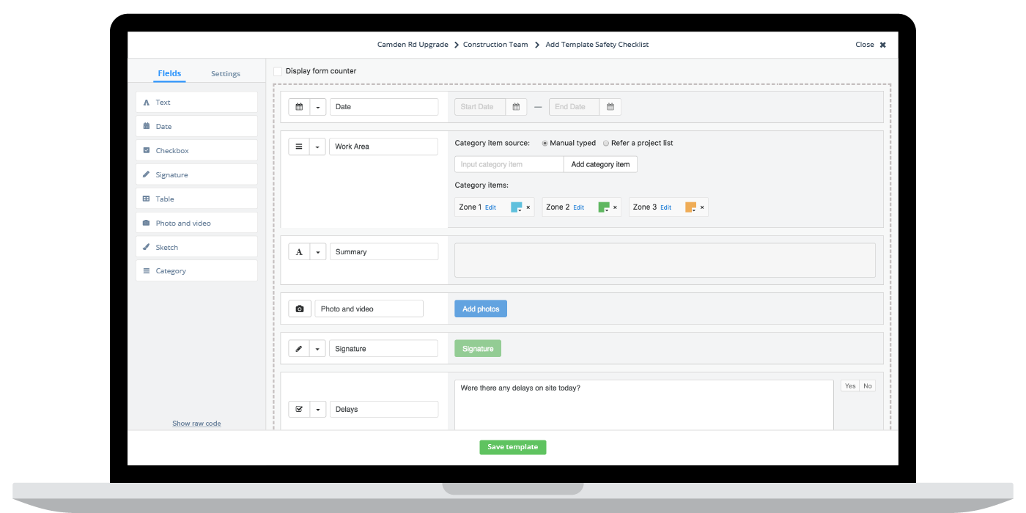

Ilustración 3 Usando el sitio web para crear plantillas personalizadas (Sitemate, 2023).

Se pueden crear plantillas y diseños de inspección de edificios para cualquier tipo de inspección en segundos gracias a su constructor de plantillas de arrastrar y soltar. Permite agregar campos de texto, captura de fotografías y videos, tablas, casillas de verificación, firmas digitales a sus marcos de inspección para que completarlos en el campo sea fácil y sus datos de inspección sean más valiosos. Esto hace que las plantillas puedan ser completamente personalizadas dependiendo de la necesidad del equipo o que se elija y modifique una de las plantillas predefinidas en la biblioteca de plantillas de la aplicación.

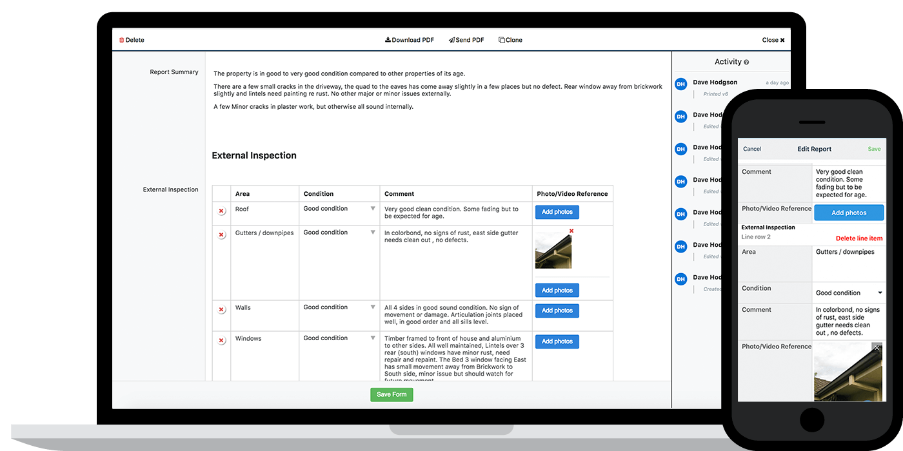

Ilustración 4: Muestra de la aplicación funcionando en tableta y teléfono (Sitemate, 2023).

Posibilita llenar el formulario de inspección de edificios en cualquier lugar y en cualquier momento. La app de inspección de edificios es posible usarla en cualquier móvil, tableta u ordenador de forma rápida y sencilla. Una vez iniciados, completados o firmados, todos los registros de inspección se sincronizan instantáneamente en tiempo real para que nada se pierda o extravíe. Tienen funciones como el guardado automático y el modo fuera de línea que garantizan que cada vez que revise el formulario esté seguro y se guarde de forma segura.

Con la aplicación de inspección de edificios, puede tomar fotografías y capturar videos directamente con la aplicación, y estos permanecen adjuntos a su inspección de edificio específica. Además, se pueden etiquetar cada video y foto, y agregarle una descripción o comentario.

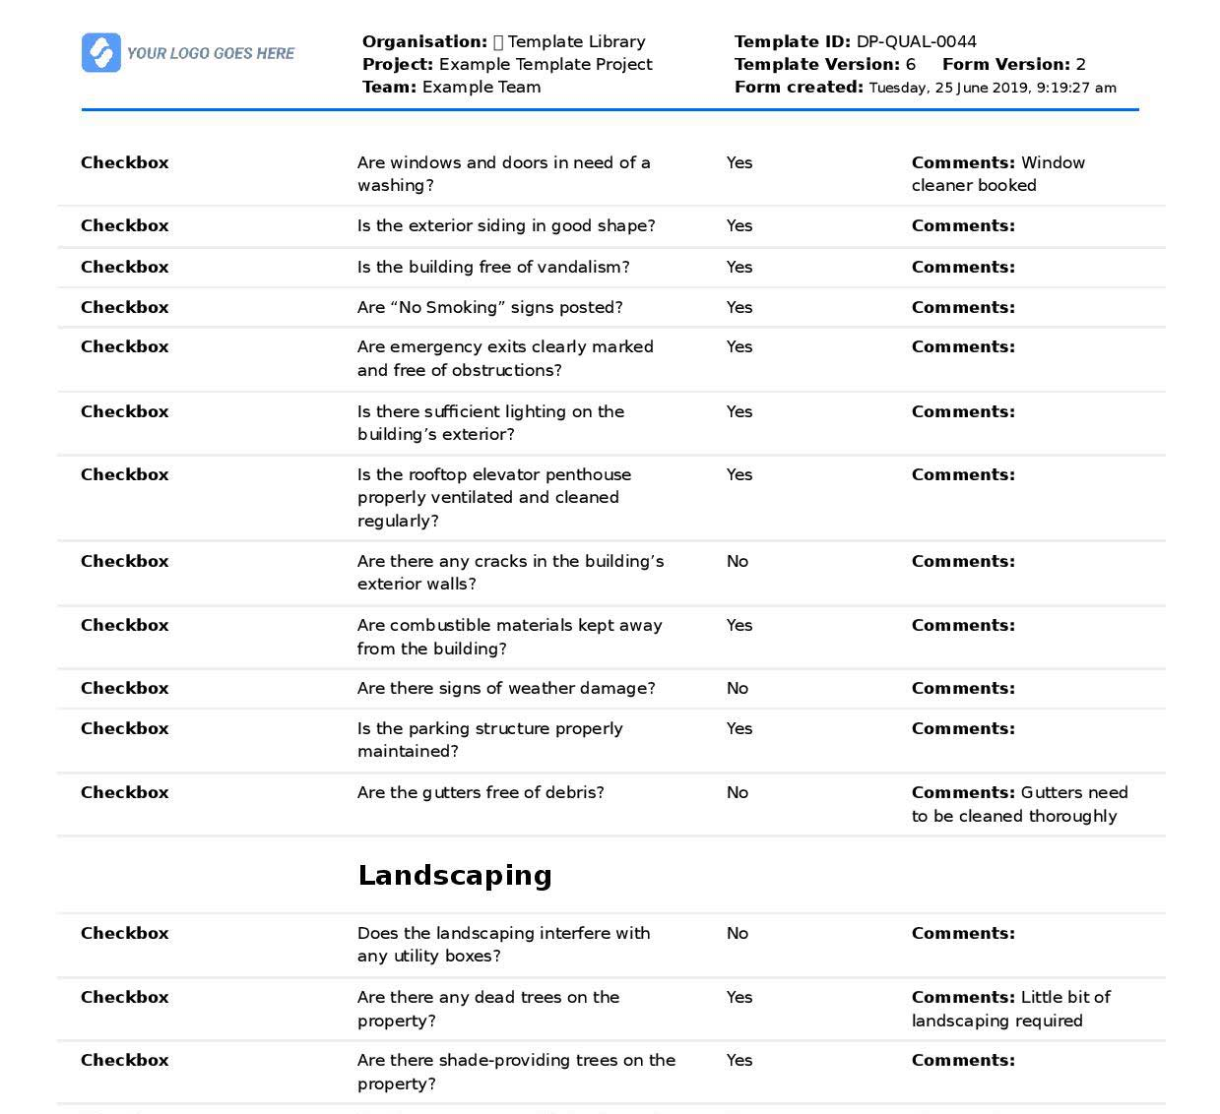

Ilustración 5: Ejemplo de la plantilla de un reporte (Sitemate, 2023)

Se puede exportar cualquier cosa desde la aplicación de inspección de edificios con un solo clic. Las inspecciones digitales brindan más poder, control y eficiencia, pero todavía hay ocasiones en las que necesita un formulario en papel, un archivo PDF o CSV (Excel). Todos los documentos, fotografías y registros dentro de la aplicación de inspección de edificios se pueden descargar, imprimir o enviar como documentos PDF o CSV; cada exportación viene estampada con el logotipo y los colores de la empresa y tiene un aspecto profesional (Sitemate, 2023).

Las inspecciones de edificios se organizan automáticamente en una línea de tiempo o en orden cronológico. En esta podemos ver todas las inspecciones hechas por ti y tus compañeros de equipo, con cada cambio hecho y en qué fecha y hora se realizaron.

1.3.2 Softwares SIG**:**

#### Sistemas de soporte de decisiones basados en conocimientos (DSS):

El sistema de apoyo para la toma de decisiones es también conocido como *Decision Support System* o por sus siglas en inglés *DSS*. Es un método o herramienta que permite a través de la recolección, organización, evaluación y comparación de datos presentar posibles “respuestas” o alternativas. Funciona como un apoyo para las personas, les presenta una posibilidad y son ellas quienes eligen entre las alternativas y toman la decisión final.

Según el autor Turban, E. (1995) define un sistema de apoyo como “un sistema de información basado en un computador interactivo, flexible y adaptable, especialmente desarrollado para apoyar la solución de un problema de gestión no estructurado para mejorar la toma de decisiones. Utiliza datos, proporciona una interfaz amigable y permite la toma de decisiones en el propio análisis de la situación”

El sistema de este tipo ofrece disponibilidad de información, permite el análisis de riesgos, puede llegar a evaluar el impacto que podría generarse a partir de una decisión creando una simulación. Ofrece una amplia cantidad de posibilidades y alternativas al usuario o administrador que utilizan para la toma de decisiones gerenciales.

Características de los sistemas de apoyo

* La información que se nos presenta, no solamente es flexible, también facilita la manipulación de los datos.
* El usuario tiene el control para solicitar qué tipo de informe que requiere y de qué manera representarlo.
* Facilita la mezcla de información de una o más empresas para analizarla y darle su interpretación.
* Brinda apoyo para abordar las decisiones no estructuradas.

Estos sistemas pueden ser de tres tipos según su contribución a la solución final: pasivos, activos o colaborativos. El más integral sería el DSS colaborativo. Este tipo de software destaca por ser un sistema que trabaja de modo complementario, es decir, el recurso humano y el recurso informático se unen para tomar la decisión más acertada.  La tarea del DSS en este caso es recolectar datos, analizarlos y ofrecer posibles soluciones para que luego una persona lo revise, filtre, modifique y perfeccione.  Después de ser modificados, los datos vuelven a ingresar en el sistema para ser validados y completados. El usuario los recibe y los envía de regreso hasta que se llegue a una solución concreta que lleve a la decisión final.

**Ejemplos de sistemas de apoyo:**

***Datamart***: Almacena datos departamentales, de un área específica o de un negocio en particular. Se centra en analizar todas las posibilidades que puedan surgir según los datos del área que evalúa, sean positivos o negativos. Estudia cada alternativa desde distintas perspectivas para llegar a soluciones o respuestas más concretas.

***IBM Lotus note***: Es un software que cuenta con calendario de programación, mensajería instantánea y una plataforma de escritorio. Este, es descrito como una aplicación colaborativa, permite que los usuarios a través de conferencias web o emails lleguen a la toma de decisiones.

***WebFOCUS* *Intelligence***: Se describe como una plataforma de *Business Intelligence*, permite al usuario una mejor gestión de su empresa o compañía. Es una plataforma práctica y fácil de usar, en ella se pueden añadir datos por medio de la web siguiendo los propios parámetros del usuario. Además, cuenta con herramientas de planificación y gestión de alertas para presentar informes automatizados.

Sistema de Información Territorial de Plan Maestro (SIT)**:**

Como entidad encargada de la planeación y la gestión de suelo en el Centro Histórico, el Plan Maestro puso en marcha, desde sus inicios en 1994, un Sistema de Información Territorial (SIT) capaz de levantar y actualizar una gran cantidad de datos, en un territorio de alto valor patrimonial y sometido a una fuerte dinámica de rehabilitación. Se estructuró un equipo de trabajo con especialistas en cartografía y gestión de información, se adquirió una base cartográfica y software, y se elaboraron diversos instrumentos para el levantamiento de los datos (catastro, arquitectura, uso de suelo, etc) (Habana, 2023).

El software es un SIG por lo que ofrece diversas funcionalidades geoespaciales**:**

El software es capaz de mostrar la información referente al elemento seleccionado, si este elemento seleccionado es una edificación, se mostrará toda la información característica del tipo de elemento edificación.

Dentro de este apartado de información, el sistema se ofrece la función de mostrar imágenes del elemento en cuestión:

Aunque el software en cuestión posee varias funcionalidades adicionales, para los propósitos de nuestra investigación, estas no son relevantes y, por lo tanto, no se considerarán en el alcance de este estudio.

Esta herramienta está integrada con toda la metodología de cuantificación de la investigación: “Influencia del requerimiento social en la metodología para el proceso de priorización en la rehabilitación de estructuras degradadas del Centro Histórico de La Habana”(Piñero, García, San-José, Cuadrado, & de la Cruz), alcanzando en está importantes resultados, por ejemplo:

* Un listado de priorización sostenible para la rehabilitación del Centro Histórico de la Habana (acciones de emergencia) (siendo este el principal objetivo de dicha investigación) (Piñero et al.).
* La elaboración de este listado acelera los procesos administrativos y toma de decisiones en el proceso de rehabilitación de una edificación (Piñero et al.).

## 1.4 Comparación de softwares:

Después de un exhaustivo análisis de diversos programas informáticos, evaluando sus potencialidades y debilidades, se creó una tabla que identifica sus diferentes requisitos y establece una comparación que ayuda a definir las funcionalidades que la solución de software propuesta debe tener. Detalla qué programas cumplen o no con dichos requerimientos:

|  |  |  |  |
| --- | --- | --- | --- |
|  | **Novaltra E3** | **Dashpivot** | **SIT** |
| **Implementa mapas** | x | x | x |
| **Aplicación móvil** |  | x |  |
| **Aplicación web** | x | x | x |
| **Trabajo offline** |  | x |  |
| **Formularios configurables** |  | x |  |

Tabla 1 Requisitos identificados en los programas estudiados

**Leyenda:**

* **Implementa Mapas:** Indica si el software utiliza mapas como parte de su flujo de trabajo.
* **Aplicación Móvil:** Señala si el software cuenta con una aplicación específica para dispositivos móviles
* **Aplicación Web**: Muestra si el software está disponible a través de una interfaz web accesible desde navegadores.
* **Trabajo Offline:** Evalúa si el software puede utilizarse sin conexión a internet.
* **Formularios Configurables:** Indica si el software ofrece formularios de recopilación de datos que pueden personalizarse según las necesidades del usuario.

Velando por todos estos requisitos como fundamentales para el software a desarrollar, se evidencia que Dashpivot es el sistema informático que más se acerca a lo requerido. Los demás programas analizados no cuentan con ciertos requisitos que son absolutamente necesarios para la elaboración de la solución final, como son un módulo móvil para el trabajo de campo, la posibilidad de trabajarlo sin conexión a internet para garantizar su funcionamiento en tiempos de guerra o catástrofes naturales, así como la necesidad de que sea lo más configurable posible. Por su parte, Dashpivot cumple con estos requisitos, pero se pueden plantear aspectos los cuales podrían ser mejorados. Por ejemplo, la implementación de una **metodología** que utilice los datos recopilados para diagnosticar automáticamente el índice de deterioro de la edificación y demás índices útiles para la toma de decisiones, y además crear un módulo web capaz de **configurar** cada aspecto de la metodología, cálculos matemáticos y categorías del proceso de diagnóstico, garantizaría que el sistema se mantenga viable y actualizado recibiendo los cambios que los especialistas vayan determinando con el paso del tiempo.

## 1.5 Métodos y fórmulas propuestos para el diagnóstico de edificaciones:

Debido a la complejidad de las bases que fundamentan el programa, los especialistas de Ingeniería Civil brindan el conocimiento, experiencia y fórmulas matemáticas necesarias para sustentar el funcionamiento de la herramienta. La tesis “Ajuste de Herramientas de la Confiabilidad Operacional para Determinar Criticidad en Deterioros de Sistemas Componentes de Edificios”(Quiñones, 2022), constituye el punto de partida de la idea y fundamentos técnicos que hacen posible materializar este proyecto y llevarlo más allá de las aulas de la universidad.

Los edificios en la actualidad están constituidos por diferentes sistemas que se relacionan e interactúan funcionalmente. Los expertos propusieron evaluar tres tipos de sistemas:

* **Estructural:** Conjunto deelementos entre sí para tomar la estructura portante de un edificio (cimientos, columnas, vigas, tímpanos muros de carga, losas, escaleras).
* **No Estructural:** Conjunto de elementos constructivos no estructurales relacionados directamente entre sí o en su función para constituir el cierre y acabado del edificio (techo, sistema de impermeabilización, carpintería, tabiques, revestimientos y pisos).
* **Hidrosanitario:** Conjunto de elementos relacionados directamente entre sí o en su función para abastecer el agua potable y evacuar las aguas pluviales y servidas del edificio (depósitos de agua, tuberías, equipos de bombeo, sistema de distribución, muebles sanitarios, sifas, sistemas de colección, tratamiento y disposición de aguas servidas).

**Para la evaluación del estado técnico de una edificación la tesis propone las siguientes herramientas ajustadas:**

* **Análisis de criticidad**, que consiste en:
  1. Determinación de los índices de frecuencia, impacto y detectabilidad.
  2. Cálculo del índice de criticidad por la ecuación C=F*I*D.
  3. Jerarquización de los deterioros, por sistema o subsistemas.
  4. Determinación de los niveles de criticidad por la matriz patrón.
* **Método de los impactos,** que consiste en**:**
  1. Evaluación de cada deterioro analizando todos los parámetros (Quiñones, 2022, Capítulo 3).
  2. Sumatoria de las categorías en cada deterioro (Quiñones, 2022, Capítulo 3).
  3. Determinación de la categoría definitiva y homologación con los criterios de criticidad (Quiñones, 2022, Capítulo 3).
* **Técnica de Pareto,** que consiste en**:**
  1. Construcción de la tabla de frecuencias acumuladas de Ocurrencia, organizando las frecuencias de ocurrencia, de mayor a menor.
  2. Determinación de la importancia de las clases para la Ocurrencia.
  3. Construcción de la tabla de frecuencias acumuladas de Impacto, organizando las sumatorias de las importancias de los campos, de mayor a menor.
  4. Determinación de la importancia de las clases para el Impacto.
  5. Determinación de la categoría definitiva, aplicando el criterio de selección de categoría de mayor criticidad, entre la Ocurrencia y el Impacto.

**Las herramientas fueron caracterizadas a partir de su aplicación en cada uno**

**de los sistemas, donde resultó que:**

* El análisis de criticidad se ajusta mejor al sistema estructural, pues

considera la influencia de un deterioro sobre el resto de la edificación, es

de fácil comprensión, aplicación y procesamiento de los datos.

* La técnica de Pareto se ajusta aceptablemente al sistema hidrosanitario, aunque también considera la incidencia de un deterioro de forma integral, es conveniente para aquellos sistemas en los que aparecen las lesiones con una frecuencia mayor.
* La evaluación cualitativa del método de los impactos, resulta conveniente para el sistema no estructural donde, en muchos casos la cuantificación de los deterioros se realiza por el área afectada (Quiñones, 2022).

**Metodología propuesta para la evaluación de edificaciones:**

Después de consultar bibliografía especializada, tanto en la rama de la

construcción como en diagnóstico de sistemas, de la aplicación práctica de

herramientas ajustadas de la confiabilidad operacional, sobre la base de los

resultados del método Delphi, y teniendo en cuenta la caracterización realizada

a cada una de estas en función de los sistemas evaluados (Quiñones, 2022), la tesis propone una metodología para la evaluación técnica constructiva para edificaciones que contempla las siguientes etapas:

Ilustración 6 Flujo de la metodología

* **Inspección preliminar:** En estas inspecciones se debe llevar a cabo la revisión de antecedentes para determinar los datos técnicos de la edificación. Debe quedar registrado el año de construcción, el sistema constructivo, materiales, intervenciones anteriores, etc. Es decir, todas las características y datos que aporten para el conocimiento del edificio. Además, se deben realizar varias inspecciones visuales para la identificación y ubicación de los deterioros que presente el caso de estudio (Quiñones, 2022).
* **Inspección detallada:** Las inspecciones detalladas estarán dirigidas a los elementos de mayor complejidad, tanto estructural como patológica, haciendo un reconocimiento profundo de las características de estos. En estas inspecciones no son suficientes los métodos organolépticos, por lo que es necesaria la realización de ensayos para determinar con mayor certeza el grado de deterioro o la influencia que tiene sobre otros elementos o campos del edificio (Quiñones, 2022)
* **Elaboración del listado de deterioros:** Después de realizar varias inspecciones organolépticas, al sistema o la edificación que se pretende evaluar, se debe proceder al conteo de deterioros y la toma de datos de las características de las lesiones percibidas por el evaluador. En caso, que las lesiones afecten un área o una longitud, será conveniente determinar el porciento de área o longitud afectada con respecto a los mismos parámetros del elemento afectado. Luego se elabora el listado del total de deterioros identificados (Quiñones, 2022).
* **Agrupamiento de los deterioros dependiendo del sistema que afectan:** Al identificar los sistemas componentes de la edificación y los subsistemas que los componen, es conveniente asociar los deterioros identificados al sistema donde aparece, o lo que es lo mismo, hacer grupos de deterioros que se encuentran en el mismo sistema (Quiñones, 2022).

## 1.6 Tecnologías a utilizar

*JavaScript*

Es un lenguaje de programación de alto nivel, interpretado y orientado a objetos que se utiliza principalmente en el desarrollo web para crear interactividad en las páginas.

**Características de *JavaScript*:**

1. Es un lenguaje de *scripting* del lado del cliente.
2. Es multiplataforma y compatible con la mayoría de los navegadores web.
3. Permite la manipulación dinámica de contenido *HTML* y *CSS*.
4. Es un lenguaje interpretado, lo que significa que no requiere compilación.
5. Es un lenguaje flexible y fácil de aprender.

**Aplicaciones de *JavaScript*:**

1. Desarrollo de sitios web interactivos.
2. Creación de aplicaciones web complejas.
3. Desarrollo de juegos en línea.
4. Creación de aplicaciones móviles híbridas.
5. Automatización de tareas en el navegador.

**Ventajas de *JavaScript*:**

1. Facilita la interacción del usuario con la página web.
2. Es ampliamente utilizado y tiene una gran comunidad de desarrolladores.
3. Permite la creación de aplicaciones web dinámicas y modernas.
4. Se integra fácilmente con *HTML* y *CSS*.
5. Es un lenguaje versátil que se puede utilizar tanto en el *frontend* como en el *backend*.

**Desventajas de *JavaScript*:**

1. Puede presentar problemas de rendimiento en aplicaciones muy complejas.
2. Al ser interpretado, puede ser menos eficiente que lenguajes compilados.
3. Al ejecutarse en el navegador, está limitado por las capacidades del mismo.
4. Puede ser vulnerable a ataques de seguridad si no se implementan medidas adecuadas.
5. Al ser un lenguaje flexible, puede llevar a la escritura de código poco estructurado y difícil de mantener.

*Flutter*

Es un ***framework* de código abierto** desarrollado por ***Google*** en mayo de 2017. Su objetivo principal es crear aplicaciones nativas para ***Android*** e ***iOS*** desde una única base de código. A continuación, te detallo sus características, ventajas y desventajas:

**Características de *Flutter***:

* + **Lenguaje de programación**: *Flutter* se basa en el lenguaje de programación ***Dart***.
  + **Arquitectura**: Utiliza una arquitectura de programación similar a ***React***.
  + **Motor de renderizado**: Incluye un motor de renderizado propio.
  + **Widgets personalizables**: Ofrece una amplia variedad de widgets listos para usar.
  + ***API* de pruebas e integración**: Facilita la creación de pruebas automatizadas.

**Ventajas de Flutter**:

* + **Respuestas inmediatas**: La función de **recarga en caliente** permite actualizaciones sin reiniciar la aplicación, lo que mejora la productividad y agiliza las iteraciones.
  + **Rendimiento nativo**: *Flutter* se ejecuta sobre ***Skia***, un motor gráfico que ofrece un desarrollo rápido y optimizado. Las aplicaciones son indistinguibles de las nativas.
  + **Reducción del tiempo de desarrollo**: Requiere menos recursos y permite crear aplicaciones más grandes en menos tiempo.

**Desventajas de *Flutter***:

* + **Aprendizaje de *Dart***: Es necesario aprender el lenguaje de programación ***Dart***.
  + **Enfoque en móviles**: Aunque se está expandiendo, *Flutter* está principalmente enfocado en aplicaciones móviles.
  + **Comunidad más pequeña**: Aunque crece rápidamente, la comunidad de desarrolladores aún es menor que la de otros *frameworks*.

#### **Flutter vs. Otras Tecnologías(Driba, 2023):**

* ***React Native*:** Aunque *React Native* también permite el desarrollo de aplicaciones multiplataforma, Flutter ofrece un rendimiento más consistente y una mayor personalización de la interfaz de usuario.
* ***Swift* y *Java*:** A diferencia de *Swift* (*iOS*) y *Java* (*Android*), que requieren el desarrollo de aplicaciones por separado para cada plataforma, *Flutter* permite el uso de un único código base, ahorrando tiempo y recursos.
* **Flexibilidad y Escalabilidad:** *Flutter* es altamente escalable y flexible, lo que lo hace ideal para una amplia gama de proyectos, desde startups hasta grandes aplicaciones empresariales.

### *Node.js*

*Node.js* es un entorno de ejecución de JavaScript orientado a eventos asíncronos. Permite desarrollar aplicaciones escalables de tiempo real (Node.js, 2024).

**Características de *Node.js*:**

* Herramienta *Open Source* (Código Abierto)
* Multiplataforma
* Basado en el motor V8 de *Google*

**Aplicaciones de Node.js:**

1. **Aplicaciones Web y *APIs***: Node.js es ideal para crear servidores web y API: *APIs* *RESTful* - *Grapql*. Su enfoque asincrónico permite manejar múltiples solicitudes simultáneamente sin bloquear el hilo principal.
2. **Aplicaciones en Tiempo Real**: Node.js es perfecto para aplicaciones en tiempo real como chats, juegos en línea y notificaciones en vivo.
3. **Microservicios**: Node.js es excelente para construir microservicios independientes y escalables. Cada microservicio puede ser una aplicación Node.js separada.
4. **Manejo de Archivos y Procesos**: Node.js proporciona módulos para operaciones de sistema de archivos, creación de procesos y manejo de eventos.
5. **Bases de Datos**: Node.js se conecta fácilmente a bases de datos como *MongoDB*, *MySQL* o *PostgreSQL*.
6. **Aplicaciones de Internet de las Cosas (IoT)**: Node.js es utilizado en aplicaciones IoT para recopilar y procesar datos de sensores y dispositivos.

**Ventajas de Node.js:**

1. **Velocidad y Eficiencia**: *Node.js* utiliza el motor V8 de *Google Chrome*, que compila el código JavaScript en código de máquina altamente optimizado. Esto lo hace extremadamente rápido.
2. **Asincronía**: *Node.js* utiliza un enfoque asincrónico y no bloqueante. Esto significa que puede manejar múltiples solicitudes de manera eficiente sin esperar a que una operación se complete antes de continuar con la siguiente.
3. **Un Lenguaje Unificado**: Utilizar *JavaScript* tanto en el lado del cliente como en el servidor simplifica el flujo de trabajo para los desarrolladores. Compartir código entre el cliente y el servidor es más sencillo.
4. **Escalabilidad**: *Node.js* es escalable y se adapta bien a aplicaciones que requieren alta concurrencia y manejo de muchas conexiones simultáneas. Es ampliamente utilizado en aplicaciones de tiempo real, como chats en vivo y sistemas de seguimiento en tiempo real.

**Desventajas de *Node.js*:**

1. **Manejo de Errores Asincrónicos**: La programación asincrónica puede dificultar el manejo de errores. Los errores pueden propagarse fácilmente a través de múltiples llamadas de devolución de llamada, lo que puede dificultar la depuración.
2. **Complejidad de la Lógica Asincrónica**: Aunque la asincronía es poderosa, también puede complicar la lógica del programa. El anidamiento excesivo de llamadas de devolución de llamada (*callback hell*) puede dificultar la legibilidad y el mantenimiento del código.
3. **Falta de Bibliotecas Síncronas**: *Node.js* se basa en operaciones asincrónicas, por lo que no proporciona muchas bibliotecas síncronas estándar. Esto puede ser un desafío si necesitas realizar operaciones sincrónicas específicas.

*Vue.js*

*Vue.js* es un popular *framework* de *JavaScript* utilizado para construir interfaces de usuario interactivas y aplicaciones web de una sola página (*SPA*). Fue creado por Evan You en 2014 y ha ganado una gran popularidad debido a su enfoque minimalista y su facilidad de uso.

**Características y ventajas de usar Vue.js:**

1. **Reactividad:** *Vue.js* facilita la actualización automática de la interfaz de usuario cuando los datos del modelo cambian. Esto significa que, si los datos en el modelo cambian, la interfaz de usuario reflejará automáticamente esos cambios sin la necesidad de intervención manual.
2. **Componentes:** *Vue.js* se basa en un sistema de componentes, lo que significa que se puede construir una interfaz de usuario desglosándola en componentes reutilizables y autónomos. Esto fomenta una arquitectura modular y facilita el mantenimiento y la escalabilidad de las aplicaciones.
3. **Directivas:** *Vue.js* ofrece un conjunto de directivas que permiten enlazar de forma sencilla los datos del modelo con el *DOM*. Con directivas como v-model, v-for, v-if, entre otras, puedes crear interactividad y lógica en tu aplicación de manera declarativa.
4. ***Vue CLI*:** *Vue.js* proporciona un kit de herramientas de línea de comandos (CLI) que simplifica la configuración de proyectos, la generación de componentes, la gestión de dependencias y la compilación de la aplicación para producción.
5. **Vue Router:** Para la gestión de la navegación en aplicaciones *SPA* (*Single Page Application*), *Vue.js* ofrece *Vue Router*, que facilita la configuración de rutas, la navegación entre páginas y el enrutamiento basado en componentes.
6. **Flexibilidad y rendimiento**: *Vue.js* se destaca por su flexibilidad y permite la incorporación gradual en proyectos existentes. Además, *Vue.js* es conocido por su rendimiento y su tamaño pequeño, lo que lo convierte en una opción popular para desarrollar aplicaciones web ágiles y eficientes.

**Desventajas:**

* **Madurez relativa:** A pesar de su crecimiento y popularidad, *Vue.js* sigue siendo un *framework* más joven en comparación con *Angular* o *React*, lo que puede llevar a menos recursos y bibliotecas de terceros disponibles.
* **Actualizaciones frecuentes:** Debido a que *Vue.js* es un proyecto en constante evolución, las actualizaciones frecuentes pueden requerir cierto esfuerzo adicional para mantener las aplicaciones al día con las últimas versiones

**Vue.js vs otras tecnologías:**

Comparar *Vue.js* con *React* y *Angular* puede brindar una mejor comprensión de las fortalezas y debilidades de cada uno.

*React* cuenta con un amplio ecosistema de bibliotecas y herramientas que facilitan el desarrollo de aplicaciones web robustas y sofisticadas. Potencia también aspectos como el rendimiento y escalabilidad, para procesar datos en aplicaciones grandes y complejas.

Angular por otro lado, es un *framework* completo que ofrece muchas características integradas, lo que lo hace ideal para proyectos empresariales que requieren una estructura sólida y características avanzadas.

En cambio, *Vue.js* destaca por su curva de aprendizaje suave y su facilidad de uso, y sobre todo por dos de sus características fundamentales para el desarrollo de una herramienta web en constante evolución:

* **Reactividad:** *Vue.js* ofrece un sistema de reactividad que permite que la interfaz de usuario se actualice automáticamente basada en cambios en los datos del modelo, facilitando la creación de aplicaciones dinámicas.
* **Flexibilidad:** *Vue.js* es altamente flexible y admite la incorporación gradual en proyectos existentes, lo que lo hace ideal para proyectos de cualquier tamaño y complejidad.

### *TypeScript*

*TypeScript* es un lenguaje de programación de código abierto desarrollado y mantenido por *Microsoft*. Se considera un superconjunto de *JavaScript*, lo que significa que extiende las capacidades de *JavaScript* al agregar tipos estáticos y objetos basados en clases (TypeScript, 2024).

**Características de *TypeScript*:**

* **Tipado estático:** Una característica fundamental de *TypeScript* es su tipado estático. Esto implica que la comprobación del tipo de variables ocurre durante la compilación, no en la ejecución. Cada variable tiene su propio tipo de dato, y los valores deben asignarse a las variables de la clase adecuada.
* **Mejora de JavaScript:** *TypeScript* se creó para superar las limitaciones de JavaScript. Aunque comparte una sintaxis similar, resuelve carencias y errores de *JavaScript*. Al compilar, se convierte en *JavaScript* nativo, lo que permite su uso en proyectos que emplean este lenguaje.
* **Programación orientada a objetos:** *TypeScript* ofrece mecanismos para la programación orientada a objetos, lo que resulta especialmente útil en el desarrollo de aplicaciones de gran tamaño.

**Ventajas de *TypeScript*:**

* **Detección temprana de errores:** *TypeScript* detecta errores y bugs en el código antes de la ejecución, lo que aumenta la fiabilidad.
* **Sintaxis intuitiva:** Su sintaxis es fácil de entender y ofrece una herramienta de mecanografiado eficiente.

**Desventajas de *TypeScript*:**

* **Curva de aprendizaje:** Aunque *TypeScript* ofrece muchas ventajas, su adopción puede requerir tiempo y esfuerzo para que los desarrolladores se familiaricen con su sistema de tipado estático.
* **Novedad:** Aunque *TypeScript* ha ganado terreno rápidamente, sigue siendo un lenguaje relativamente nuevo. Esto significa que puede haber menos recursos, documentación y ejemplos disponibles en comparación con *JavaScript*.

### *Nest.js*

Nest.js es uno de los *frameworks* de Node.js de más rápido crecimiento para construir aplicaciones *backend* eficientes, escalables y de nivel empresarial utilizando Node.js. Se le conoce por producir aplicaciones altamente comprobables, mantenibles y escalables mediante el uso de *JavaScript* moderno y *TypeScript* (NestJS, 2024).

**Aplicaciones de Nest.js:**

* Nest.js es ideal para crear aplicaciones *backend* altamente comprobables y mantenibles.
* Programas que necesiten hacer uso de la potencia de comprobación de tipos de *TypeScript*.
* Programas que necesiten una rápida puesta en marcha en su desarrollo.

**Ventajas de Nest.js:**

* **Potente pero fácil de usar:** *Nest.js* combina la potencia de *TypeScript* con una sintaxis amigable y una estructura modular. Aunque es capaz de manejar funciones complejas, sigue siendo accesible para los desarrolladores.
* **Comprobabilidad y mantenibilidad:** Nest.js fomenta la escritura de código limpio y estructurado. Su arquitectura lista para usar facilita la creación de aplicaciones altamente comprobables y mantenibles.
* **Aprovecha *TypeScript*:** Al estar basado en *TypeScript*, *Nest.js* ofrece comprobación de tipos estática y una experiencia de desarrollo más segura. Esto es especialmente útil para equipos que buscan aprovechar la potencia de *TypeScript* en sus proyectos.

**Desventajas de *Nest.js*:**

* **Dificultad para principiantes**: *Nest.js* puede ser un poco complicado de aprender y dominar, especialmente para desarrolladores novatos que no tienen experiencia previa con *Angular*. La estructura modular y las convenciones pueden requerir un período de adaptación.
* **Depuración más compleja:** Aunque *TypeScript* ofrece ventajas significativas, también puede dificultar la depuración, especialmente para aquellos nuevos en el mundo de *TypeScript*. Identificar errores y rastrear problemas puede ser más desafiante en comparación con lenguajes puramente dinámicos.

**Aplicaciones populares que usan *Nest*.js:**

* ***ChatServer*:** Es el lado del servidor de una aplicación de chat implementada con Nest.js.
* ***Domain Driven Design (DDD) Library*:** Este ejemplo sigue los principios de *Domain Driven Design*. Muestra cómo estructurar una aplicación utilizando conceptos de dominio.
* ***Realworld Example App*:** Es una *API* de *backend* ejemplar construida con *Nest.js* y *TypeORM*. Este proyecto demuestra cómo crear una *API* escalable y mantenible para aplicaciones del mundo real.
* ***Mant*:** es una nueva pila tecnológica en el mercado

Según las tareas definidas, las tecnologías abordadas cubren todos los aspectos técnicos requeridos para la implementación del sistema. Desde flutter para el desarrollo de la aplicación móvil, javascript, typescript node.js y nest.js para la creación del servidor y su comunicación con el resto de módulos, hasta tecnologías web como Vue.js para montar la aplicación web y completar el flujo del proceso.

# Capítulo 2: Propuesta de diseño de software

## 2.1 Breve descripción del negocio

El sistema propuesto es una solución tecnológica para la gestión de inspecciones técnicas de edificaciones, que conecta a los ingenieros civiles en campo con los ingenieros al mando. La aplicación móvil facilita la recopilación de datos en campo, incluyendo fotos, videos, observaciones y mediciones, incluso sin conexión a internet. Estos datos son procesados en un servidor en línea que realiza análisis y genera informes detallados. La aplicación web permite a los ingenieros al mando acceder a esta información, visualizar reportes, realizar análisis y tomar decisiones estratégicas sobre la salud de las edificaciones. El sistema aumenta la eficiencia y la precisión de las inspecciones, reduce el tiempo y los recursos necesarios, y facilita la toma de decisiones basadas en datos actualizados.

## 2.2 Requisitos Funcionales

### Requisitos Funcionales Generales

1. El sistema debe tener un proceso de autenticación de los usuarios.
2. El sistema debe proporcionar una funcionalidad que permita a los usuarios visualizar noticias relevantes en el campo de la ingeniería civil.

### Requisitos Funcionales de la Aplicación Móvil

1. El sistema debe permitir crear levantamientos de forma local en el dispositivo del usuario.
2. El sistema debe permitir modificar la información de los levantamientos.
3. El sistema debe ofrecer la capacidad de eliminar los levantamientos registrados de forma local en el dispositivo del usuario.
4. El sistema debe permitir subir los datos de los levantamientos al servidor para que estos sean procesados.
5. El sistema debe permitir el registro de deterioros dentro de un levantamiento
6. El sistema debe permitir la eliminación de deterioros.
7. El sistema debe permitir la modificación de un deterioro previamente registrado.
8. El sistema debe permitir la captura de imagen para registrar de forma visual las características de un deterioro.
9. El sistema deberá enviar una notificación a la aplicación web cuando un nuevo levantamiento haya sido registrado en la base de datos.
10. El sistema debe poder establecer una sincronización con el servidor cuando haya conexión para actualizar los datos de la configuración.

### Requisitos Funcionales de la Aplicación Web

1. El sistema debe poder crear un *pdf* detallando las inspecciones hechas por el usuario además de reportar datos de todos los levantamientos.
2. El sistema debe permitir la modificación de levantamientos registrados.
3. El sistema debe permitir la eliminación de levantamientos registrados.
4. El sistema debe poder calcular el índice de impacto de los datos recopilados.
5. El sistema debe poder calcular el índice de criticidad de los datos recopilados.
6. El sistema debe poder aplicar la técnica de pareto a los datos recopilados.
7. El sistema debe permitir a los ingenieros civiles modificar la metodología que usa el software, y personalizarla.
8. El sistema debe generar informes detallados que describan los resultados del diagnóstico.
9. El sistema debe permitir la creación de configuraciones.
10. El sistema debe permitir marcar una configuración como activa para ser utilizada en las tareas de diagnóstico por la aplicación móvil.
11. El sistema debe tener funcionalidades para la creación de una nueva configuración basada en una ya existente, proceso conocido como replicación de una configuración.
12. El sistema debe permitir la modificación de configuraciones previamente registradas.
13. El sistema debe proporcionar la capacidad de crear nuevos índices para los cálculos realizados.
14. El sistema debe proporcionar la capacidad de eliminar índices previamente registrados.
15. El sistema debe proporcionar la capacidad de modificar índices previamente registrados.
16. El sistema debe permitir la creación de campos definidos para los tipos de deterioro.
17. El sistema debe permitir la eliminación de campos definidos registrados previamente en los tipos de deterioro.
18. El sistema debe permitir la modificación de campos definidos registrados previamente en los tipos de deterioro.
19. El sistema debe permitir la asignación de los campos que afecta un tipo de deterioro.
20. El sistema debe permitir la desasignación de los campos que afecta un tipo de deterioro
21. El sistema debe permitir la definición de posibles campos que puedan ser afectados por los tipos de deterioro.
22. El sistema debe permitir la eliminación de los campos que puedan ser afectados por los tipos de deterioro previamente registrados.
23. El sistema debe permitir la modificación de los campos que puedan ser afectados por los tipos de deterioro previamente registrados.
24. El sistema debe permitir la creación de sistemas componentes de un levantamiento.
25. El sistema debe permitir la eliminación de sistemas componentes de un levantamiento.
26. El sistema debe permitir la modificación de sistemas componentes de un levantamiento.
27. El sistema debe permitir la creación de subsistemas componentes de un sistema.
28. El sistema debe permitir la eliminación de subsistemas componentes de un sistema.
29. El sistema debe permitir la modificación de subsistemas componentes de un sistema.
30. El sistema debe permitir la creación de materiales asociados a un subsistema.
31. El sistema debe permitir la eliminación de materiales asociados a un subsistema.
32. El sistema debe permitir la modificación de materiales asociados a un subsistema.
33. El sistema debe permitir la creación de tipos de deterioros asociados a un material.
34. El sistema debe permitir la eliminación de tipos de deterioros asociados a un material.
35. El sistema debe permitir la modificación de tipos de deterioros asociados a un material.
36. El sistema debe permitir el registro de nuevos usuarios al sistema.
37. El sistema debe permitir la actualización de usuarios existentes.
38. El sistema debe de ofrecer los usuarios la opción de cambiar su contraseña en el momento que lo deseen.
39. El sistema deberá notificar a los usuarios vía correo electrónico una vez el registro haya sido completado con éxito.
40. El sistema deberá poder trabajar con mapas y ubicaciones geográficas además de usarlos para filtrar y centralizar la información más gráficamente.
41. El sistema debe documentar cada acción realizada en la base de datos en tablas de auditoría.
42. El sistema debe permitir a los usuarios visualizar las trazas registradas.
43. El sistema debe generar una copia de seguridad de la base de datos una vez transcurrido el intervalo de tiempo programado para dicha tarea.
44. El sistema debe permitir la configuración del intervalo de tiempo y la ubicación de almacenamiento para las copias de seguridad de la base de datos.

## 2.3 Requisitos No Funcionales

* El servidor debe ser capaz de manejar un gran número de usuarios simultáneos y responder rápidamente a sus solicitudes.
* Los tiempos de respuesta de cada solicitud deben rondar los 200 ms aproximadamente.
* El sistema debe hacer un uso eficiente de los recursos del servidor, incluyendo la CPU, la memoria, el almacenamiento y la red.
* El sistema debe ser capaz de recuperarse rápidamente de fallos o errores y continuar funcionando sin interrupciones significativas.
* El sistema debe minimizar la latencia de red, especialmente para los usuarios que pueden estar geográficamente lejos del servidor.

**Rendimiento:**

**Interfaz Interna:**

* El sistema debe integrar y consumir eficientemente la API de correo para enviar correos electrónicos a los usuarios.
* La aplicación móvil debe sincronizarse con el servidor cada vez que se establezca una conexión, con el fin de mantener al dispositivo móvil actualizado con las últimas novedades.

**Portabilidad:**

* La aplicación web debe de funcionar y ser compatible en una gran cantidad de navegadores y dispositivos y la aplicación móvil debe de ser capaz de funcionar en distintos dispositivos móviles tanto con sistemas Android como IOS.

**Usabilidad:**

* La aplicación debe ser accesible para todos los usuarios, incluyendo aquellos con discapacidades.
* El software debe ser fácil de usar para los ingenieros civiles y especialistas. Debe presentar una interfaz clara y sencilla que facilitará la adopción y el flujo de trabajo eficiente.
* La aplicación debe ser capaz de soportar múltiples idiomas y culturas.
* La aplicación web debe ofrecer gráficos entendibles y fáciles de interpretar para la toma de decisiones.
* La aplicación de recolección de datos debe poder usarse incluso sin conexión

**Soporte:**

* La aplicación debe ser capaz de crecer en tamaño y capacidad para manejar un aumento en la demanda de los usuarios.
* La aplicación debe ser fácil de mantener y actualizar. Esto implica tener un código limpio y bien documentado, y seguir buenas prácticas de desarrollo de software.

**Seguridad:**

* El sistema debe facilitar la autenticación de los usuarios registrados mediante la introducción de sus credenciales, que incluyen el nombre de usuario y la contraseña.
* El sistema debe limitar el acceso a ciertas funcionalidades a aquellos usuarios que no posean el rol adecuado.

**Fiabilidad:**

* El sistema deberá brindar funciones de certificación para cada uno de los levantamientos registrados y decisiones tomadas.

**Restricciones de Configuraciones**

**Completitud de una Configuración**

Para que una Configuración pueda ser considerada "completa", debe cumplir con las siguientes condiciones:

1. Se debe definir una estructura completa para los levantamientos, que contemple sistema-subsistema-material-tipo de deterioro en su totalidad.
2. Se debe crear al menos una Herramienta.
3. Se deben crear Índices para cada Cálculo registrado.

**Cálculo de Porcentajes de Completitud**

**1. Estructura de Levantamientos**

La estructura de levantamientos se divide en cuatro componentes, cada uno con un peso del 25%:

* Un Sistema (PSis)
* Un Subsistema (PSub)
* Un Material (PM)
* Un Tipo de Deterioro (PT)

El porcentaje de completitud de la estructura de levantamientos se calcula como:

𝑃𝐸=𝑃𝑆𝑖𝑠+𝑃𝑆𝑢𝑏+𝑃𝑀+ *PT*

Cuando PE alcance el 100%, representará el 50% del porcentaje de completitud de una Configuración.

La relación matemática implica que si 100% = 50%, entonces el porcentaje de completitud que representa la estructura de levantamientos en el porcentaje de completitud de la Configuración se calcula como:

𝑃𝐸𝐶=𝑃𝐸/2

​Donde:

* PEC es el porcentaje de completitud de la estructura de levantamientos con respecto a la Configuración
* PE es el porcentaje de completitud de la estructura de levantamientos

**2. Al menos una Herramienta**

La creación de al menos una Herramienta representa el 25% del porcentaje de completitud de una Configuración.

**3. Índices para cada Cálculo registrado**

La creación de un Índice para cada cálculo representa:

𝑃𝐼=100/𝑇𝐶

Donde:

* PI es el porcentaje de Índice definido en un Cálculo
* TC es la cantidad total de Cálculos

El porcentaje de completitud de los Índices para cada Cálculo registrado se calcula como la suma de todos los PI.

Cuando el porcentaje de completitud de los Índices para cada Cálculo registrado llegue al 100%, representará el 25% del porcentaje de completitud de una Configuración.

La relación matemática implica que si 100% = 25%, entonces el porcentaje de completitud de los Índices para cada Cálculo registrado en el porcentaje de completitud de la Configuración se calcula como:

𝑃𝐼𝐶𝐶=𝑃𝐼𝐶/4

​Donde:

* PICC es el porcentaje de completitud de los Índices para cada Cálculo registrado con respecto a la Configuración
* PIC es el porcentaje de completitud de los Índices para cada Cálculo registrado

**Marcar como Activa una Configuración**

Primero que todo la acción de “Marcar como Activa una Configuración” se refiere al hecho de permitir que esta sea la configuración usada por todos los clientes móviles en el momento de efectuar la inspección de una Edificación, las restricciones asociadas a esta acción son las siguientes:

* 1. El porcentaje de completitud de la Configuración debe de ser 100 %.
  2. Solo puede existir una única Configuración marcada como activa.
  3. Para que los clientes móviles puedan ejecutar su funcionamiento correctamente, es necesario que siempre esté marcada como activa una Configuración.

**Integralidad de las Configuraciones**

Cuando una configuración se marca como activa y se utiliza en un levantamiento, es fundamental preservar la integralidad de dicho levantamiento. Por ello, estas configuraciones no deben ser modificadas; únicamente se permite su replicación. En este contexto, se distinguen dos tipos de configuraciones: **configuraciones en desarrollo** y **configuraciones en producción**. Las **configuraciones en desarrollo** son aquellas que aún están en proceso de creación. No han sido marcadas como activas y, por lo tanto, no forman parte de ningún levantamiento. Esto permite realizar sobre ellas una amplia gama de acciones, sin restricciones. Por otro lado, las **configuraciones en producción** son aquellas que alguna vez fueron marcadas como activas y han sido utilizadas en un levantamiento. En este caso, las acciones permitidas se limitan únicamente a la replicación, asegurando así la estabilidad y la integridad de los levantamientos en los que han sido empleadas. Esta distinción es crucial para garantizar que los levantamientos se mantengan consistentes y confiables a lo largo del tiempo.

## 2.4 Diagrama de casos de uso del sistema

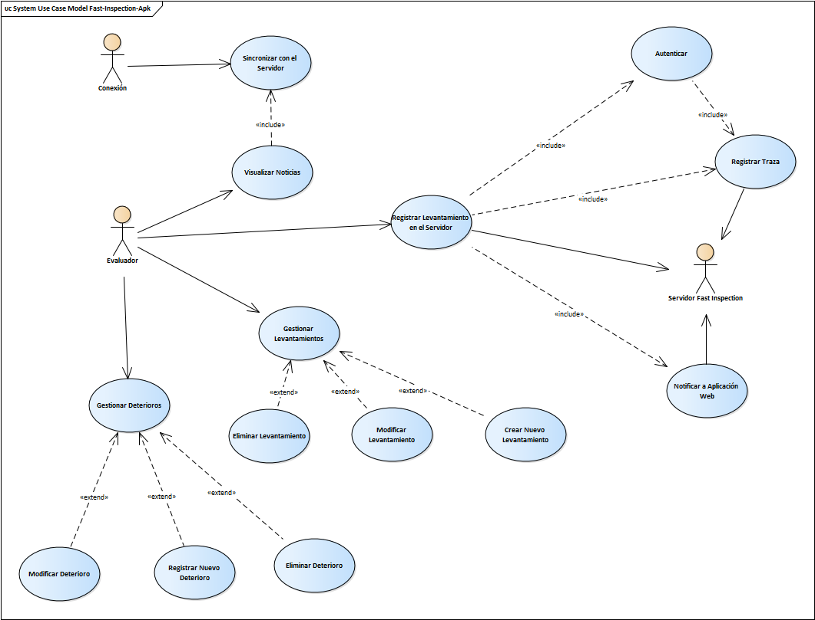

Ilustración 1 Diagrama de caso de uso del Sistema Fast-Inspection-Apk

El Evaluador tiene la responsabilidad de gestionar los levantamientos y los deterioros y para llevar a cabo estas tareas, debe utilizar la aplicación movil.

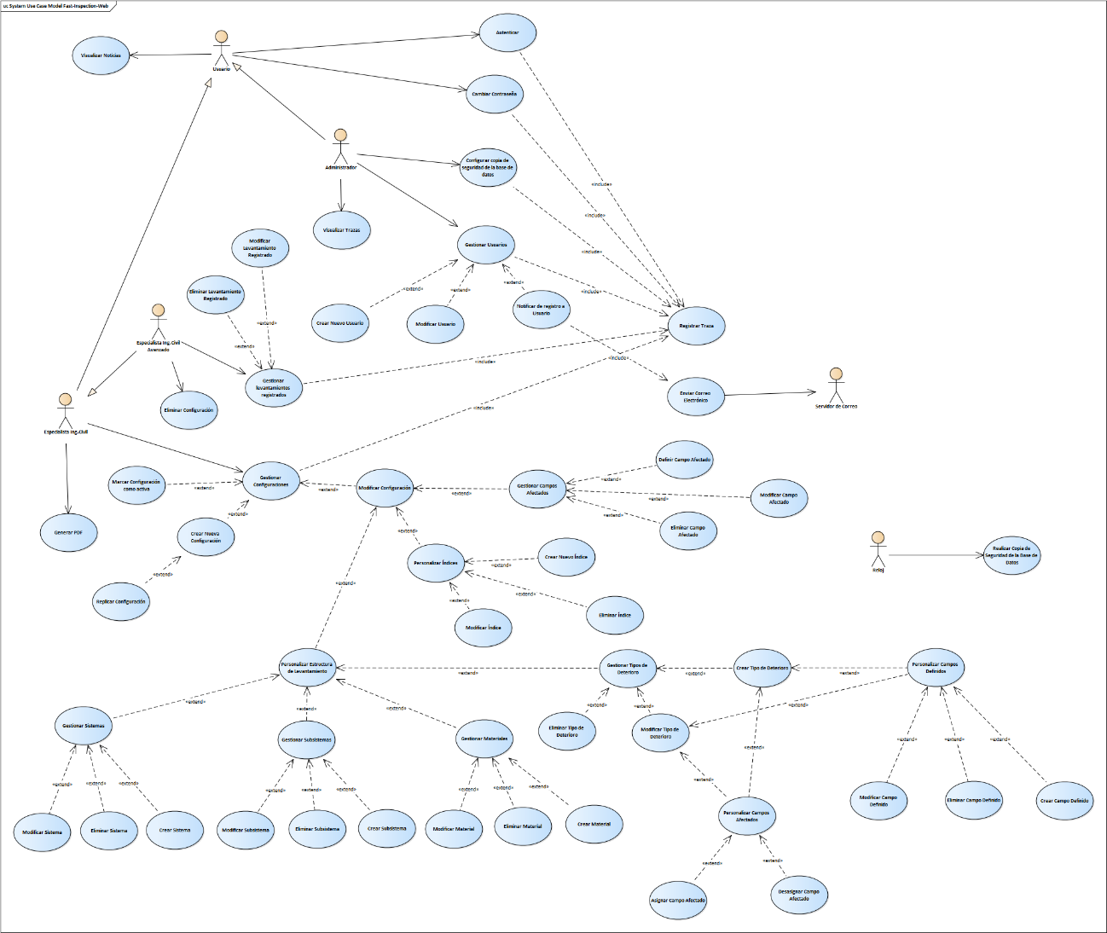

Ilustración 2 Diagrama de caso de uso del sistema Fast-Inspection-Web

El Especialista Ingeniero Civil es el responsable de gestionar las configuraciones que es usada en la aplicación móvil. El Administrador es el responsable de gestionar los levantamientos que fueron subidos por los Evaluadores, esto incluye revisar la información recopilada, verificar su precisión y asegurarse de que cumpla con los estándares requeridos. Para llevar cabo estas tareas se usa la pagina web

## 2.5 Problemas frecuentes

La mayoría de los problemas frecuentes que ocurren en el diseño y la implementación de un software son relevantes para el desarrollo del sistema de inspección de edificaciones propuesto. Es fundamental tenerlos en cuenta durante la fase de diseño para garantizar un sistema robusto, seguro, eficiente y fácil de usar:

1. Estructuración y subdivision del sistema en partes más pequeñas: Es crucial para el desarrollo de un sistema complejo como el descrito. Se recomienda dividir el sistema en módulos bien definidos: App móvil, Servidor online y App web. Esto facilita el desarrollo, mantenimiento y escalabilidad.

2. Control y atención a los eventos generados por el usuario: La app móvil y la aplicación web deben registrar y gestionar las acciones del usuario para:

* Validar datos introducidos.
* Implementar acciones al cambiar de pantalla.
* Mostrar mensajes de error o confirmación.
* Gestionar eventos como la finalización de una inspección.

3. Control de la navegación del usuario: Es fundamental para garantizar una experiencia fluida. Se necesita:

* Definir rutas de navegación claras entre las diferentes pantallas.
* Implementar mecanismos de retroceso y avance.
* Controlar los accesos a secciones restringidas.

4. Implementación del acceso a datos: Se requiere un sistema robusto de acceso a datos desde los diferentes dispositivos para:

* Almacenar y recuperar información de las inspecciones.
* Gestionar la información del usuario y sus permisos.
* Realizar consultas y análisis de datos.

5. Autorización: Se necesita un sistema de autorización para:

* Controlar el acceso a los diferentes módulos del sistema.
* Limitar las acciones que cada usuario puede realizar.
* Implementar diferentes niveles de permisos según el rol del usuario.

6. Accesos concurrentes: Es importante considerar el acceso simultáneo de diferentes usuarios al sistema, especialmente en el servidor online. Se necesita:

* Implementar mecanismos de bloqueo para evitar la corrupción de datos.
* Controlar las operaciones de lectura y escritura.

7. Tratamiento de excepciones: Es esencial para gestionar errores de manera adecuada y evitar que el sistema se bloquee. Se necesita:

* Implementar código para capturar y gestionar excepciones.
* Mostrar mensajes de error informativos al usuario.
* Registrar los errores para su posterior análisis.

8. Autenticación: Se requiere una autenticación segura para:

* Verificar la identidad de los usuarios al iniciar sesión.
* Controlar el acceso a las diferentes áreas del sistema.
* Implementar medidas de seguridad para evitar accesos no autorizados.

9. Logs: Se necesitan logs para:

* Registrar las acciones del usuario y los eventos del sistema.
* Depurar errores y analizar el comportamiento del sistema.
* Auditar las acciones del usuario y verificar el cumplimiento de las políticas de seguridad.

10. Tolerancia a fallos: El sistema debe ser resiliente a fallos. Se necesita:

* Implementar mecanismos de redundancia y backup de datos.
* Diseñar el sistema para que pueda continuar funcionando en caso de errores parciales.

11. Alta disponibilidad: Se requiere un sistema con alta disponibilidad para:

* Minimizar el tiempo de inactividad.
* Garantizar un acceso continuo a la información para los usuarios.
* Implementar mecanismos de escalabilidad para manejar la demanda del sistema.

12. Auditoria: Se requiere un sistema de auditoría para:

* Registrar y controlar las acciones de los usuarios.
* Verificar el cumplimiento de las políticas de seguridad.
* Detectar posibles fraudes o errores.

## 2.6 Flujo Principal:

El proceso comienza al **ejecutar la aplicación móvil** en el dispositivo de los especialistas designados a realizar el levantamiento sobre una edificación dada. La aplicación contará con una base de datos que **leerá la configuración actual** registrada por los ingenieros civiles sobre cómo y mediante qué herramientas y cálculos se determinarán los índices de criticidad del edificio. Así el especialista podrá **recoger los datos** necesarios durante la inspección y la aplicación los **almacenará de manera local** en su base de datos. A partir de ese momento, cuando el dispositivo cuente con conexión a internet, el usuario podrá **subir los datos** sobre los levantamientos realizados hacia el servidor.

Ya en el servidor, **los datos serán procesados** de acuerdo a la configuración correspondiente, los cuales **se almacenarán en una base de datos** que contendrá todos los levantamientos realizados históricamente de manera organizada y procesada para **enviarlos a la web** siempre que sean requeridos.

La aplicación web será accedida por los ingenieros y demás especialistas encargados de llevar a cabo la toma de decisiones sobre la gestión de los recursos y atención a la población de acuerdo a las necesidades existentes en el momento. Al acceder, la web **recibirá los datos** desde el servidor. Se realizarán unos procesamientos finales sobre la información y por último se **mostrarán los datos gráficamente** de manera geográfica, estadística y enfocada a las especificaciones que los especialistas necesiten filtrando y categorizando el gran volumen de información.

## Modelo de Dominio

En el contexto del desarrollo de software, el modelo de dominio se erige como un pilar fundamental para comprender y estructurar los datos que conforman un sistema. Su propósito es claro: dar sentido a la información almacenada y definir un mapa conceptual para el procesamiento de los datos. A continuación, se presentará la propuesta de modelo de dominio del proyecto, la cual fue elaborada poniendo en práctica los conocimientos adquiridos de la lectura y análisis de libros como***AntiPatterns: Refactoring Software, Architectures, and Projects in Crisis***, en cuanto a los antipatrones que comúnmente entorpecen la modelación del sistema, como, por ejemplo: “*The Blob*” (La Bola), *Spaghetti Code* (Código Espagueti), o *Golden Hammer* (Martillo Dorado) **(William J. Brown, 1998)**. También se investigó sobre los patrones de lógica de dominio planteados en el libro ***Patterns of Enterprise Application Architecture.* Además, se aplicaron enfoques abordados en el libro *Structured Parallel Programming: Patterns for Efficient Computation*, como el enfoque basado en patrones para el diseño de algoritmos paralelos eficientes, el enfoque escalable y mantenible de estos algoritmos, entre otros (Michael McCool, 2012).**

El modelo de dominio de este proyecto tiene como objetivo organizar la información para facilitar su procesamiento y la realización de los cálculos. Para ello una vez cargada la información de la base de datos se estructurará de la siguiente forma:

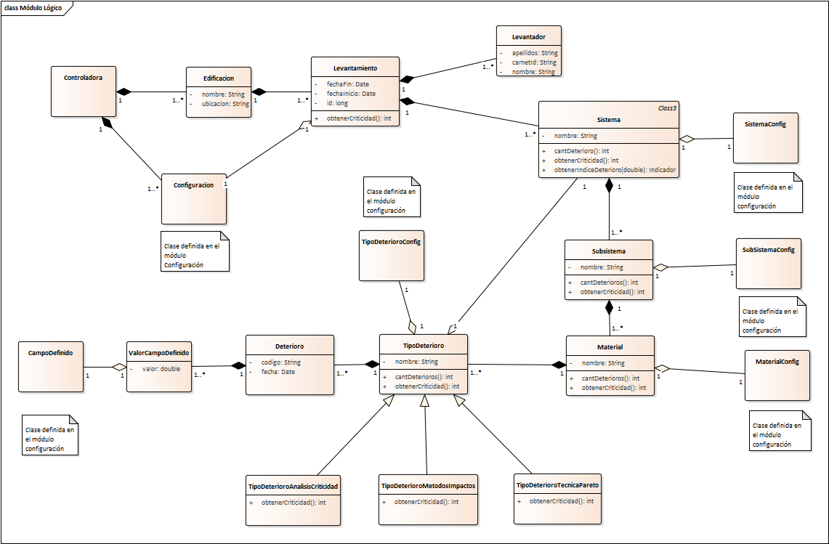

Ilustración 9

**Estructura de un Levantamiento:**

En el contexto del modelo de datos, un Levantamiento se considera una entidad vinculada a una configuración. Esta configuración constituye el núcleo del levantamiento y define su estructura, proporcionando el marco para las operaciones que se llevan a cabo en él. En el modelo de dominio, se emplea la información registrada en la configuración, así como los datos sobre los deterioros específicos del levantamiento. A partir de estos elementos, se crea una estructura jerárquica en forma de árbol, que se desglosa de la siguiente manera:

**Sistemas:** Cada levantamiento se compone de varios sistemas.

**Subsistemas:** Dentro de cada sistema, existen subsistemas adicionales.

**Materiales:** A su vez, cada subsistema está asociado con diferentes materiales.

**Tipos de Deterioro Asociados:** Para cada material, se identifican los tipos de deterioro relacionados.

**Lista de Deterioros Identificados:** Finalmente, se registra una lista de los deterioros específicos encontrados en el levantamiento, clasificados según su tipo.

Esta estructura permite realizar los cálculos para determinar la criticidad de cada componente dentro del levantamiento. Así, se le brinda al *frontend* la información organizada para evaluar la importancia relativa de cada parte en el contexto general de la estructura.

Para la realización de los cálculos:

**Índice de Criticidad Tipo Deterioro:**

El cálculo del índice de criticidad se implementa en el método obtenerIndiceCriticidad() de la clase Tipo de Deterioro, este método tendrá una implementación diferente de acuerdo al Tipo de Deterioro en cuestión:

**Cálculo Índice criticidad para Tipo de Deterioro de Análisis de Criticidad**

Para el cálculo del Índice criticidad para este tipo de deterioro es necesario obtener cada uno de los índices correspondientes que intervienen en el cálculo:

Índice Impacto: que representa el impacto de forma general del tipo de deterioro en cada uno de los campos (definidos en configuración) afectados por este tipo de deterioro.

Índice de detectabilidad: representa la dificultad en la tarea de observación y detención del tipo de deterioro (este índice es previamente definido en configuración para este tipo de detetioro).

Índice frecuencia: representa la frecuencia de ocurrencia de este tipo de deterioro con respecto al total de deterioros de otros tipos identificados en el mismo sistema.

Las particularidades de los cálculos de cada uno de estos índices serán explicadas en secciones posteriores.

Luego el índice de criticidad será la multiplicación de estos índices:

Índice de criticidad = Índice Impacto * Índice de detectabilidad * Índice frecuencia.

**Cálculo Índice Impacto Tipo de Deterioro de Análisis de Criticidad:**

El cálculo del índice de impacto se lleva a cabo mediante el método obtenerIndiceImpacto() del tipo de deterioro de análisis de criticidad. Para realizar este cálculo, se consideran los campos afectados por el tipo de deterioro registrados en la configuración. El proceso consiste en sumar la importancia de estos campos y, posteriormente, determinar el índice de impacto evaluando esta suma dentro de los intervalos definidos en el índice calculable registrado en la configuración para dicho cálculo.

**Cálculo Índice Frecuencia Tipo de Deterioro de Análisis de Criticidad:**

El cálculo del índice de frecuencia se realiza mediante el método obtenerIndiceFrecuencia() del tipo de deterioro de análisis de criticidad. Para llevar a cabo este cálculo, primero se determina la **cantidad total de deterioros** del mismo tipo que pertenecen al sistema al que corresponde dicho tipo de deterioro. El objetivo es calcular el **porcentaje de ocurrencia** de este tipo de deterioro en el mencionado sistema. Luego, para determinar el índice de frecuencia, evaluamos ese porcentaje dentro de los intervalos definidos en el índice calculable registrado en la configuración para este cálculo. Para poder realizar este cálculo fue necesario establecer una relación bidireccional entre la clase Tipo de Deterioro y Sistema.

**Cálculo Índice Detectabilidad Tipo de Deterioro de Análisis de Criticidad:**

El cálculo del índice de detectabilidad se realiza mediante el método obtenerIndiceImpacto() del tipo de deterioro en el análisis de criticidad. El procedimiento consiste en evaluar el valor de detectabilidad previamente configurado para ese tipo de deterioro y evaluarlo en el índice calculado sin inérvalo registrado específicamente para este cálculo.

Todos estos cálculos se basan en la configuración seleccionada para el levantamiento. Por lo tanto, es fundamental establecer una relación bidireccional entre el tipo de deterioro y el levantamiento al que pertenece, dado que el levantamiento está asociado a la configuración.

## Modelo de datos:

*El modelo de datos es el cimiento sobre el cual se construye la estructura de almacenamiento y recuperación de información del sistema. Representa la esencia misma de cómo se organizan, relacionan y persisten los datos que fluyen a través de la aplicación. A continuación, se presentará la propuesta de modelo de datos del proyecto,* la cual fue elaborada poniendo en práctica los conocimientos adquiridos de la lectura y análisis de libros como ***Patterns of Enterprise Application Architecture (Martin Fowler & Edward Hieatt, 2002)* se exploran distintos patrones de acceso a datos, patrones de comportamiento objeto-Relacional, patrones de mapeo objeto-relacional, patrones de presentación, entre otros. Además, se profundizó en la comprensión de la naturaleza de los datos almacenados, teorías de normalización, y diseño incremental con la lectura del libro *Database System Concepts and Architecture (Ramez A Elmasri, 2004).***

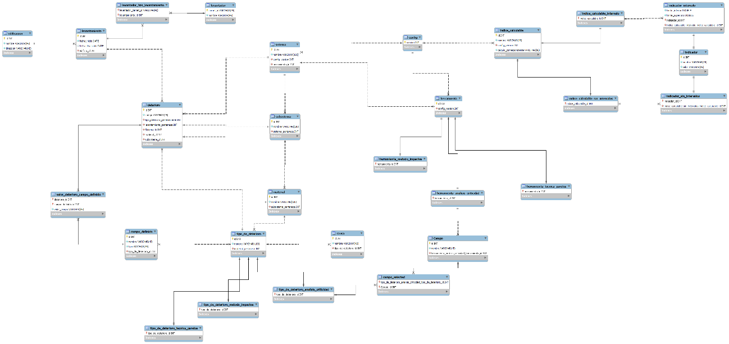

Ilustración 10 Modelo de datos

### 2.8.1 Entidades y sus relaciones:

|  |  |
| --- | --- |
| **Edificación** | |
| **Descripción Entidad**: Esta entidad representa las distintas edificaciones registradas. | |
| **Atributo** | **Descripción Atributo** |
| id | Un identificador único que se le asigna a la edificación en el momento de registrarla |
| nombre | Representa el nombre de la Edificación, por ejemplo: (Hospital Frank País) |
| Dirección | Representa la dirección donde se encuentra ubicada dicha edificación |

Tabla 2: Representa la entidad Edificación

**Relaciones:**

**Relación de 1-m** entre las entidades **Edificación** y **Levantamiento**: Esta relación indica que una edificación tiene muchos levantamientos registrados, y un levantamiento pertenece a una única edificación.

|  |  |
| --- | --- |
| **Levantamiento** | |
| **Descripción Entidad**: Esta entidad representa los distintos levantamientos realizados a las Edificaciones. Un levantamiento dentro del contexto de la evaluación del estado técnico de una edificación se refiere a la evaluación detallada de la estructura y los componentes de la Edificación. | |
| **Atributo** | **Descripción Atributo** |
| id | Un identificador único que se le asigna al levantamiento en el momento de registrarlo |
| fecha_inicio | Representa la fecha en la que se comienza a realizar el levantamiento de una edificación |
| fecha_finalizado | Representa la fecha en el que se finaliza el levantamiento (Esta fecha está relacionada con el momento clave y culminante de finalizar el trabajo realizado de inspección en ese levantamiento) |
| edificación_id | Este atributo identifica la Edificación a la cual pertenece dicho levantamiento (Atributo propio de una relación de 1 a muchos) |

Tabla 3: Representa la entidad Levantamiento

**Relaciones:**

**Relación de m-m** entre las entidades **Levantamiento** y **Levantador**: Esta relación indica que un levantamiento es realizado por muchos levantadores, y un levantador puede formar parte de varios levantamientos.

**Relación de 1-m** entre las entidades **Levantamiento** y **Deterioro**: Esta relación indica que un levantamiento tiene muchos deterioros identificados, y un deterioro es identificado en un único levantamiento.

|  |  |
| --- | --- |
| **Levantador** | |
| **Descripción Entidad**: Esta entidad representa las distintas edificaciones registradas. | |
| **Atributo** | **Descripción Atributo** |
| carnet_id | Este atributo representa el identificador único de cada levantador dentro de la base de datos |
| nombre | Representa el nombre completo del levantador incluyendo segundos nombre y apellidos |

Tabla 4: Representa la entidad Levantador

Dentro del contexto de los levantadores, en un futuro se realizarán entrevistas con los clientes para definir de forma exacta toda la información relevante que se desee almacenar de los levantadores.

|  |  |
| --- | --- |
| **Config** | |
| **Descripción Entidad**: Esta entidad tiene una gran importancia dentro del sistema ya que se utiliza para representar las distintas configuraciones que sustentan el comportamiento del programa. De la entidad config y sus relaciones se sustenta la lógica del negocio del proyecto. | |
| **Atributo** | **Descripción Atributo** |
| version | Este atributo representa la versión de cada configuración registrada y es utilizado como identificador único dentro del contexto de la base de datos |

Tabla 5: Representa la entidad Config

**Relaciones:**

**Relación de 1-m** entre las entidades **Config** y **Herramienta**: Esta relación indica que una configuración tiene registrada muchas herramientas, y una herramienta pertenece a una única configuración.

**Relación de 1-m** entre las entidades **Config** y **Sistema**: Esta relación indica que una configuración tiene registrado muchos sistemas, y un sistema pertenece a una única configuración.

**Relación de 1-m** entre las entidades **Config** y **Indice_Calculable**: Esta relación indica que una configuración tiene registrado muchos índices calculables, y un índice calculable pertenece a una única configuración.

|  |  |
| --- | --- |
| **Herramienta** | |
| **Descripción Entidad**: Esta entidad representa una abstracción de las distintas herramientas dentro de la metodología de evaluación técnica de una edificación. En esta entidad se definen aspectos generales y comunes de cada herramienta. | |
| **Atributo** | **Descripción Atributo** |
| id | Un identificador único que se le asigna a la herramienta en el momento en el que se registra |
| nombre | Representa el nombre por el que va a ser conocida la herrameinta, por ejemplo: (Herramienta de Análisis estructural con índices variables) |
| config_version | Este atributo identifica la configuración a la cual pertenece la herramienta |

Tabla 6: Representa la entidad Herramienta

|  |  |
| --- | --- |
| **Herramienta_Analisis_Criticidad** | |
| **Descripción Entidad**: Esta entidad representa la definición de un tipo de herramienta en concreto, en este caso una herramienta basada en la metodología utilizada en la herramienta de la confiabilidad operacional “Análisis de Criticidad” investigada en el trabajo de maestría de Quiñones. | |
| **Atributo** | **Descripción Atributo** |
| id | Un identificador único que se le asigna a la herramienta en el momento en el que se registra |
| nombre | Representa el nombre por el que va a ser conocida la herramienta, por ejemplo: (Herramienta de Análisis estructural con índices variables) |
| config_version | Este atributo identifica la configuración a la cual pertenece la herramienta |

Tabla 7: Representa la entidad Herramienta_Analisis_Criticidad

**Relaciones:**

**Relación de 1-m** entre las entidades **Herramienta_Analisis_Criticidad** y **Campo**: Esta relación indica que una configuración tiene registrado muchos campos, y un campo pertenece a una única configuración.

|  |  |
| --- | --- |
| **Herramienta_Metodo_Impactos** | |
| **Descripción Entidad**: Esta entidad representa la definición de un tipo de herramienta en concreto, en este caso una herramienta basada en la metodología utilizada en la herramienta de la confiabilidad operacional “Método de los Impactos” investigada en el trabajo de maestría de Quiñones. | |
| **Atributo** | **Descripción Atributo** |
| id | Un identificador único que se le asigna a la herramienta en el momento en el que se registra |
| nombre | Representa el nombre por el que va a ser conocida la herramienta, por ejemplo: (Herramienta de Análisis estructural con índices variables) |
| config_version | Este atributo identifica la configuración a la cual pertenece la herramienta |

Tabla 8: Representa la entidad Herramienta_Metodo_Impactos

|  |  |
| --- | --- |
| **Herramienta_Tecnica_Paretos** | |
| **Descripción Entidad**: Esta entidad representa la definición de un tipo de herramienta en concreto, en este caso una herramienta basada en la metodología utilizada en la herramienta de la confiabilidad operacional “Técnica de Paretos” investigada en el trabajo de maestría de Quiñones. | |
| **Atributo** | **Descripción Atributo** |
| id | Un identificador único que se le asigna a la herramienta en el momento en el que se registra |
| nombre | Representa el nombre por el que va a ser conocida la herramienta, por ejemplo: (Herramienta de Análisis estructural con índices variables) |
| config_version | Este atributo identifica la configuración a la cual pertenece la herramienta |

Tabla 9: Representa la entidad Herramienta_Tecnica_Paretos

|  |  |
| --- | --- |
| **Campo** | |
| **Descripción Entidad**: Esta entidad representa los campos definidos en la herramienta tipo Análisis Criticidad. Esto campos son elementos de una edificación a los cuales se les denota un nivel de importancia dentro del contexto de la evaluación del estado técnico de la edificación | |
| **Atributo** | **Descripción Atributo** |
| id | Un identificador único que se le asigna al campo en el momento en el que se registra |
| nombre | Representa el nombre del campo, por ejemplo: (Salud, Estructura, Estética) |
| nivel_importancia | Representa el nivel de importancia del campo dentro de la evaluación de la edificación oscila dentro de estos valores (1: Baja, 2: Media, 3: Alta) |
| herramienta_analisis_criticidad_id | Este atributo identifica la herramienta análisis criticidad a la cual pertenece el campo |

Tabla 10: Representa la entidad Campo

|  |  |
| --- | --- |
| **Indice_Calculable** | |
| **Descripción Entidad**: Esta entidad engloba los índices empleados en los cálculos inherentes al proceso de evaluación del estado técnico de una edificación, según la metodología de Quiñones. Mediante esta entidad, es posible definir dichos índices y ajustar sus características, lo que contribuye a hacer el programa más adaptable y versátil. | |
| **Atributo** | **Descripción Atributo** |
| id | Un identificador único que se le asigna al índice calculable en el momento en el que se registra |
| nombre | Representa el nombre del índice cálculable, por ejemplo: (Índice Impactos, Índice Criticidad) |
| calculo_id | Este atributo identifica al cálculo al cual hace referencia el índice calculable |
| config_version | Este atributo identifica la configuración a la cual pertenece el índice calculable |

Tabla 11: Representa la entidad Indice_Calculable

En el contexto de los índices calculables, cada uno de ellos está acompañado por una serie de indicadores. Estos indicadores pueden estar definidos dentro de un intervalo o no, según el tipo específico del índice calculable en cuestión.

|  |  |
| --- | --- |
| **Indice_Calculable_Intervalo** | |
| **Descripción Entidad**: Esta entidad representa un tipo de índice calculable en concreto en este caso un índice calculable por intervalos, definido por indicadores. Donde cada indicador de dicho índice va a estar definido dentro de un intervalo. | |
| **Atributo** | **Descripción Atributo** |
| id | Un identificador único que se le asigna al índice calculable en el momento en el que se registra |
| nombre | Representa el nombre del índice cálculable, por ejemplo: (Índice Impactos, Índice Criticidad) |
| calculo_id | Este atributo identifica al cálculo al cual hace referencia el índice calculable |
| config_version | Este atributo identifica la configuración a la cual pertenece el índice calculable |

Tabla 12: Representa la entidad Indice_Calculable_Intervalo

**Relaciones:**

**Relación de 1-m** entre las entidades **Indice_Calculable_Intervalo** y **Indicador_Intervalo**: Esta relación indica que un índice calculable por intervalo tiene registrado muchos indicadores por intervalo, y un indicador por intervalo pertenece a un único índice calculable por intervalo.

|  |  |
| --- | --- |
| **Indice_Calculable_Sin_Intervalo** | |
| **Descripción Entidad**: Esta entidad representa un tipo de índice calculable en concreto en este caso un índice calculable sin intervalos, definido por indicadores. Donde cada indicador de dicho índice va a estar definido por su propio valor ajeno a cualquier intervalo. | |
| **Atributo** | **Descripción Atributo** |
| id | Un identificador único que se le asigna al índice calculable en el momento en el que se registra |
| nombre | Representa el nombre del índice cálculable, por ejemplo: (Índice Impactos, Índice Criticidad) |
| calculo_id | Este atributo identifica al cálculo al cual hace referencia el índice calculable |
| config_version | Este atributo identifica la configuración a la cual pertenece el índice calculable |

Tabla 13: Representa la entidad Indice_Calculable_Intervalo

**Relaciones:**

**Relación de 1-m** entre las entidades **Indice_Calculable_Sin_Intervalo** y **Indicador_Sin_Intervalo**: Esta relación indica que un índice calculable sin intervalo tiene registrado muchos indicadores sin intervalo, y un indicador sin intervalo pertenece a un único índice calculable sin intervalo.

|  |  |
| --- | --- |
| **Indicador** | |
| **Descripción Entidad**: Esta entidad representa los valores asociados a cada índice calculable, la entidad indicador está conformada por el valor del indicador y por su significado. | |
| **Atributo** | **Descripción Atributo** |
| id | Un identificador único que se le asigna al indicador en el momento en el que se registra |
| nombre | Representa el significado del indicador, por ejemplo: (Alta, Media, Baja) |
| valor | Representa el valor numérico del indicador en forma de índice por ejemplo: (1, 2, 3) |

Tabla 14: Representa la entidad Indicador

|  |  |
| --- | --- |
| **Indicador_Intervalo** | |
| **Descripción Entidad**: Esta entidad representa un tipo de indicador en concreto en este caso un indicador por intervalos, el cual define el valor y su significado dentro de un intervalo. | |
| **Atributo** | **Descripción Atributo** |
| id | Un identificador único que se le asigna al indicador en el momento en el que se registra |
| nombre | Representa el significado del indicador, por ejemplo: (Alta, Media, Baja) |
| valor | Representa el valor numérico del indicador en forma de índice, por ejemplo: (1, 2, 3) |
| limite_inferior | Representa el extremo inferior del intervalo |
| limite_superior | Representa el extremo superior del intervalo |
| indice_calculable_intervalo | Este atributo identifica al índice calculable por intervalo al que pertenece el indicador por intervalo |

Tabla 15: Representa la entidad Indicador_Intervalo

|  |  |
| --- | --- |
| **Indicador_Sin_Intervalo** | |
| **Descripción Entidad**: Esta entidad representa un tipo de indicador en concreto en este caso un indicador sin intervalos, el cual define el valor y su significado ajeno a cualquier intervalo. | |
| **Atributo** | **Descripción Atributo** |
| id | Un identificador único que se le asigna al indicador en el momento en el que se registra |
| nombre | Representa el significado del indicador, por ejemplo: (Alta, Media, Baja) |
| valor | Representa el valor numérico del indicador en forma de índice, por ejemplo: (1, 2, 3) |
| indice_calculable_sin_intervalo | Este atributo identifica al índice calculable sin intervalo al que pertenece el indicador sin intervalo |

Tabla 16: Representa la entidad Indicador_Sin_Intervalo

|  |  |
| --- | --- |
| **Sistema** | |
| **Descripción Entidad**: Esta entidad representa los distintos sistemas componentes de una Edificación. La definición de estos sistemas en la base de datos dentro del contexto configurable representa los sistemas que van a formar parte de la entidad levantamiento dentro del proceso de diagnóstico de la edificación. | |
| **Atributo** | **Descripción Atributo** |
| id | Un identificador único que se le asigna al sistema en el momento en el que se registra |
| nombre | Representa el nombre por el que va a ser conocido el Sistema, por ejemplo: (Estructural, No Estructural, Hidrosanitario) |
| config_version | Este atributo identifica la configuración a la cual pertenece el Sistema |
| herramienta_id | Este atributo identifica la herramienta que fue seleccionada para ser usada en el Sistema |

Tabla 17: Representa la entidad Sistema

**Relaciones:**

**Relación de 1-m** entre las entidades **Sistema** y **Subsistema**: Esta relación indica que un sistema está compuesto por muchos subsistemas y un subsistema forma parte de un único sistema.

**Relación de m-1** entre las entidades **Sistema** y **Herramienta**: Esta relación indica que un sistema está asociado a una herramienta y una herramienta puede estar asociada a muchos sistemas.

|  |  |
| --- | --- |
| **Subsistema** | |
| **Descripción Entidad**: Esta entidad representa los distintos subsistemas componentes de un sistema de una Edificación. La definición de estos subsistemas en la base de datos dentro del contexto configurable representa los subsistemas que van a formar parte de la entidad sistema de un levantamiento dentro del proceso de diagnóstico de la edificación. | |
| **Atributo** | **Descripción Atributo** |
| id | Un identificador único que se le asigna al subsistema en el momento en el que se registra |
| nombre | Representa el nombre por el que va a ser conocido el subsistema, por ejemplo: (Columna, Viga) |
| sistema_id | Este atributo identifica el sistema al cual pertenece el subsistema |

Tabla 18: Representa la entidad Subsistema

**Relaciones:**

**Relación de 1-m** entre las entidades **Subsistema** y **material**: Esta relación indica que un subsistema está compuesto por muchos materiales y un material forma parte de un único subsistema.

|  |  |
| --- | --- |
| **Material** | |
| **Descripción Entidad**: Esta entidad representa los distintos materiales componentes de un subsistema de un sistema de una Edificación. La definición de estos materiales en la base de datos dentro del contexto configurable representa los materiales que van a formar parte de la entidad subsistema de un sistema del levantamiento dentro del proceso de diagnóstico de la edificación. | |
| **Atributo** | **Descripción Atributo** |
| id | Un identificador único que se le asigna al material en el momento en el que se registra |
| nombre | Representa el nombre por el que va a ser conocido el material, por ejemplo: (Piedra, Acero) |
| subsistema_id | Este atributo identifica el subsistema al cual pertenece el material |

Tabla 19: Representa la entidad Material

**Relaciones:**

**Relación de 1-m** entre las entidades **Material** y **TipoDeterioro**: Esta relación indica que un material posee muchos tipos de deterioro asociados y un tipo de deterioro está asociado a un único material.

|  |  |
| --- | --- |
| **TipoDeterioro** | |
| **Descripción Entidad**: Esta entidad representa los distintos tipos de deterioro asociados al material de un subsistema de un sistema de una Edificación. La definición de estos tipos de deterioro en la base de datos dentro del contexto configurable representa los tipos de deterioro asociados a la entidad material de un subsistema de un sistema del levantamiento dentro del proceso de diagnóstico de la edificación. | |
| **Atributo** | **Descripción Atributo** |
| id | Un identificador único que se le asigna al tipo de deterioro en el momento en el que se registra |
| nombre | Representa el nombre por el que va a ser conocido el tipo de deterioro, por ejemplo: (Grieta, Humedad) |
| material_id | Este atributo identifica el material al cual pertenece el tipo de deterioro |

Tabla 20: Representa la entidad TipoDeterioro

**Relaciones:**

**Relación de 1-m** entre las entidades **TipoDeterioro** y **Causa**: Esta relación indica que un tipo de deterioro puede ser originado por varias causas y una causa puede originar un único tipo de deterioro.

**Relación de 1-m** entre las entidades **TipoDeterioro** y **CampoDefino**: Esta relación indica que un tipo de deterioro está caracterizado por varios campos definidos y un campo definido caracteriza a un único tipo de deterioro.

|  |  |
| --- | --- |
| **TipoDeterioroAnalisisCriticidad** | |
| **Descripción Entidad** Esta entidad representa la definición de un tipo de deterioro en concreto, en este caso un tipo de deterioro basado en los cálculos inherentes de la herramienta análisis criticidad. | |
| **Atributo** | **Descripción Atributo** |
| id | Un identificador único que se le asigna al tipo de deterioro en el momento en el que se registra |
| nombre | Representa el nombre por el que va a ser conocido el tipo de deterioro, por ejemplo: (Grieta, Humedad) |
| material_id | Este atributo identifica el material al cual pertenece el tipo de deterioro |

Tabla 21: Representa la entidad TipoDeterioroAnalisisCriticidad

**Relaciones:**

**Relación de m-m** entre las entidades **TipoDeterioroAnalisisCriticidad** y **Campo**: Esta relación indica que un tipo de deterioro análisis criticidad puede afectar a muchos campos y un campo puede ser afectado por muchos tipos de deterioro análisis criticidad.

|  |  |
| --- | --- |
| **TipoDeterioroMetodoImpactos** | |
| **Descripción Entidad** Esta entidad representa la definición de un tipo de deterioro en concreto, en este caso un tipo de deterioro basado en los cálculos inherentes de la herramienta método de los impactos. | |
| **Atributo** | **Descripción Atributo** |
| id | Un identificador único que se le asigna al tipo de deterioro en el momento en el que se registra |
| nombre | Representa el nombre por el que va a ser conocido el tipo de deterioro, por ejemplo: (Grieta, Humedad) |
| material_id | Este atributo identifica el material al cual pertenece el tipo de deterioro |

Tabla 22: Representa la entidad TipoDeterioroMetodoImpactos

|  |  |
| --- | --- |
| **TipoDeterioroTecnicaParetos** | |
| **Descripción Entidad** Esta entidad representa la definición de un tipo de deterioro en concreto, en este caso un tipo de deterioro basado en los cálculos inherentes de la herramienta técnica de paretos. | |
| **Atributo** | **Descripción Atributo** |
| id | Un identificador único que se le asigna al tipo de deterioro en el momento en el que se registra |
| nombre | Representa el nombre por el que va a ser conocido el tipo de deterioro, por ejemplo: (Grieta, Humedad) |
| material_id | Este atributo identifica el material al cual pertenece el tipo de deterioro |

Tabla 23: Representa la entidad TipoDeterioroTecnicaParetos

|  |  |
| --- | --- |
| **Causa** | |
| **Descripción Entidad** Esta entidad representa las causas de que definen el nacimiento de un tipo de deterioro. | |
| **Atributo** | **Descripción Atributo** |
| id | Un identificador único que se le asigna a la causa en el momento en el que se registra |
| nombre | Representa el nombre de la causa |
| tipo_deterioro_id | Este atributo identifica al tipo de deterioro que se encuentra asociado con la causa |

Tabla 24: Representa la entidad Causa

|  |  |
| --- | --- |
| **Campo_Definido** | |
| **Descripción Entidad** Esta entidad representa los campos definidos en cada tipo de deterioro. Esto campos representan el modo de almacenamiento de la información suministrada por el usuario del software. | |
| **Atributo** | **Descripción Atributo** |
| id | Un identificador único que se le asigna al campo definido en el momento en el que se registra |
| nombre | Representa el nombre del campo definido, por ejemplo: (Ancho, Largo, Profundidad) |
| tipo | Representa el tipo de datos que va almacenar el campo definido, por ejemplo: (Numero, Texto, Fecha) |
| tipo_deterioro_id | Este atributo identifica al tipo de deterioro que se encuentra asociado con el campo definido |

Tabla 25: Representa la entidad Campo_Definido

|  |  |
| --- | --- |
| **Deterioro** | |
| **Descripción Entidad** Esta entidad representa los deterioros identificados en el proceso de evaluación del estado técnico de la edificación, estos deterioros son identificados en componentes integrantes de una edificación. | |
| **Atributo** | **Descripción Atributo** |
| id | Un identificador único que se le asigna al deterioro en el momento en el que se registra |
| tipo_deterioro_id | Este atributo identifica al tipo de deterioro al cual está asociado el deterioro |
| material_id | Este atributo identifica al material donde fue identificado el deterioro |
| Subsistema_id | Este atributo identifica al subsistema donde fue identificado el deterioro |
| Sistema_id | Este atributo identifica al sistema donde fue identificado el deterioro |
| levantamiento_id | Este atributo identifica al levantamiento al cual pertenece el deterioro |

Tabla 26: Representa la entidad Deterioro

**Relaciones:**

**Relación de m-1** entre las entidades **Deterioro** y **TipoDeterioro**: Esta relación indica que un deterioro está asociado a un único tipo de deterioro y un tipo de deterioro tiene asociado muchos deterioros.

**Relación de m-1** entre las entidades **Deterioro** y **Material**: Esta relación indica que un deterioro fue identificado en un único material y un material puede tener identificados muchos deterioros.

**Relación de m-1** entre las entidades **Deterioro** y **Subsistema**: Esta relación indica que un deterioro fue identificado en un único subsistema y un subsistema puede tener identificados muchos deterioros.

**Relación de m-1** entre las entidades **Deterioro** y **Sistema**: Esta relación indica que un deterioro fue identificado en un único sistema y un sistema puede tener identificados muchos deterioros.

**Relación de m-m** entre las entidades **Deterioro** y **CampoDefinido**: Esta relación indica que un deterioro está caracterizado por varios campos definidos con un valor y un campo definido puede caracterizar a varios deterioros con un valor.

## 2.9 Estilos de diseño aplicados

**Estilo basado en Flujos de Datos**

La utilización de este estilo está justificada por:

En primer lugar, el Estilo basado en Flujos de Datos permite una mejor gestión y procesamiento de los datos en tiempo real. Al organizar el sistema en torno a flujos de datos, se puede procesar y transformar la información a medida que se genera, lo que es especialmente útil en un proyecto que requiere manejar una gran cantidad de datos y operaciones complejas, como el diagnóstico de edificaciones.

En segundo lugar, el Estilo basado en Flujos de Datos facilita la escalabilidad y la flexibilidad del sistema. Al separar los componentes en función de los flujos de datos, se puede agregar o eliminar componentes sin afectar el funcionamiento del sistema. Esto permite una mayor adaptabilidad a los cambios en los requisitos del proyecto y una mejor capacidad de respuesta a las necesidades futuras.

Además, el Estilo basado en Flujos de Datos mejora la eficiencia y la optimización del sistema. Al procesar los datos en tiempo real y de manera asincrónica, se puede reducir la carga de trabajo y mejorar el rendimiento del sistema. Esto es especialmente importante en un proyecto que requiere un alto nivel de rendimiento y disponibilidad, como el diagnóstico de edificaciones.

Por último, el Estilo basado en Flujos de Datos es ampliamente utilizado y bien documentado, lo que facilita la integración con otros componentes y la búsqueda de ayuda en caso de necesidad. Esto es especialmente útil en un proyecto que requiere colaboración con otros desarrolladores y que debe ser mantenido y actualizado en el futuro.

**Estilo de Llamada y Retorno**

En primer lugar, el Estilo de Llamada y Retorno permite una mayor flexibilidad y escalabilidad en el diseño del sistema. Al utilizar métodos que se llaman y devuelven resultados, se puede modularizar el código y reutilizar componentes en diferentes partes del sistema. Esto es especialmente útil en un proyecto que requiere manejar una gran cantidad de funcionalidades y datos, como el diagnóstico de edificaciones.

En segundo lugar, el Estilo de Llamada y Retorno facilita la comunicación entre los componentes del sistema. Al utilizar métodos que se llaman y devuelven resultados, se puede establecer una comunicación clara y eficiente entre los componentes, lo que garantiza que los datos sean procesados correctamente y que la información sea presentada de manera clara y coherente.

Además, el Estilo de Llamada y Retorno mejora la reutilización de código y la mantenibilidad del sistema. Al encapsular la lógica de negocio en métodos que se llaman y devuelven resultados, se puede reutilizar en diferentes partes del sistema, lo que reduce la duplicación de código y facilita la actualización y el mantenimiento del proyecto.

Por último, el Estilo de Llamada y Retorno es ampliamente utilizado y bien documentado, lo que facilita la integración con otros componentes y la búsqueda de ayuda en caso de necesidad. Esto es especialmente útil en un proyecto que requiere colaboración con otros desarrolladores y que debe ser mantenido y actualizado en el futuro.

**Estilo centrado en datos**

En primer lugar, el Estilo centrado en datos permite una mayor flexibilidad y escalabilidad en el diseño del sistema. Al organizar el sistema en torno a los datos, se puede agregar o eliminar componentes sin afectar el funcionamiento del sistema. Esto es especialmente útil en un proyecto que requiere manejar una gran cantidad de datos y operaciones complejas, como el diagnóstico de edificaciones.

En segundo lugar, el Estilo centrado en datos facilita la comunicación entre los componentes del sistema. Al utilizar datos como intermediarios entre los componentes, se puede establecer una comunicación clara y eficiente entre ellos, lo que garantiza que los datos sean procesados correctamente y que la información sea presentada de manera clara y coherente.

Además, el Estilo centrado en datos mejora la reutilización de código y la mantenibilidad del sistema. Al encapsular la lógica de negocio en torno a los datos, se puede reutilizar en diferentes partes del sistema, lo que reduce la duplicación de código y facilita la actualización y el mantenimiento del proyecto.

Por último, el Estilo centrado en datos es ampliamente utilizado y bien documentado, lo que facilita la integración con otros componentes y la búsqueda de ayuda en caso de necesidad. Esto es especialmente útil en un proyecto que requiere colaboración con otros desarrolladores y que debe ser mantenido y actualizado en el futuro.

## 2.10 Patrones

#### **Patrón Modelo-Vista-Controlador (MVC)**

La implementación del patrón MVC en nuestro proyecto de diagnóstico de edificaciones con Nest.js está justificada por varias razones fundamentales:

**Separación de Concerns:** MVC permite una clara separación entre la lógica de negocio (Modelo), la presentación de la información (Vista), y el control de flujo (Controlador). Esto resulta en un código más limpio, modular y fácil de mantener. En proyectos complejos como el diagnóstico de edificaciones, esta separación facilita la gestión de grandes volúmenes de datos y operaciones complicadas.

**Mantenibilidad y Escalabilidad:** Al dividir la lógica de la aplicación en componentes distintos, se puede escalar y mantener el sistema más eficientemente. La reutilización de componentes del Modelo en diversas partes de la aplicación reduce la duplicación de código y permite actualizaciones más ágiles.

**Comunicación Eficiente:** El controlador actúa como intermediario entre el Modelo y la Vista, asegurando una comunicación segura y eficiente de los datos. Esto garantiza que los datos se procesen correctamente y se presenten de manera coherente y comprensible para el usuario final.

**Amplia Adopción y Documentación:** MVC es un patrón ampliamente adoptado y bien documentado, lo cual facilita la integración con otros componentes y tecnologías. Además, ofrece una extensa comunidad de soporte, lo que es crucial para la colaboración y el mantenimiento a largo plazo del proyecto.

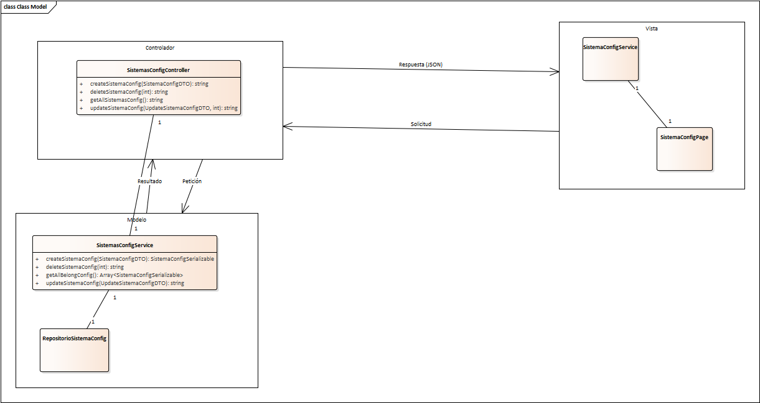

Ilustración 8 Patrón modelo-vista-controlador

#### **Patrón Repositorio**

La adopción del patrón Repositorio en nuestro proyecto se basa en los siguientes puntos clave:

**Abstracción de la Persistencia:** El patrón Repositorio permite encapsular la lógica de acceso a datos, separando la lógica de negocio de las operaciones de persistencia. Esto proporciona flexibilidad al cambiar de tecnología de base de datos sin afectar la lógica del negocio.

**Integración con Múltiples Fuentes de Datos:** El repositorio facilita la integración con diversas fuentes de datos, como bases de datos relacionales y no relacionales, permitiendo cambios sin impacto significativo en la aplicación principal.

**Control y Seguridad:** Encapsulando el acceso a datos, se puede implementar controles de seguridad y gestión de transacciones más robustos, asegurando la integridad y confidencialidad de los datos sensibles.

**Amplia Adopción y Documentación:** Este patrón es también ampliamente utilizado y bien documentado, ofreciendo recursos abundantes para su implementación y resolución de problemas, lo cual es vital para un proyecto colaborativo y de larga duración.

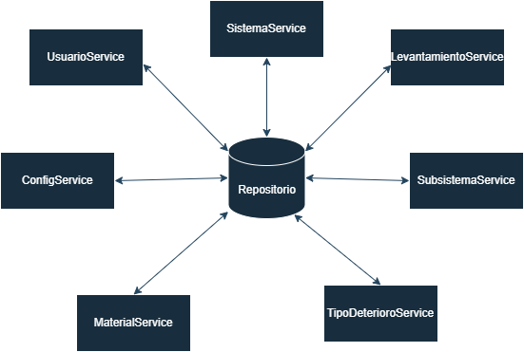

Ilustración 9 Patron Repositorio

#### **Patrón Cliente-Servidor**

La justificación para utilizar el patrón Cliente-Servidor en nuestro proyecto incluye:

**Escalabilidad y Flexibilidad:** La separación de la lógica de negocio en un servidor y la presentación en un cliente permite escalabilidad horizontal. Es posible agregar o eliminar componentes sin comprometer la funcionalidad global del sistema, crucial para manejar una gran cantidad de usuarios y operaciones simultáneas.

**Comunicación Segura y Eficiente:** El servidor actúa como un mediador seguro entre el cliente y las bases de datos, garantizando que los datos se intercambien de manera eficiente y segura, con la posibilidad de implementar protocolos de seguridad como HTTPS.

**Control sobre la Comunicación:** Provee una arquitectura robusta para controlar la comunicación entre componentes, asegurando integridad y confidencialidad, especialmente importante para datos sensibles en diagnósticos de edificaciones.

**Documentación y Soporte:** Su adopción extendida y documentación detallada permiten una integración fácil con otros componentes y acceso a una comunidad de soporte amplia, facilitando la colaboración y el mantenimiento.

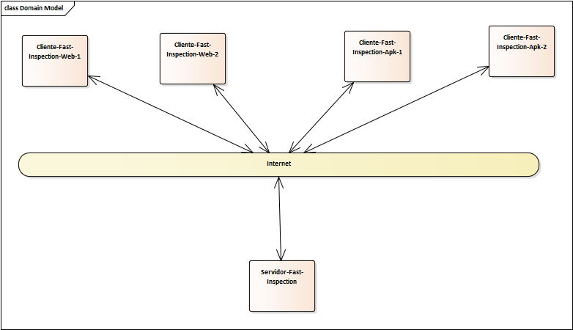

Ilustración 10 Patrón cliente-servidor

#### **Patrón Arquitectura Basada en Componentes**

La elección de una arquitectura basada en componentes se fundamenta en:

**Flexibilidad y Escalabilidad:** Dividiendo el sistema en componentes independientes, se facilita la adición y eliminación de funcionalidades sin impactar el sistema completo, una necesidad para proyectos con múltiples funcionalidades como el diagnóstico de edificaciones.

**Reutilización de Código:** La encapsulación de la lógica de negocio en componentes permite su reutilización en varias partes del sistema, reduciendo la duplicación de código y facilitando el mantenimiento y las actualizaciones.

**Mejora en Testabilidad:** Componentes bien definidos permiten pruebas y depuración individual, lo cual es crucial para mantener un alto nivel de calidad y confiabilidad.

**Documentación y Adopción Extensas:** Este patrón, ampliamente adoptado y documentado, proporciona facilidad en la integración con otros componentes y acceso a soporte, esencial para la colaboración y el mantenimiento del proyecto.

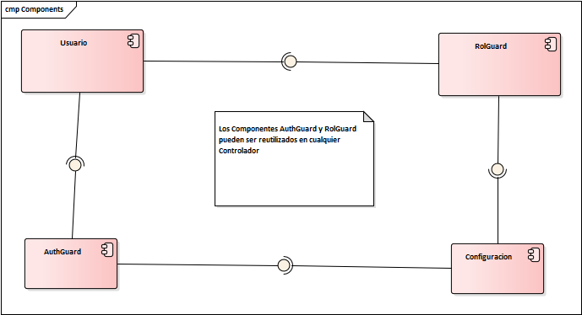

Ilustración 11 Patrón Arquitectura basada en componentes

#### **Patrón Tuberías y Filtro**

La utilización del patrón Tuberías y Filtro se justifica por:

**Flexibilidad y Escalabilidad:** Este patrón permite separar la lógica de negocio en tuberías y procesos de negocio en filtros, lo que facilita agregar o eliminar funcionalidades sin afectar el sistema global.

**Comunicación Eficiente:** Las tuberías permiten la comunicación segura y eficiente entre filtros, asegurando que los datos se procesen y presenten correctamente.

**Reutilización de Código:** La encapsulación de lógica en filtros permite su reutilización en diversas partes del sistema, optimizando la actualización y el mantenimiento del proyecto.

**Documentación y Soporte:** Al ser un patrón bien documentado y ampliamente utilizado, facilita la integración con otros componentes y la resolución de problemas, esencial para proyectos colaborativos y mantenibles a largo plazo.

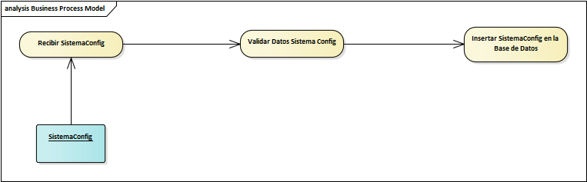

Ilustración 12 Patrón tuberías y filtro: crear sistema config

#### **Patrón N-Capas**

El patrón N-Capas se adopta por las siguientes razones:

**Separación de Responsabilidades:** Dividir el sistema en capas (presentación, lógica de negocio, acceso a datos) mejora la organización y modularidad del código, esencial para proyectos complejos.

**Escalabilidad y Flexibilidad:** La separación en capas permite modificar o reemplazar una capa sin impactar las demás, adaptándose mejor a cambios en los requisitos del proyecto.

**Mejor Testabilidad:** Capas bien definidas facilitan pruebas y depuración individuales, cruciales para mantener alta calidad y confiabilidad en el diagnóstico de edificaciones.

**Documentación y Soporte:** Este patrón es ampliamente documentado y utilizado, facilitando la integración y acceso a recursos de soporte, vital para la colaboración y el mantenimiento continuo del proyecto.

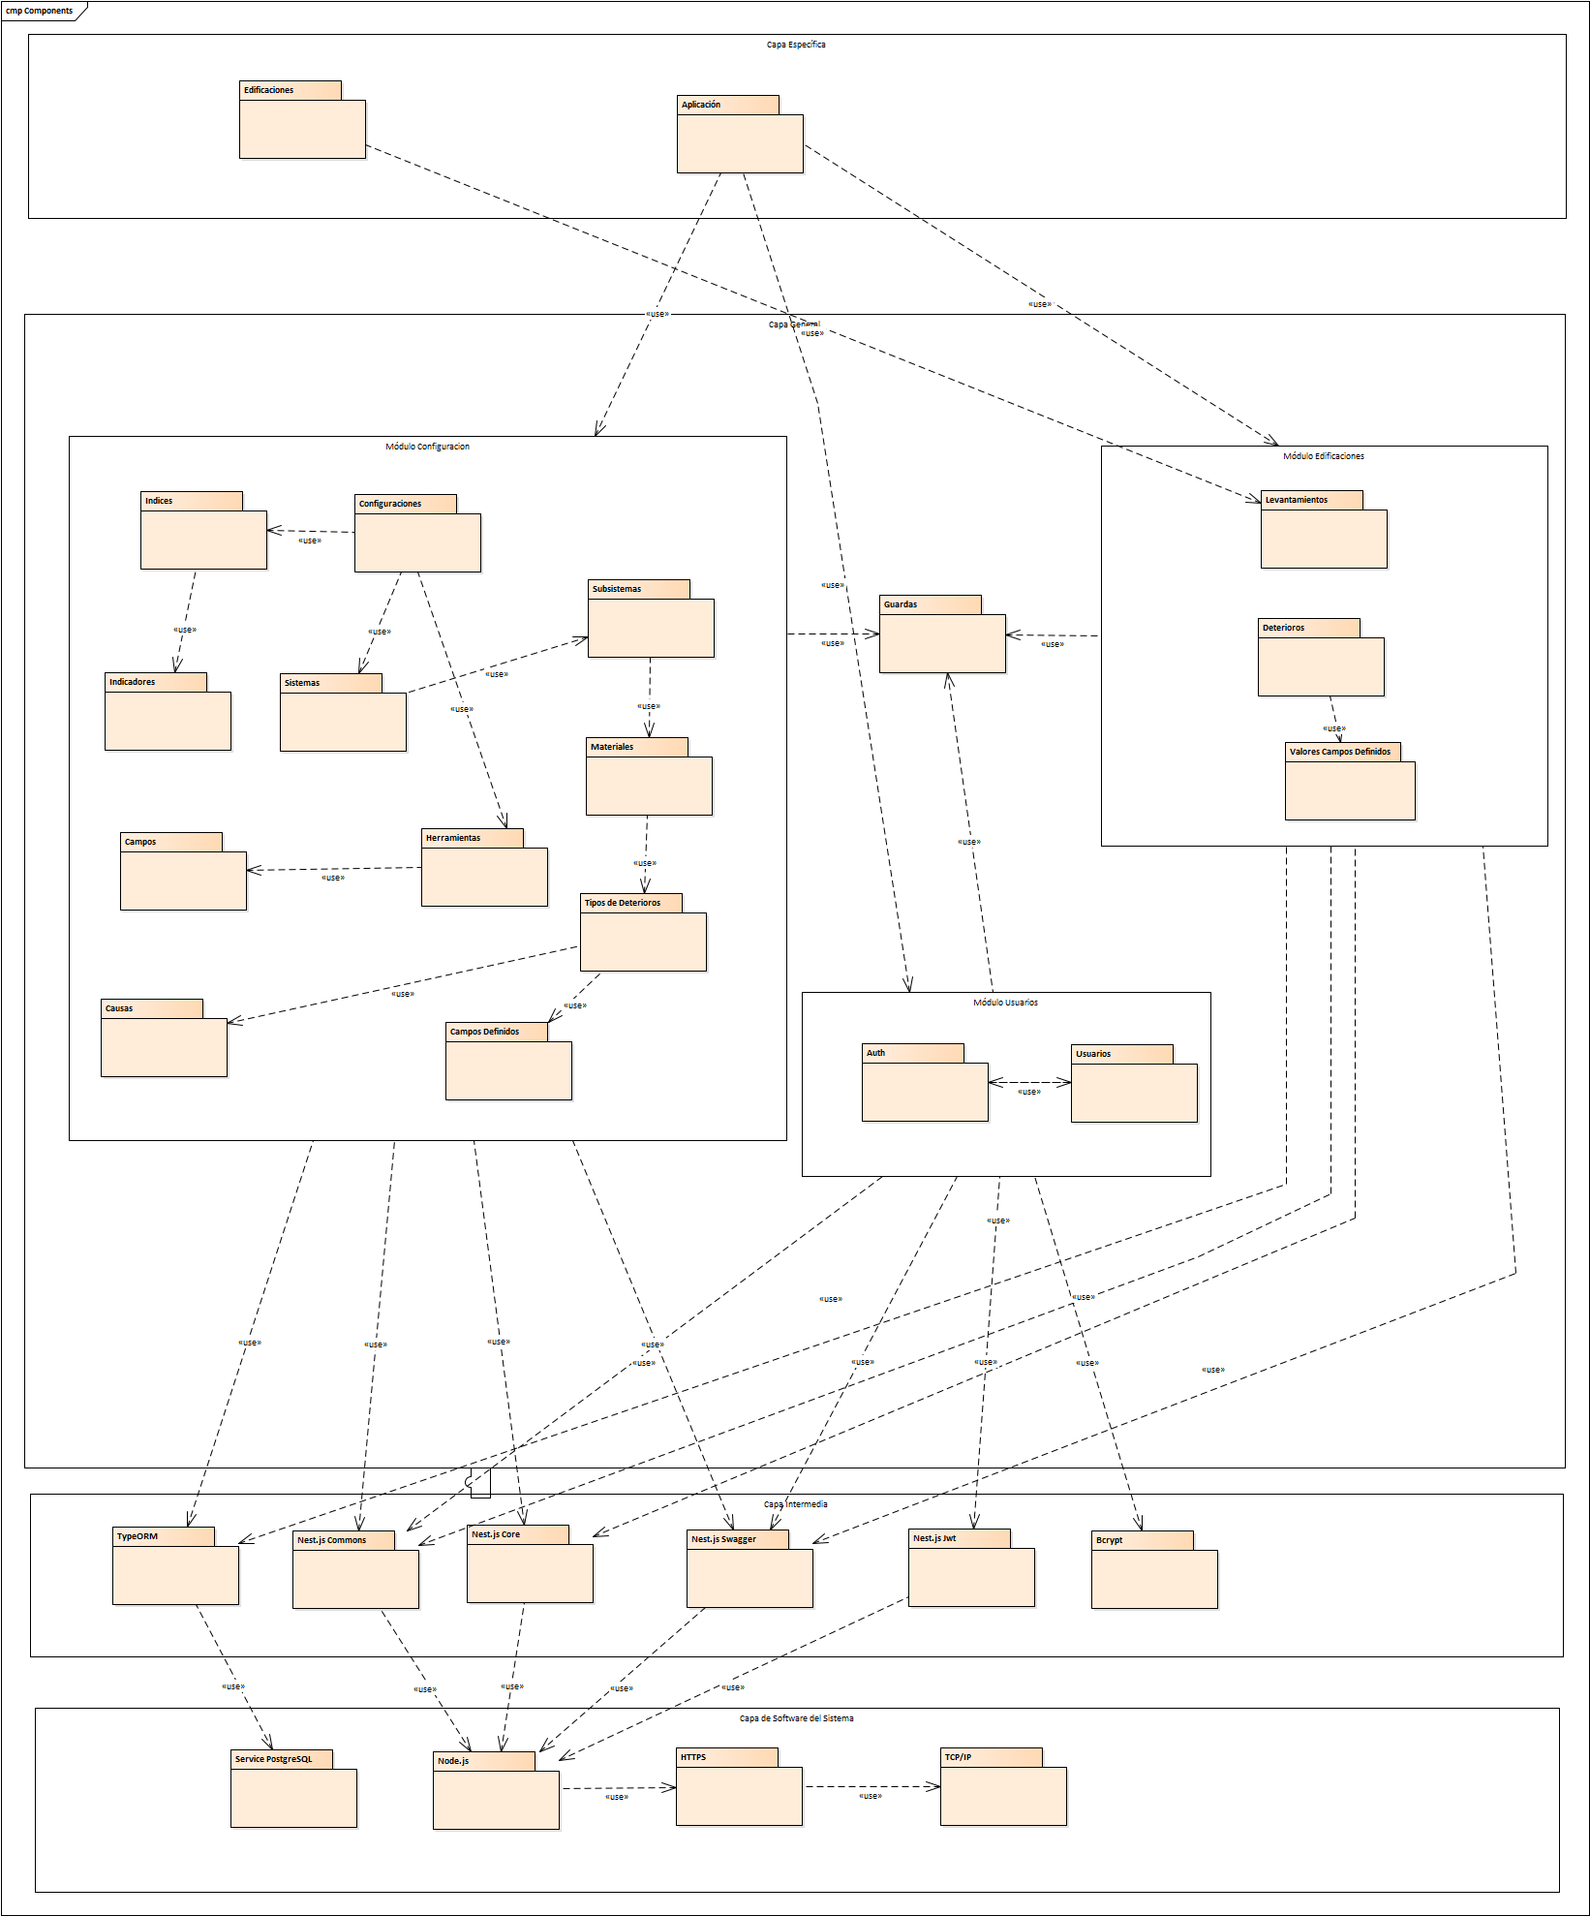

Ilustración 13 Patrón N-Capas

Patrón de Diseño: Inyección de Dependencias

**Problema**

En el presente proyecto de software, surge la necesidad que las clases o componentes tengan dependencias entre sí. Un componente necesita hacer uso de otros componentes para poder realizar su funcionalidad. Sin embargo, si estos componentes se crean y se acoplan directamente dentro de la clase que los necesita, se genera un acoplamiento fuerte entre ellos, lo que dificulta el mantenimiento, la reutilización y la prueba del código.

**Solución**

La inyección de dependencias es un patrón de diseño que permite resolver este problema. En lugar de que un componente cree directamente sus dependencias, estas se le proporcionan desde fuera, ya sea a través de su constructor, de un método setter o de una interfaz. De esta manera, el componente no tiene que preocuparse por la creación de sus dependencias, sino que se enfoca únicamente en su funcionalidad.

Dentro del contexto del *proyecto* este Patrón es utilizado para varios procedimientos:

1. Proveer a los controladores de los servicios necesarios para satisfacer las solicitudes de la vista para realizar eso *Nest.js* con el decorador *@Inyectable()* declara a las clases *Service* que pueden ser utilizadas por el contenedor *IoC* de *Nest.js*, luego en los controladores, se pueden declarar dependencias en el *token* mediante la inyección en el constructor, el resultado de esto es que el contenedor IoC de Nest.js instancia un controlador, busca sus dependencias, al encontrar esas dependencia, realiza una búsqueda en el *token* de los *Service* y devuelve las clase *Service* inyectadas a ese controlador, si está configurado como ámbito *singleton* (el comportamiento predeterminado), *Nest.js* crea una instancia de Service o devuelve una instancia existente si ya está en caché. En el Código 1, el controlador *Config* contiene una instancia del Servicio *Config* anotado como *@Inyectable ()* ver Código 2.

@Controller('configs')

export class ConfigsController {

    constructor(private configsService: ConfigsService) { }

}

Código 1: Controlador “ConfigsController”

1. Trabajo con *TypeORM* para acceder a repositorios de manera eficiente. Los repositorios son componentes que proporcionan funcionalidades típicas de acceso a datos y operaciones de escritura en las tablas de la base de datos. Para inyectar un repositorio en un servicio, utiliza el decorador *@InjectRepository()*, este decorador instancia automáticamente el repositorio de la entidad especificada cada vez que vez el servicio es instanciado; en la ilustración 21 se puede apreciar la inyección de un repositorio de la entidad *Config*.

:

@Injectable()

export class ConfigsService {

    lastConfig: Config | undefined

    constructor(@InjectRepository(Config) private configuracionRepository: Repository<Config>) { }

}

Código 2: Servicio “ConfigsService”

**Representación en Diagrama de Clases UML:**

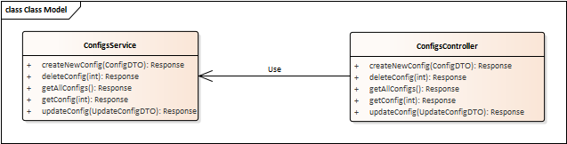

Ilustración 14: Controlador y Servicio de Configuraciones

**Consecuencias**

La aplicación del patrón de inyección de dependencias en el presente proyecto trae consigo las siguientes ventajas:

**Desacoplamiento:** Al separar la creación de las dependencias de los componentes que las utilizan, se logra un mayor desacoplamiento entre ellos, lo que facilita el mantenimiento y la reutilización del código.

**Testabilidad:** Al inyectar las dependencias, es más sencillo crear pruebas unitarias para los componentes, ya que se pueden reemplazar las dependencias por mocks o stubs.

**Flexibilidad y configurabilidad:** Al inyectar las dependencias, es más fácil cambiar la implementación de una dependencia sin tener que modificar el código del componente que la utiliza. Esto permite una mayor flexibilidad y configurabilidad de la aplicación.

**Escalabilidad:** La inyección de dependencias facilita la escalabilidad de la aplicación, ya que permite agregar nuevas dependencias o modificar las existentes sin afectar el resto de la aplicación.

Sin embargo, también existen algunas desventajas o consideraciones a tener en cuenta:

**Complejidad adicional:** La implementación del patrón de inyección de dependencias agrega una capa de complejidad a la aplicación, ya que se debe configurar y gestionar el contenedor de inyección de dependencias.

**Posible sobrecarga de inyecciones:** Si la aplicación tiene demasiadas dependencias, la inyección de las mismas puede convertirse en una sobrecarga y dificultar la comprensión y el mantenimiento del código.

Principios de Diseño en el Patrón Inyección de Dependencias

1. **Principio de Inversión de Dependencia (Dependency Inversion Principle)**
   * **Definición**: Los módulos de alto nivel no deben depender de los módulos de bajo nivel, ambos deben depender de abstracciones.
   * **Aplicación en el Patrón de Inyección de Dependencias**: Al inyectar dependencias, las clases dependen de interfaces o abstracciones en lugar de implementaciones concretas. En el ejemplo del ConfigsService, el repositorio se inyecta a través de una abstracción (Repository<Config>), permitiendo que el ConfigsService dependa de una interfaz en lugar de una implementación concreta.
2. **Principio de Inversión de Control (Inversion of Control, IoC)**
   * **Definición**: Un componente externo controla la creación y gestión de dependencias.
   * **Aplicación en el Patrón de Inyección de Dependencias**: En el caso de Nest.js, el contenedor IoC se encarga de instanciar y proporcionar las dependencias necesarias a los componentes. El ConfigsController recibe una instancia de ConfigsService proporcionada por el contenedor IoC, lo que centraliza la gestión de dependencias y reduce el acoplamiento.
3. **Principio de Responsabilidad Única (Single Responsibility Principle)**
   * **Definición**: Una clase debe tener una única razón para cambiar, es decir, debe tener una sola responsabilidad.
   * **Aplicación en el Patrón de Inyección de Dependencias**: Las clases se centran en su funcionalidad principal y delegan la gestión de dependencias a un componente externo. En el ejemplo, el ConfigsController y ConfigsService se centran en la lógica de negocio y no en la creación de instancias de dependencias, promoviendo una separación clara de responsabilidades.
4. **Principio de Desacoplamiento (Loose Coupling)**
   * **Definición**: Los componentes deben tener el menor conocimiento posible de otros componentes.
   * **Aplicación en el Patrón de Inyección de Dependencias**: Al inyectar dependencias, los componentes no necesitan conocer los detalles de creación y configuración de sus dependencias. Esto reduce el acoplamiento entre las clases y facilita el cambio de implementaciones sin afectar a las clases dependientes.
5. **Principio de Encapsulamiento**
   * **Definición**: Los detalles internos de una clase deben estar ocultos del mundo exterior y solo deben ser accesibles a través de una interfaz pública.
   * **Aplicación en el Patrón de Inyección de Dependencias**: Las dependencias se proporcionan a través de interfaces públicas (constructores, métodos setter), ocultando los detalles de implementación interna. Esto asegura que la lógica interna de creación y gestión de dependencias esté encapsulada dentro del contenedor IoC.
6. **Principio de Abierto/Cerrado (Open/Closed Principle)**
   * **Definición**: Las entidades de software deben estar abiertas para extensión, pero cerradas para modificación.
   * **Aplicación en el Patrón de Inyección de Dependencias**: Las clases pueden ser extendidas para soportar nuevas funcionalidades sin modificar su implementación actual. Al inyectar dependencias, es fácil cambiar la implementación de una dependencia (por ejemplo, cambiar el repositorio de Config) sin modificar las clases que dependen de ella.

Patrón de Diseño: Singleton

**Problema**

En el contexto del proyecto de software, surge la necesidad de que los servicios sean instancias únicas y globales, accesibles desde cualquier parte de la aplicación. Estos servicios deben garantizar que solo exista una única instancia de ellos durante todo el ciclo de vida de la aplicación.

**Solución**

El patrón de diseño Singleton permite resolver este problema. En lugar de que cada componente cree y gestione sus propias instancias de los servicios, se utiliza una clase Singleton que se encarga de mantener y proporcionar la única instancia válida del servicio.

En el proyecto cada clase Service utiliza este Patrón de la siguiente manera:

export class SistemasConfigsService {

    private authService: AuthService // se inyecta la instancia del servicio de auth

    private static sistemasConfigsService: SistemasConfigsService

    // Se aplica el patrón singleton para tener una única instancia del Servicio

    private constructor() {

        this.authService = AuthService.getInstancie()

    }

    public static getInstancie(): SistemasConfigsService {

        if (!this.sistemasConfigsService) { this.sistemasConfigsService = new SistemasConfigsService() }

        return this.sistemasConfigsService

    }

}

Código 3: Servicio “SistemasConfigsService”

En este código se puede apreciar como se usa el servicio “AuthService” el cual fue definido como un Singleton.

export class AuthService {

    private jwt: Ref<JWT | undefined>

    private static authService: AuthService

    // se utiliza el patrón singleton en los servicios

    private constructor() {

        this.jwt = ref<JWT | undefined>(undefined)

    }

    public static getInstancie(): AuthService {

        if (!this.authService) { this.authService = new AuthService() }

        return this.authService

    }

}

Código 4: Servicio “AuthService”

**Representación en Diagrama de Clases UML:**

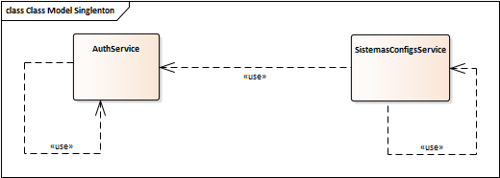

Ilustración 15: Servicios AuthService y SistemasConfigsService

**Consecuencias**

La aplicación del patrón Singleton en el proyecto trae consigo las siguientes ventajas:

**Acceso global:** Permite acceder a la única instancia del servicio desde cualquier parte de la aplicación.

**Ahorro de recursos:** Al garantizar que solo exista una única instancia del servicio, se evita el consumo innecesario de recursos.

**Facilidad de configuración:** La configuración del servicio se realiza una sola vez, en el momento de su creación.

Sin embargo, también existen algunas desventajas o consideraciones a tener en cuenta:

**Dificultad para probar:** Al introducir estado global en la aplicación, las pruebas unitarias pueden volverse más complejas.

**Acoplamiento:** El uso excesivo de patrones Singleton puede llevar a un acoplamiento fuerte entre los componentes de la aplicación.

**Dificultad para extender:** Puede ser difícil extender o modificar el comportamiento de un servicio Singleton si está siendo utilizado en múltiples lugares de la aplicación.

Principios de Diseño en el Patrón Singleton

1. **Principio de Responsabilidad Única (Single Responsibility Principle)**
   * **Definición**: Una clase debe tener una única razón para cambiar, es decir, debe tener una sola responsabilidad.
   * **Aplicación en el Patrón Singleton**: Las clases SistemasConfigsService y AuthService tienen la responsabilidad única de gestionar sus propias instancias únicas. Esto asegura que cualquier cambio relacionado con la creación y el manejo de instancias únicas esté encapsulado dentro de estas clases, facilitando su mantenimiento.
2. **Principio de Inversión de Dependencia (Dependency Inversion Principle)**
   * **Definición**: Los módulos de alto nivel no deben depender de los módulos de bajo nivel, ambos deben depender de abstracciones.
   * **Aplicación en el Patrón Singleton**: Las clases que utilizan los servicios SistemasConfigsService y AuthService dependen de las abstracciones proporcionadas por las interfaces públicas de estos servicios, en lugar de depender de implementaciones concretas. Esto permite que los servicios sean reemplazables y que la aplicación se mantenga flexible.
3. **Principio de Desacoplamiento (Loose Coupling)**
   * **Definición**: Los componentes deben tener el menor conocimiento posible de otros componentes.
   * **Aplicación en el Patrón Singleton**: El uso del patrón Singleton garantiza que las clases que dependen de SistemasConfigsService y AuthService no necesitan conocer los detalles de su creación o gestión. Solo interactúan con la instancia única proporcionada por el método getInstancie(), lo que reduce el acoplamiento entre los componentes.
4. **Principio de Encapsulamiento**
   * **Definición**: Los detalles internos de una clase deben estar ocultos del mundo exterior y solo deben ser accesibles a través de una interfaz pública.
   * **Aplicación en el Patrón Singleton**: El método getInstancie() de SistemasConfigsService y AuthService encapsula la lógica de creación y gestión de la instancia única, exponiendo solo una interfaz pública para obtener dicha instancia. Esto asegura que los detalles internos de la gestión de instancias únicas estén ocultos.
5. **Principio de Cohesión (Cohesion Principle)**
   * **Definición**: Las responsabilidades de una clase deben estar fuertemente relacionadas y enfocadas en una tarea específica.
   * **Aplicación en el Patrón Singleton**: Las clases SistemasConfigsService y AuthService están altamente cohesionadas, ya que se enfocan en la tarea específica de proporcionar una única instancia global de sus servicios. Esto asegura que la lógica relacionada con la gestión de instancias únicas esté centralizada y sea coherente.
6. **Principio de Control de Acceso**
   * **Definición**: El acceso a los recursos debe estar controlado y limitado para garantizar su integridad y consistencia.
   * **Aplicación en el Patrón Singleton**: El patrón Singleton controla el acceso a las instancias únicas de SistemasConfigsService y AuthService, asegurando que solo haya una instancia de cada uno durante todo el ciclo de vida de la aplicación. Esto previene la creación de múltiples instancias que podrían causar inconsistencias y problemas de integridad en la aplicación.

Patrón de Diseño: Observer

**Problema**

En el contexto del proyecto, surge la necesidad de notificar a los usuarios que desean recibir actualizaciones sobre eventos relacionados con la gestión de "Levantamientos" o la gestión de "Configuraciones". Estos usuarios deben poder suscribirse y darse de baja de las notificaciones de manera dinámica, sin que esto afecte al funcionamiento del resto de la aplicación.

**Solución**

El patrón de diseño Observer permite resolver este problema. En este patrón, existe un objeto llamado "Sujeto" (Subject) que mantiene una lista de "Observadores" (Observers) interesados en ser notificados cuando ocurre un evento. Cuando el Sujeto cambia de estado, notifica a todos los Observadores suscritos para que puedan actualizar su propio estado en consecuencia.

Dentro del contexto del proyecto el “Sujeto” serían tanto los Servicios “ConfigsService” y “LevantamientosService” estos serían los encargados de notificar a los “Observadores” que se encuentren suscritos ante cualquier cambio. Mientras que los “Observadores” serían los Usuarios de la aplicación.

Los usuarios podrán suscribirse y darse de baja de las notificaciones a través de una interfaz de usuario, interactuando directamente con las instancias de los Sujetos.

**Representación en Diagrama de Clases UML:**

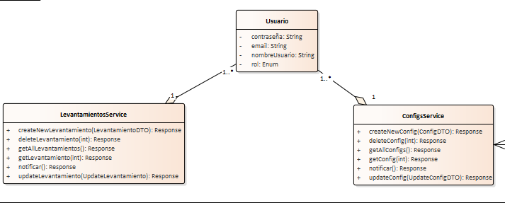

Ilustración 16: Ejemplo del Patrón Observer con la Subscripciones de Usuarios a los Servicios

**Consecuencias**

El patrón Observer ofrece múltiples beneficios, pero también presenta algunas desventajas y retos. A continuación, se describen las principales consecuencias del uso del patrón Observer:

**Beneficios:**

1. **Desacoplamiento**
   * **Definición**: El patrón Observer promueve el bajo acoplamiento entre el sujeto (subject) y los observadores (observers).
   * **Consecuencia**: Los sujetos y los observadores pueden evolucionar independientemente sin que un cambio en uno requiera cambios en el otro. Esto facilita la mantenibilidad y la escalabilidad del sistema.
2. **Flexibilidad**
   * **Definición**: Los observadores pueden suscribirse y darse de baja dinámicamente.
   * **Consecuencia**: El sistema se vuelve más flexible y adaptable a los cambios en los requisitos, permitiendo que los observadores se registren o se desregistren en tiempo de ejecución sin afectar al sujeto.
3. **Actualización Automática**
   * **Definición**: Los observadores son notificados automáticamente de los cambios en el sujeto.
   * **Consecuencia**: Asegura que todos los observadores estén siempre actualizados con la información más reciente, reduciendo la necesidad de comprobaciones manuales y sincronizaciones.
4. **Fácil Extensibilidad**
   * **Definición**: Nuevos observadores pueden añadirse sin modificar el sujeto.
   * **Consecuencia**: La adición de nuevas funcionalidades o comportamientos adicionales puede realizarse de manera sencilla y sin alterar el código existente del sujeto.

**Desventajas:**

1. **Complejidad Incrementada**
   * **Definición**: La gestión de múltiples observadores y sus notificaciones puede agregar complejidad al sistema.
   * **Consecuencia**: Puede ser más difícil de entender y de mantener, especialmente en sistemas con un gran número de observadores.
2. **Rendimiento**
   * **Definición**: La notificación de los cambios a todos los observadores puede afectar el rendimiento.
   * **Consecuencia**: Si hay muchos observadores, el proceso de notificación puede volverse costoso en términos de tiempo y recursos, potencialmente degradando el rendimiento de la aplicación.
3. **Orden de Notificación**
   * **Definición**: No hay control sobre el orden en que se notifican los observadores.
   * **Consecuencia**: En algunos casos, puede ser importante el orden en que se notifican los observadores. Este patrón no proporciona un mecanismo para garantizar un orden específico.
4. **Posibles Dependencias Cíclicas**
   * **Definición**: Los observadores pueden depender del sujeto y viceversa.
   * **Consecuencia**: Puede surgir una dependencia cíclica inadvertida que complique la gestión del ciclo de vida de los objetos, especialmente si no se maneja adecuadamente la eliminación de referencias.
5. **Dificultad de Depuración**
   * **Definición**: La interacción entre el sujeto y los observadores puede ser difícil de seguir.
   * **Consecuencia**: Puede ser complicado depurar y rastrear el flujo de notificaciones, especialmente en sistemas grandes y complejos con muchos observadores y sujetos.

Principios de Diseño en el Patrón Observer

1. **Principio de Abierto/Cerrado (Open/Closed Principle)**
   * **Definición**: Las entidades de software (clases, módulos, funciones, etc.) deben estar abiertas para extensión, pero cerradas para modificación.
   * **Aplicación en el Patrón Observer**: Los servicios ConfigsService y LevantamientosService pueden extenderse para incluir nuevos tipos de notificaciones sin modificar su implementación actual. Al implementar la interfaz Subject, se permite agregar nuevas funcionalidades (como nuevos tipos de eventos o formas de notificación) sin alterar el código existente de los sujetos o los observadores.
2. **Principio de Responsabilidad Única (Single Responsibility Principle)**
   * **Definición**: Una clase debe tener una única razón para cambiar, es decir, debe tener una sola responsabilidad.
   * **Aplicación en el Patrón Observer**: Los servicios ConfigsService y LevantamientosService se encargan únicamente de gestionar las configuraciones y levantamientos, respectivamente. La lógica de notificación se delega a la estructura del patrón Observer, manteniendo así una clara separación de responsabilidades. Los observadores (usuarios) se encargan de actualizarse a sí mismos cuando son notificados de un cambio.
3. **Principio de Inversión de Dependencia (Dependency Inversion Principle)**
   * **Definición**: Los módulos de alto nivel no deben depender de los módulos de bajo nivel, ambos deben depender de abstracciones. Las abstracciones no deben depender de los detalles, los detalles deben depender de las abstracciones.
   * **Aplicación en el Patrón Observer**: Los sujetos (ConfigsService y LevantamientosService) no dependen directamente de implementaciones concretas de observadores, sino de la abstracción Observer. Esto permite que los observadores puedan ser reemplazados o modificados sin afectar a los sujetos, facilitando así la flexibilidad y extensibilidad del sistema.
4. **Principio de Desacoplamiento (Loose Coupling)**
   * **Definición**: Los componentes deben tener el menor conocimiento posible de otros componentes.
   * **Aplicación en el Patrón Observer**: El patrón Observer desacopla a los sujetos de los observadores, permitiendo que los sujetos notifiquen a los observadores sin tener que saber detalles específicos sobre ellos. Esto reduce la dependencia directa entre componentes, facilitando la mantenibilidad y escalabilidad del sistema.
5. **Principio de Encapsulamiento**
   * **Definición**: Los detalles internos de una clase deben estar ocultos del mundo exterior y sólo deben ser accesibles a través de una interfaz pública.
   * **Aplicación en el Patrón Observer**: Los sujetos encapsulan su lista de observadores y el mecanismo de notificación, exponiendo solo los métodos necesarios para que los observadores se suscriban y se desuscriban. Esto oculta los detalles internos de la gestión de observadores, manteniendo una interfaz limpia y clara.

Patrón de Diseño: Protoype

**Problema**

En el contexto del proyecto de software, surge la necesidad de crear copias exactas de objetos existentes, específicamente objetos de configuración. Sin embargo, si estos objetos se crean directamente dentro de las clases que los necesitan, se genera un acoplamiento fuerte entre ellas, lo que dificulta el mantenimiento, la reutilización y la prueba del código.

**Solución**

El patrón de diseño Prototype permite resolver este problema. En lugar de que una clase cree directamente los objetos de configuración, estos se crean mediante la clonación de un prototipo, es decir, una instancia previamente creada y configurada.

La solución se puede resumir en los siguientes pasos:

1. Definir una interfaz IPrototype que declare los métodos necesarios para clonar el objeto, como clone().
2. Luego toda clase que necesite ser clonada implementará dicha interfaz, en este caso sería la clase Config y todas aquellas con las que formen parte de su jerarquía de relaciones.

**Representación en Diagrama de Clases UML:**

1. 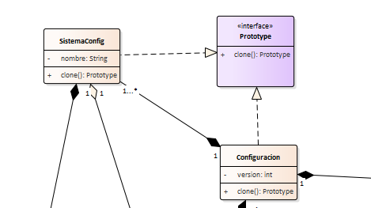

Ilustración 17: Ejemplo simplificado del Patrón Prototype

**Consecuencias**

La aplicación del patrón Prototype en el proyecto trae consigo las siguientes ventajas:

**Desacoplamiento:** Al separar la creación de los objetos de configuración de las clases que los utilizan, se logra un mayor desacoplamiento entre ellos, lo que facilita el mantenimiento y la reutilización del código.

**Flexibilidad y configurabilidad:** Al clonar los prototipos, es más fácil crear nuevos objetos de configuración con diferentes valores sin tener que modificar el código de las clases que los utilizan.

**Rendimiento:** La clonación de objetos suele ser más eficiente que la creación de nuevos objetos desde cero, especialmente cuando se trata de objetos complejos.

**Ocultación de la estrategia de creación:** El método clone () de la interface Prototype oculta la estrategia utilizada para clonar los objetos, lo que permite cambiar la implementación sin afectar al código que utiliza los objetos de configuración.

Sin embargo, también existen algunas desventajas o consideraciones a tener en cuenta:

**Complejidad adicional:** La implementación del patrón Prototype agrega una capa de complejidad a la aplicación, ya que se debe definir la interfaz IPrototype, implementar las clases concretas.

**Clonación profunda vs. clonación superficial:** En el contexto del problema una Configuración están relacionada con muchísimas entidades, por lo cual el proceso de clonación se realizaría de forma profunda esto podría afectar al rendimiento y al almacenamiento externo.

**Rendimiento de la clonación:** Si la clonación se realiza con mucha frecuencia, el costo computacional puede ser significativo y afectar el rendimiento de la aplicación.

Principios de Diseño en el Patrón Prototype

1. **Principio de Abierto/Cerrado (Open/Closed Principle)**
   * **Definición**: Las entidades de software deben estar abiertas para extensión, pero cerradas para modificación.
   * **Aplicación en el Patrón Prototype**: Las clases que implementan la interfaz IPrototype pueden extenderse para incluir nuevas funcionalidades sin modificar el código existente. La adición de nuevos tipos de objetos de configuración que pueden ser clonados se logra mediante la implementación de la interfaz IPrototype, permitiendo así la extensión del sistema sin alterar las clases actuales.
2. **Principio de Responsabilidad Única (Single Responsibility Principle)**
   * **Definición**: Una clase debe tener una única razón para cambiar, es decir, debe tener una sola responsabilidad.
   * **Aplicación en el Patrón Prototype**: La clase Config y otras relacionadas tienen la responsabilidad de gestionar su propio estado y comportamiento. La lógica para crear nuevas instancias mediante clonación se encapsula en la implementación de la interfaz IPrototype, separando claramente la responsabilidad de la creación de copias exactas de la gestión de la configuración misma.
3. **Principio de Inversión de Dependencia (Dependency Inversion Principle)**
   * **Definición**: Los módulos de alto nivel no deben depender de los módulos de bajo nivel, ambos deben depender de abstracciones.
   * **Aplicación en el Patrón Prototype**: Las clases que requieren la creación de objetos de configuración dependen de la abstracción IPrototype en lugar de depender de implementaciones concretas de Config. Esto permite que el código que utiliza objetos clonados sea independiente de las implementaciones específicas, facilitando la flexibilidad y el cambio sin afectar al resto del sistema.
4. **Principio de Desacoplamiento (Loose Coupling)**
   * **Definición**: Los componentes deben tener el menor conocimiento posible de otros componentes.
   * **Aplicación en el Patrón Prototype**: La creación de objetos mediante clonación reduce el acoplamiento entre las clases que utilizan estos objetos y las clases que los implementan. Al usar la interfaz IPrototype, las clases consumidoras no necesitan conocer detalles específicos sobre cómo se crean los objetos, lo que facilita la mantenibilidad y extensibilidad del sistema.
5. **Principio de Encapsulamiento**
   * **Definición**: Los detalles internos de una clase deben estar ocultos del mundo exterior y solo deben ser accesibles a través de una interfaz pública.
   * **Aplicación en el Patrón Prototype**: Las clases que implementan la interfaz IPrototype encapsulan los detalles de su clonación interna. El método clone() expone una interfaz pública para crear copias del objeto sin revelar la lógica interna de la clonación, asegurando que los detalles de implementación estén ocultos y que las clases externas interactúen solo con la interfaz pública.

Patrón de Diseño: Creador

**Problema**

En el contexto del proyecto de software, específicamente en el servicio de gestión de Configuraciones, surge la necesidad de crear nuevas instancias de objetos Configuración y persistirlas en la base de datos. Sin embargo, si la lógica de creación y persistencia se implementa directamente en las clases que utilizan las Configuraciones, se genera un acoplamiento fuerte entre ellas, lo que dificulta el mantenimiento, la reutilización y la prueba del código.

**Solución**

El patrón de diseño Creador permite resolver este problema. En lugar de que las clases que utilizan las Configuraciones se encarguen de su creación y persistencia, se delega esta responsabilidad a una clase Creadora especializada. Esta clase sería el Servicio “ConfigsService” que declara los métodos necesarios para crear y persistir Configuraciones que contienen la lógica para crear y guardar Configuraciones en la base de datos. Luego todo aquel componente que desee crear una configuración lo hace a través de este Servicio (ver ilustración 1).

@Injectable()

export class ConfigsService {

    lastConfig: Config | undefined

    constructor(@InjectRepository(Config) private configuracionRepository: Repository<Config>,

        private herramientaAnalisisCriticidadService: HerramientaAnalisisCriticidadService,

        private indiceCalculableIntervaloService: IndiceCalculableIntervaloService,

        private indiceCalculableSinIntervaloService: IndiceCalculableSinIntervaloService,

        private sistemaConfigService: SistemasConfigService) { }

    // Metodo para crear una nueva configuración

    public async createConfig(cofingDTO: ConfigDTO, entityManager?: EntityManager) {

        if (!await this.getConfigByName(cofingDTO.nombre)) { // si no existe un configuración con el mismo nombre

            if (!entityManager) // No se trata de una llamada con una transacción heredada

                await this.configuracionRepository.manager.transaction(async (transactionManager: EntityManager) => { // Se crea una transaccion para este procedimiento

                    await this.createConfigWithEntitiManager(cofingDTO, transactionManager)

                })

            else // se continua con la transacción heredada

                await this.createConfigWithEntitiManager(cofingDTO, entityManager)

        }

        else

            throw new HttpException({ message: "Ya existe una configuración con ese nombre" }, HttpStatus.BAD_REQUEST)

    }

}

Código 5: Servicio “ConfigsService”, Lógica de Creación de una Configuración

**Consecuencias**

La aplicación del patrón Creador en el proyecto trae consigo las siguientes ventajas:

**Desacoplamiento:** Al delegar la responsabilidad de crear y persistir Configuraciones a una clase Creadora, se logra un mayor desacoplamiento entre los servicios que utilizan las Configuraciones y la lógica de creación y persistencia.

**Reutilización:** La clase Creadora puede ser reutilizada en diferentes partes de la aplicación que necesiten crear y guardar Configuraciones.

**Testabilidad:** Al inyectar la clase Creadora, es más sencillo crear pruebas unitarias para los servicios que utilizan Configuraciones, ya que se pueden reemplazar las dependencias por mocks o stubs.

**Flexibilidad:** Si se necesita cambiar la forma de crear o persistir Configuraciones, solo se debe modificar la implementación de la clase Creadora, sin afectar a los servicios que la utilizan.

Sin embargo, también existen algunas desventajas o consideraciones a tener en cuenta:

**Posible sobrecarga de inyecciones:** Si la aplicación tiene demasiadas clases Creadoras, la inyección de dependencias puede convertirse en una sobrecarga y dificultar la comprensión y el mantenimiento del código.

Principios de Diseño en el Patrón Creador

1. **Principio de Abierto/Cerrado (Open/Closed Principle)**
   * **Definición**: Las entidades de software deben estar abiertas para extensión, pero cerradas para modificación.
   * **Aplicación en el Patrón Creador**: El ConfigsService puede extenderse para incluir nuevas funcionalidades relacionadas con la creación y persistencia de configuraciones sin modificar su implementación actual. Esto permite agregar nuevos tipos de configuraciones o reglas de persistencia sin alterar el código existente.
2. **Principio de Responsabilidad Única (Single Responsibility Principle)**
   * **Definición**: Una clase debe tener una única razón para cambiar, es decir, debe tener una sola responsabilidad.
   * **Aplicación en el Patrón Creador**: El ConfigsService tiene la responsabilidad única de manejar la creación y persistencia de configuraciones. Al centralizar esta lógica en una clase específica, se separa claramente de otras responsabilidades, como la gestión de la lógica de negocio o la interfaz de usuario.
3. **Principio de Inversión de Dependencia (Dependency Inversion Principle)**
   * **Definición**: Los módulos de alto nivel no deben depender de los módulos de bajo nivel, ambos deben depender de abstracciones.
   * **Aplicación en el Patrón Creador**: El ConfigsService y las clases que utilizan configuraciones dependen de abstracciones como Repository<Config> en lugar de depender de implementaciones concretas. Esto facilita la sustitución de la lógica de persistencia o la implementación del repositorio sin afectar el código de alto nivel que utiliza configuraciones.
4. **Principio de Desacoplamiento (Loose Coupling)**
   * **Definición**: Los componentes deben tener el menor conocimiento posible de otros componentes.
   * **Aplicación en el Patrón Creador**: Las clases que necesitan crear y persistir configuraciones están desacopladas del proceso específico de creación y persistencia. Al usar ConfigsService, estas clases no necesitan conocer los detalles de cómo se crean y persisten las configuraciones, lo que reduce las dependencias directas y facilita el mantenimiento y la escalabilidad.
5. **Principio de Encapsulamiento**
   * **Definición**: Los detalles internos de una clase deben estar ocultos del mundo exterior y solo deben ser accesibles a través de una interfaz pública.
   * **Aplicación en el Patrón Creador**: El ConfigsService encapsula los detalles de la creación y persistencia de configuraciones, exponiendo solo los métodos públicos necesarios para interactuar con estos procesos. Esto asegura que los detalles internos de la lógica de creación y persistencia estén ocultos y que otras clases interactúen solo a través de la interfaz pública del servicio.
6. **Principio de Sustitución de Liskov (Liskov Substitution Principle)**
   * **Definición**: Los objetos de una clase derivada deben ser reemplazables por objetos de la clase base sin alterar el correcto funcionamiento del programa.
   * **Aplicación en el Patrón Creador**: Cualquier implementación del ConfigsService o de su repositorio subyacente debe poder sustituirse por otra implementación que cumpla con la misma interfaz. Esto garantiza que los componentes que utilizan el ConfigsService puedan seguir funcionando correctamente sin cambios adicionales, facilitando la flexibilidad y la evolución del sistema.

Patrón de Diseño: Experto

**Problema**

En el contexto del proyecto de software, específicamente en el servicio de gestión de Configuraciones, surge la necesidad de definir claramente las responsabilidades del servicio con respecto a las Configuraciones. El servicio debe encargarse de todas las operaciones relacionadas con las Configuraciones, como crear, actualizar, eliminar y consultar. Sin embargo, si estas responsabilidades se distribuyen entre varias clases o servicios, se genera un acoplamiento fuerte y una falta de cohesión, lo que dificulta el mantenimiento y la comprensión del código.

**Solución**

El patrón de diseño Experto permite resolver este problema. En lugar de distribuir las responsabilidades relacionadas con las Configuraciones entre varias clases o servicios, se concentran todas estas responsabilidades en un solo servicio experto. Esta clase Experta sería el Servicio “ConfigsService” la cual tiene encapsulada toda la lógica de manipulación de configuraciones tales como: crear una nueva Configuración; eliminar una Configuración existente; actualizar la información de una Configuración en específico; replicar una configuración existente (proceso de crear una copia exacta); obtener todas las configuraciones de acuerdo a múltiples criterios y obtener una configuración que cumpla con ciertos parámetros como se puede apreciar en el código 6 y en la ilustración 1.

@Injectable()

export class ConfigsService {

    lastConfig: Config | undefined

    constructor(@InjectRepository(Config) private configuracionRepository: Repository<Config>,

        private herramientaAnalisisCriticidadService: HerramientaAnalisisCriticidadService,

        private indiceCalculableIntervaloService: IndiceCalculableIntervaloService,

        private indiceCalculableSinIntervaloService: IndiceCalculableSinIntervaloService,

        private sistemaConfigService: SistemasConfigService) { }

    //Metodo para obtener todas  las configuraciones

    public async getAllConfigs(orderBy: ConfigOrderBy, version?: number, nombre?: String) {

        const orderObject = {}

        if (orderBy === ConfigOrderBy.Nombre)

            orderObject[orderBy] = "ASC"

        else if (orderBy === ConfigOrderBy.Version)

            orderObject[orderBy] = "DESC"

        return await this.configuracionRepository.find({

            where: {

                version: version,

                nombre: nombre ? Like(`%${nombre}%`) : nombre

            },

            order: orderObject,

        })

    }

    // Metodo para obtener la configuración más reciente

    public async getLastConfig(): Promise<Config> | undefined {

        if (!this.lastConfig) { // Si no hay cargada ninguna configuración en caché

            const maxVersion = await this.configuracionRepository

                .createQueryBuilder('config')

                .select('MAX(config.version)', 'max')

                .getRawOne();

            if (maxVersion.max) { // si fue encontrada un maxima version

                this.lastConfig = await this.configuracionRepository.findOne({

                    where: {

                        version: maxVersion.max

                    }

                })

            }

        }

        return this.lastConfig

    }

    // Metodo para obtener una configuración con una versión en específico

    public async getConfigByVersion(versionConfig: number) {

        return await this.configuracionRepository.findOne({

            where: {

                version: versionConfig

            }

        })

    }

    // Méotodo para obtener una configuración con un nombre en especifico (para validar repitencias de nombre)

    public async getConfigByName(nombreConfig: String): Promise<Config> {

        return await this.configuracionRepository.findOneBy({

            nombre: nombreConfig

        })

    }

    // Metodo para crear una nueva configuración basada en otra (Replicación de Configuración)

    public async createConfigByOtherConfig(versionOtherConfig: number, nombreConfig: String, descripcionConfig: String) {

        const otherConfig: Config = await this.getConfigByVersion(versionOtherConfig) // se obtiene la otra configuración

        const configDTO: ConfigDTO = new ConfigDTO() // se crea una config dto para ser almacenada en la base de datos

        await configDTO.constuirDTO(nombreConfig, descripcionConfig, await otherConfig.herramientas, await otherConfig.indicesCalculables,

            await otherConfig.sistemasConfig) // se construye un DTO con la información de la configuración a replicar

        await this.createConfig(configDTO) // Luego se inserta en la base de datos dicha configuración

    }

    // Metodo para crear una nueva configuración

    public async createConfig(cofingDTO: ConfigDTO, entityManager?: EntityManager) {

        if (!await this.getConfigByName(cofingDTO.nombre)) { // si no existe un configuración con el mismo nombre

            if (!entityManager) // No se trata de una llamada con una transacción heredada

                await this.configuracionRepository.manager.transaction(async (transactionManager: EntityManager) => { // Se crea una transaccion para este procedimiento

                    await this.createConfigWithEntitiManager(cofingDTO, transactionManager)

                })

            else // se continua con la transacción heredada

                await this.createConfigWithEntitiManager(cofingDTO, entityManager)

        }

        else

            throw new HttpException({ message: "Ya existe una configuración con ese nombre" }, HttpStatus.BAD_REQUEST)

    }

    // Metodo auxiliar para crear una configuración con la entityManager correspondiente

    private async createConfigWithEntitiManager(configDTO: ConfigDTO, entityManager: EntityManager) {

        const configInsertada: Config = await entityManager.save(new Config(undefined, configDTO.nombre, configDTO.descripcion)) // Se almacena en la base de datos la configuracion y se obtiene con su id

        if (configDTO.herramientas)

            await this.saveHerramientasConfig(configDTO.herramientas, configInsertada, entityManager) // se insertan las herramientas pertenecientes a esta configuración en la base de datos

        if (configDTO.indicesCalculables)

            await this.saveIndicesCalculables(configDTO.indicesCalculables, configInsertada, entityManager) // se insertan los indicesCalculables por Intervalo pertenecientes a esta configuración en la base de datos

        if (configDTO.sistemasConfigs)

            await this.saveSistemasConfig(configDTO.sistemasConfigs, configInsertada, entityManager) // se insertan los sistemasConfig  pertenecientes a esta configuración en la base de datos

        //Además se utiliza await para que la transacción espere a que se realicen todas las operaciones en los demás servicios

    }

    // Metodo para registrar en la base de datos los indicesCalculablesIntervalo que forman parte de una configuracion

    private async saveIndicesCalculables(indicesCalculablesIntervaloDTO: Array<IndiceCalculableDTO>, configInsertada: Config, entityManager: EntityManager) {

        // Se indica por indices calculables a que configuracion registrada en la base de datos pertenecen

        for (let index = 0; index < indicesCalculablesIntervaloDTO.length; index++) {

            indicesCalculablesIntervaloDTO[index].config = configInsertada

            if (indicesCalculablesIntervaloDTO[index].tipo === TipoIndiceCalculable.InidiceCalculableIntervalo) // si se trata de un indice calculable tipo intervalos

                await this.indiceCalculableIntervaloService.createIndiceCalculableIntervalo(indicesCalculablesIntervaloDTO[index], entityManager) // se manda a insertar al servicio los indices con intervalo

            else

                await this.indiceCalculableSinIntervaloService.createIndiceCalculableSinIntervalo(indicesCalculablesIntervaloDTO[index], entityManager) // se manda a insertar al servicio los indices sin intervalos

        }

    }

    // Metodo para registrar en la base de datos las herramientas que forman parte de una configuracion

    private async saveHerramientasConfig(herramientas: Array<HerramientaDTO>, configInsertada: Config, entityManager: EntityManager) {

        // Se indica por herramientas a que configuracion registrada en la base de datos pertenecen

        for (let index = 0; index < herramientas.length; index++) {

            herramientas[index].config = configInsertada

            if (herramientas[index].tipo === TipoHerramienta.AnalisisCriticidad) // si se trata de una herramienta analisis criticidad

                await this.herramientaAnalisisCriticidadService.createHerramientaAnalisisCriticidad(herramientas[index], entityManager) // se manda a insertar al servicio de herramienta analisis criticidad la herramienta en la base de datos

        }

    }

    // Metodo para registrar en la base de datos las herramientas que forman parte de una configuracion

    private async saveSistemasConfig(sistemasConfigDTO: Array<SistemaConfigDTO>, configInsertada: Config, entityManager: EntityManager) {

        // Se indica por sistemas de configuracion a que configuracion registrada en la base de datos pertenecen

        for (let index = 0; index < sistemasConfigDTO.length; index++) {

            sistemasConfigDTO[index].config = configInsertada

            await this.sistemaConfigService.createSistemaConfig(sistemasConfigDTO[index], entityManager) // se manda a insertar al servicio el sistema config

        }

    }

    // Metodo para eliminar una configuración en especifico (Metodo de super Administrador)

    public async deleteConfig(versionConfig: number) {

        if (await this.getConfigByVersion(versionConfig)) // si existe la config

            await this.configuracionRepository.delete({ version: versionConfig })

        else

            throw new HttpException({

                status: HttpStatus.INTERNAL_SERVER_ERROR,

                error: 'No exite una configuración con ese id',

            }, HttpStatus.INTERNAL_SERVER_ERROR);

    }

    // Metodo para eliminar todas las configuraciones (Método de super administrador)

    public async deleteAllConfigs() {

        await this.configuracionRepository.delete({})

    }

    // Método para modificar una configuración en específico

    public async updateConfig(version: number, updateConfigDTO: UpdateConfigDTO) {

        const config: Config = await this.getConfigByName(updateConfigDTO.nombre)

        if (!config || config.version === version) // si no existe un configuración con el mismo nombre o si la que existe es ella misma (significa esto ultimo que el usuario no cambió el nombre)

            await this.configuracionRepository.update({ version: version }, updateConfigDTO)

        else

            throw new HttpException({ message: "Ya existe una configuración con ese nombre" }, HttpStatus.BAD_REQUEST)

    }

}

Código 6: Servicio “ConfigsService” con todos los métodos definidos

**Consecuencias**

La aplicación del patrón Experto en el proyecto trae consigo las siguientes ventajas:

**Cohesión:** Al concentrar todas las responsabilidades relacionadas con las Configuraciones en un solo servicio, se logra una mayor cohesión y se facilita la comprensión del código.

**Mantenimiento:** Si se necesita modificar o agregar funcionalidades relacionadas con las Configuraciones, solo se debe modificar el ConfigsService, sin afectar a otras partes de la aplicación.

**Reutilización:** El ConfigsService puede ser reutilizado en diferentes partes de la aplicación que necesiten realizar operaciones con Configuraciones.

**Testabilidad:** Al inyectar el ConfigsService, es más sencillo crear pruebas unitarias para las clases que utilizan Configuraciones, ya que se puede reemplazar el servicio por mocks o stubs.

Sin embargo, también existen algunas desventajas o consideraciones a tener en cuenta:

**Posible sobrecarga del servicio:** Si el ConfigsService crece demasiado y acumula responsabilidades adicionales no relacionadas con las Configuraciones, puede convertirse en una clase monolítica y difícil de mantener.

**Acoplamiento a la implementación:** Al inyectar el ConfigsService en otras clases, se genera un acoplamiento a la implementación concreta del servicio, lo que puede dificultar la sustitución por otras implementaciones o la creación de pruebas de integración.

Principios de Diseño en el Patrón Experto

1. **Principio de Abierto/Cerrado (Open/Closed Principle)**
   * **Definición**: Las entidades de software deben estar abiertas para extensión, pero cerradas para modificación.
   * **Aplicación en el Patrón Experto**: El ConfigsService puede extenderse para incluir nuevas operaciones relacionadas con las Configuraciones sin modificar su implementación actual. Esto permite agregar nuevas funcionalidades (como nuevos métodos de consulta o tipos de operaciones) sin alterar el código existente, manteniendo el servicio flexible y escalable.
2. **Principio de Responsabilidad Única (Single Responsibility Principle)**
   * **Definición**: Una clase debe tener una única razón para cambiar, es decir, debe tener una sola responsabilidad.
   * **Aplicación en el Patrón Experto**: El ConfigsService tiene la responsabilidad única de gestionar todas las operaciones relacionadas con las Configuraciones. Esto asegura que cualquier cambio en la lógica de manejo de configuraciones se concentre en una sola clase, facilitando el mantenimiento y la comprensión del código.
3. **Principio de Inversión de Dependencia (Dependency Inversion Principle)**
   * **Definición**: Los módulos de alto nivel no deben depender de los módulos de bajo nivel, ambos deben depender de abstracciones.
   * **Aplicación en el Patrón Experto**: El ConfigsService y otras clases que interactúan con él dependen de abstracciones como interfaces y repositorios. Esto permite que el ConfigsService use diferentes implementaciones de repositorios o servicios sin depender directamente de sus detalles concretos, facilitando el cambio y la extensibilidad.
4. **Principio de Desacoplamiento (Loose Coupling)**
   * **Definición**: Los componentes deben tener el menor conocimiento posible de otros componentes.
   * **Aplicación en el Patrón Experto**: Al concentrar todas las responsabilidades de gestión de configuraciones en el ConfigsService, se reduce el acoplamiento entre las clases que necesitan interactuar con las configuraciones y las operaciones específicas de manipulación de configuraciones. Esto facilita la mantenibilidad y permite que otros componentes del sistema interactúen con las configuraciones a través de una interfaz bien definida.
5. **Principio de Encapsulamiento**
   * **Definición**: Los detalles internos de una clase deben estar ocultos del mundo exterior y solo deben ser accesibles a través de una interfaz pública.
   * **Aplicación en el Patrón Experto**: El ConfigsService encapsula toda la lógica de manipulación de configuraciones, exponiendo solo los métodos públicos necesarios para interactuar con estas operaciones. Esto asegura que los detalles internos de la gestión de configuraciones estén ocultos y que otras clases interactúen solo a través de la interfaz pública del servicio.
6. **Principio de Cohesión (Cohesion Principle)**
   * **Definición**: Las responsabilidades de una clase deben estar fuertemente relacionadas y enfocadas en una tarea específica.
   * **Aplicación en el Patrón Experto**: El ConfigsService concentra todas las operaciones relacionadas con las configuraciones, manteniendo una alta cohesión. Esto significa que todas las funcionalidades relacionadas con la gestión de configuraciones están agrupadas en una sola clase, lo que facilita la comprensión y el mantenimiento del código.

Patrón de Diseño: Bridge

**Problema**

En el contexto del proyecto de software, surge la necesidad de dividir y organizar las clases que gestionan la comunicación entre servicios. Estas clases pueden tener muchas variantes de una sola funcionalidad, como soportar diferentes protocolos de comunicación. A medida que la clase crece, se vuelve más difícil entender cómo funciona y realizar cambios. Cambiar una de las variaciones de funcionalidad puede requerir realizar muchos cambios a toda la clase, lo que a menudo provoca errores o efectos colaterales críticos.

**Solución**

El patrón Bridge permite resolver este problema dividiendo la clase monolítica en varias jerarquías de clase. Esto se logra extrayendo una de las dimensiones (abstracción/implementación) a una jerarquía de clases separada, de modo que las clases originales referencian un objeto de la nueva jerarquía, en lugar de tener todo su estado y funcionalidades dentro de una clase.

Para ello en vez de representar una jerarquía de herencia de Servicios se opta por favorecer la composición de estos, es por ello que cuando se desea utilizar la lógica definida en un Servicio en otro, se realiza una inyección de estos como se puede apreciar en el código 7 donde se realiza una inyección del Servicio “MaterialesConfigService” en el Servicio “SubsistemasConfigService”.

@Injectable()

export class SubsistemasConfigService {

    constructor(@InjectRepository(SubsistemaConfig) private subSistemaConfigRepository: Repository<SubsistemaConfig>,

        private materialConfigService: MaterialesConfigService) { }

}

Código 7: “SusistemaConfigService”

**Consecuencias**

La aplicación del patrón Bridge en el proyecto trae consigo las siguientes ventajas:

**Independencia y Modularidad**: Es posible crear clases y aplicaciones independientes de plataforma.

**Se respeta el Principio “Open/Close”:** Es posible introducir nuevas abstracciones e implementaciones independientes entre sí.

**Se respeta el Principio “Responsabilidad Única”:** Es posible centrarte en la lógica de alto nivel en la abstracción y en detalles de la plataforma en la implementación.

Sin embargo, también existen algunas desventajas o consideraciones a tener en cuenta:

**Complejidad adicional:** Puede ser que el código se complique si se aplica el patrón a una clase muy cohesionada.

Principios de Diseño Aplicados en el Patrón Bridge

#### 1. **Single Responsibility Principle (SRP)**

* **Contexto del Proyecto**: En el proyecto, el patrón Bridge se utiliza para separar la responsabilidad de la abstracción y la implementación en la gestión de comunicación entre servicios.
* **Aplicación**: SubsistemasConfigService y MaterialesConfigService tienen responsabilidades claras y separadas. Mientras que uno se encarga de la lógica relacionada con los subsistemas, el otro maneja la configuración de materiales.
* **Ventaja**: Facilita la modificación y el mantenimiento del código al permitir que los cambios en la lógica de materiales no afecten a la lógica de subsistemas y viceversa.

#### 2. **Open/Closed Principle (OCP)**

* **Contexto del Proyecto**: El patrón Bridge permite la extensión del sistema mediante la adición de nuevas funcionalidades sin modificar las existentes.
* **Aplicación**: Si se necesita soportar un nuevo protocolo de comunicación o agregar una nueva funcionalidad, se pueden crear nuevas implementaciones o servicios sin alterar los ya existentes.
* **Ventaja**: El sistema puede crecer y adaptarse a nuevos requisitos sin riesgo de introducir errores en el código probado y existente.

#### 3. **Liskov Substitution Principle (LSP)**

* **Contexto del Proyecto**: En el proyecto, las implementaciones concretas de servicios pueden ser intercambiadas sin alterar el comportamiento general del sistema.
* **Aplicación**: MaterialesConfigService puede ser reemplazado por cualquier otra implementación de configuración de materiales que siga la misma interfaz o contrato.
* **Ventaja**: Asegura que los servicios pueden ser reemplazados o actualizados sin afectar a otros componentes del sistema, manteniendo la integridad y funcionalidad.

#### 4. **Dependency Inversion Principle (DIP)**

* **Contexto del Proyecto**: El patrón Bridge asegura que las clases de alto nivel (abstracciones) no dependan de clases de bajo nivel (implementaciones), sino de abstracciones.
* **Aplicación**: SubsistemasConfigService depende de la abstracción proporcionada por MaterialesConfigService y no de una implementación concreta.
* **Ventaja**: Permite la sustitución fácil de implementaciones y mejora la modularidad del sistema al reducir la dependencia directa entre componentes.

#### 5. **Composición sobre Herencia**

* **Contexto del Proyecto**: El proyecto favorece la composición de servicios en lugar de heredar funcionalidades, utilizando el patrón Bridge.
* **Aplicación**: SubsistemasConfigService incluye MaterialesConfigService como una dependencia en lugar de extender de una clase base común.
* **Ventaja**: Proporciona mayor flexibilidad y permite que los servicios sean combinados y reutilizados en diferentes contextos sin las limitaciones de la herencia.

#### 6. **Encapsulación**

* **Contexto del Proyecto**: Al separar la abstracción de la implementación, cada componente del sistema puede encapsular su propia lógica y detalles.
* **Aplicación**: SubsistemasConfigService maneja la lógica específica de los subsistemas, mientras que MaterialesConfigService encapsula la lógica de materiales.
* **Ventaja**: Mejora la modularidad y la mantenibilidad del código al ocultar los detalles internos y exponer solo las interfaces necesarias para la interacción.

#### 7. **Reducción del Acoplamiento**

* **Contexto del Proyecto**: El patrón Bridge disminuye el acoplamiento entre las abstracciones y las implementaciones, permitiendo cambios sin afectar a otros componentes.
* **Aplicación**: La interacción entre SubsistemasConfigService y MaterialesConfigService se basa en interfaces y contratos, no en implementaciones concretas.
* **Ventaja**: Facilita la sustitución y modificación de componentes individuales sin afectar a otros, promoviendo un diseño más flexible y adaptable a cambios futuros.

## 2.11 Roles

**Especialista Civil:** Este usuario se encarga de configurar la metodología utilizada en la evaluación de las edificaciones. Además, toma decisiones basadas en el análisis estadístico que resulta del procesamiento de la información recopilada de los diversos levantamientos realizados a las edificaciones.

**Especialista Civil Avanzado**: Este usuario realiza las mismas tareas que el Especialista Civil, pero también tiene la responsabilidad de gestionar los levantamientos registrados y eliminar posibles configuraciones obsoletas o defectuosas.

**Administrador**: Este usuario gestiona el sistema en términos de administración de usuarios, control de transacciones en la base de datos al visualizar las trazas del sistema, y configuraciones relacionadas con las copias de seguridad de la base de datos.

## 2.12 Seguridad

Para la seguridad del software usamos JWT (Json Web Token). Un JWT es una cadena codificada y segura para URL que puede contener una cantidad ilimitada de datos en formato JSON. Está diseñado para verificar el propietario de esos datos y se utiliza para intercambiar información de manera segura entre dos partes.

Cuando un usuario se autentica, el servidor verifica sus credenciales, si las credenciales son válidas, el servidor genera un JWT y lo devuelve al cliente. El cliente almacena el token. Cuando el cliente hace una petición a la API, la API decodifica el JWT para obtener la información del usuario, los privilegios, y verifica la firma del token para asegurarse de que no ha sido alterado. Si la firma es válida, el token es auténtico y confiable.

El JWT además tiene una fecha de expiración que limita su validez. La API verifica que el token no haya expirado antes de procesar la solicitud. Si ha expirado, el cliente debe obtener un nuevo token o lo que es lo mismo volver a autenticarse.

Tambien como otra medida de seguridad implementamos un sistema de Control de Acceso Basado en Roles (RBAC) para gestionar los permisos.

Utilizamos decoradores personalizados, como @Roles([RolEnum.Administrador]), para asignar roles a las rutas específicas en nuestras clases controladoras. Estos roles definen qué usuarios pueden acceder a las rutas. Por ejemplo, la ruta deleteConfig/:version solo puede ser accedida por un usuario con el rol de Administrador.

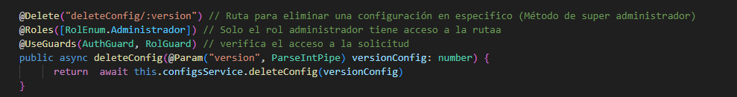

Ilustración 13

Para verificar el acceso a las rutas, utilizamos guardianes, como AuthGuard y RolGuard.

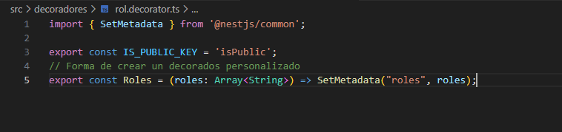

Ilustración 14

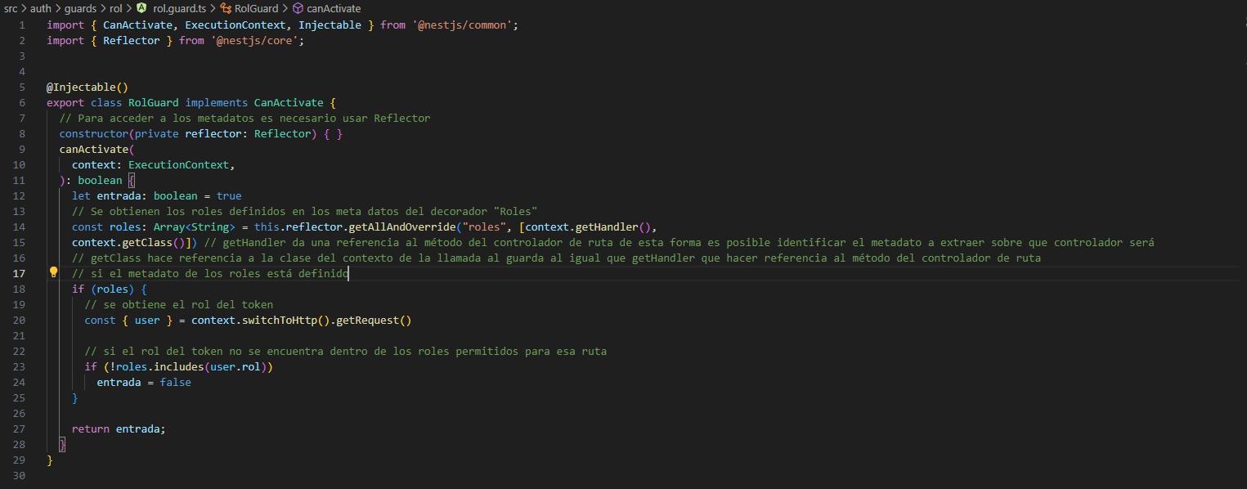

Ilustración 15

Estos guardianes implementan la interfaz CanActivate y contienen la lógica para determinar si un usuario puede acceder a una ruta específica. En el caso de RolGuard, se obtienen los roles permitidos para la ruta actual utilizando el Reflector de Nest.js. Luego, se obtiene el rol del usuario actual de la solicitud y se verifica si este rol está en la lista de roles permitidos. Si no está en la lista, se niega el acceso a la ruta.

Este enfoque nos permite controlar de manera efectiva quién puede acceder a qué recursos en nuestra aplicación, lo cual es especialmente útil en aplicaciones grandes con muchos usuarios que pueden tener diferentes niveles de acceso.

## 2.13 Internacionalización

Para que nuestro proyecto pueda ser utilizado internacionalmente, se realizó la internacionalización de sus textos. Para ello, se usó el plugin vuei18n, el cual ofrece la posibilidad de agregar ficheros con todos los textos de la interfaz a modo de diccionario por cada idioma a añadir. Agregamos dos idiomas por ahora: español e inglés. Gracias a la reactividad de Vue, es posible cambiar el idioma en tiempo real sin necesidad de refrescar la página.

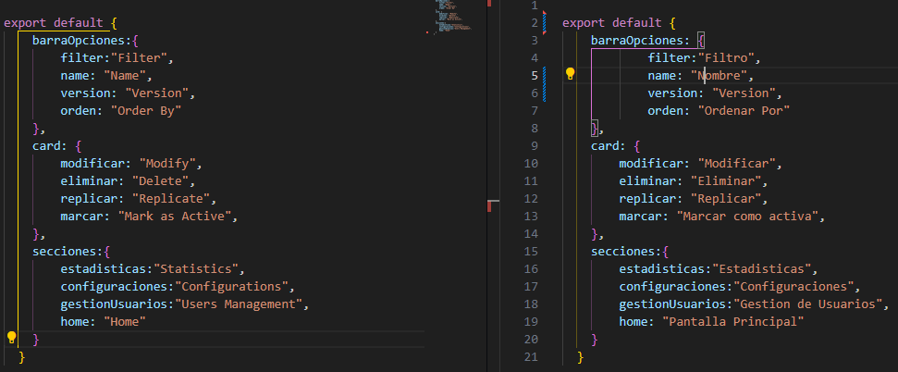

Ilustración 16 Los archivos index.js con las traducciones en inglés y español

# Capítulo 3: Implementación del prototipo de solución

## 3.1 Aplicación móvil:

Este módulo se centra en el uso de formularios dinámicos para la recolección de datos de las edificaciones. Cuando la aplicación se conecta a internet, descarga la configuración más actualizada proporcionada por el servidor. Una vez descargada la configuración, los usuarios pueden crear inspecciones de edificios. Cada inspección de un edificio está asociada a una configuración específica.

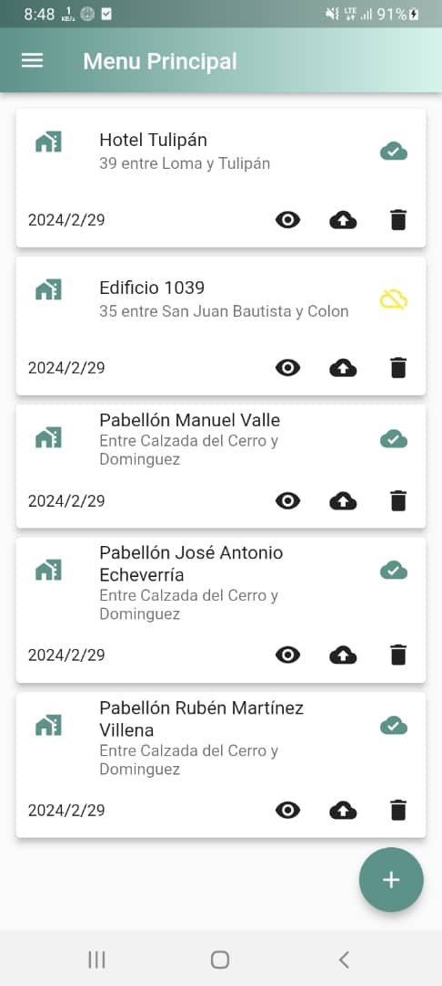

Ilustración 17 Menu principal con todas las inspecciones hechas

Para documentar un deterioro, el examinador debe indicar el sistema, subsistema y material al que pertenece el deterioro, además de especificar el tipo de deterioro. Los campos del formulario se adaptan según el tipo de deterioro seleccionado.

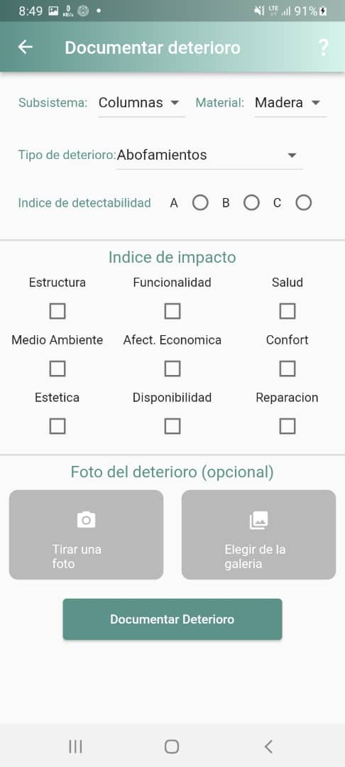

Ilustración 18 Documentando un deterioro

Además de recopilar datos, la aplicación permite tomar fotografías de los deterioros y proporcionar una breve descripción. De esta manera, se documentan todos los deterioros del edificio hasta que no se encuentren más.

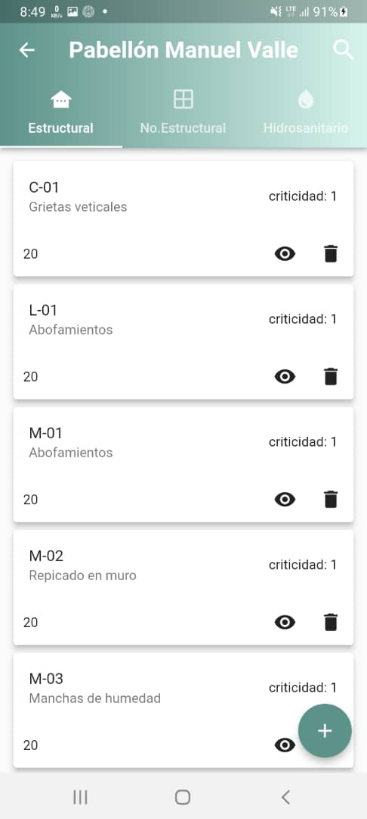

Ilustración 19 Lista de deterioros por sistemas

Una vez finalizada la inspección, se subiría al servidor todas las inspecciones guardadas en la aplicación. La aplicación también funciona sin conexión a internet, aunque no puede subir inspecciones al servidor en ese caso. Además, es posible generar un PDF con toda la información de una inspección específica, que se puede enviar a otro examinador si no hay acceso a internet.

Para garantizar la persistencia de los datos en la aplicación, se utiliza la base de datos SQLite. Esta elección se debe a que SQLite no requiere un servidor externo; la base de datos se almacena localmente en un archivo. Además, SQLite es una opción ligera y eficiente en términos de recursos. La aplicación comparte el mismo modelo de datos con el servidor para mantener la coherencia en la información.

### 3.1.1 Dependencias:

***Prisma Client Dart***: es un *ORM* con seguridad de tipos generado automáticamente. Utiliza *Prisma Engine* como capa de acceso a datos y es lo más consistente posible con las *API JS/TS* de *Prisma* “*Prisma Client*”. *Prisma* genera automáticamente modelos de datos y funciones *CRUD* basadas en el esquema de la base de datos. Esto permite que trabajar con la base datos sea más fácil y cómodo. Además,

***Flutter form builder*:** Este paquete ayuda a crear formularios de recopilación de datos en *Flutter* al eliminar el texto estándar necesario para crear un formulario, validar campos, reaccionar a los cambios y recopilar información final del usuario. También se incluyen campos de entrada de formulario comunes ya preparados para *FormBuilder*. Esto le brinda una manera conveniente de agregar campos de entrada comunes ya preparados en lugar de crear su propio *FormBuilderField* desde cero.

***PDF*:** Puede crear un documento completo de varias páginas con gráficos, imágenes y texto utilizando fuentes *TrueType.*

## 3.2 Servidor

La propuesta de servidor está enfocada a ofrecer servicios a los clientes móviles y web, para ello se encargará de:

**Procesamiento de Levantamientos**: El servidor será responsable de manejar las solicitudes entrantes de los clientes. Esto incluye operaciones como cargar, leer, y eliminar Levantamientos. La carga de estos levantamientos será realizada desde el cliente móvil que subirá al servidor el levantamiento una vez finalizado, mientras que la lectura y las eliminaciones de levantamientos será realizada desde el cliente web, ambas dos realizaran estas solicitudes vía *HTTPS*.

**Gestión de Configuraciones**: Además de las operaciones de Levantamientos, el servidor gestionará las configuraciones del sistema. Esto implica mantener un sistema de versiones para las configuraciones existentes. Los usuarios podrán acceder a versiones anteriores si es necesario. Además, el servidor permitirá replicar configuraciones ya existentes para facilitar la creación de nuevas configuraciones, para lograr esto fue desarrollado un algoritmo de replicación de configuraciones el cual creará una copia exacta de una configuración seleccionada por el usuario. Además, se permite la carga de un *json* de configuración completo, ajeno a los mecanismos de inserción del servidor, si el *json* presenta la estructura adecuada validada en el servidor será insertado sin problemas como una nueva configuración del sistema.

**Cálculos Complejos:** Realizará operaciones de procesamiento de datos complejas destinadas a hallar el estado de los levantamientos y sistemas componentes del mismo a través de las directrices configuradas para ese proceso, de esta forma tanto cliente móvil como cliente web recibirán los datos procesados listos para ser mostrados.

### 3.2.1 Arquitectura Propuesta

Para la realización de estas tareas se propone la siguiente arquitectura:

Componentes Clave

**Arquitectura REST** para manejar grandes volúmenes de solicitudes sin problemas. La API proporcionará *endpoints* específicos para las operaciones de Levantamientos y para la gestión de configuraciones.

**Base de Datos relacional *PostgreSQL*** para almacenar los datos de forma consistente garantizando su integridad referencial. Debido a la complejidad de las relaciones entre las entidades que intervienen en la problemática y las frecuentes inserciones de datos se optó por su elección, eso debido a que ***PostgreSQL*** ofrece:

* Soporte para gran parte del estándar SQL y se puede extender con nuevos tipos de datos, funciones, operadores y lenguajes de programación.
* Transacciones con propiedades ACID, vistas actualizables, disparadores, integridad referencial, control de concurrencia multiversión y funciones de ventana.
* Opciones de indexación sofisticadas, como índices B-tree, *GIN*, *GiST*, *BRIN* y de expresión.
* Permite realizar consultas complejas, como consultas recursivas, subconsultas, uniones y agregaciones.

Además de todo lo anterior, incluye soporte para datos geoespaciales, temporales, *JSON*, *XML* y documentos, por lo que es la idónea para extender las funcionalidades de la aplicación a un sistema SIG en un futuro.

***TypeScript*** como lenguaje principal por su robustez, facilidad de uso y perfecta integración con demás tecnologías como ***Nest.js*** y ***TypeORM***

***Node.js*** como entorno de ejecución por su excelente manejo de la asincronía y potente rendimiento.

***Nest.js*** como *framework backend* construido en *TypeScript* por su excelente estructura de proyecto, documentación y arquitectura modular que facilita la organización del código en módulos reutilizables; además Nest.js es ideal para construir microservicios, punto este, a desarrollar en futuras versiones de la propuesta.

***TypeORM*** como ORM (Mapeador de Objetos Relacionales) por permitir escribir aplicaciones de alta calidad, acopladas de forma flexible, escalables y mantenibles de la manera más productiva, excelente integración con TypeScript ya que TypeORM está diseñado específicamente para ser utilizada con TypeScript. Además, añade soporte para base de datos no relacionales como MongoDB lo que haría factible en un futuro realizar una migración de base de datos de forma más limpia y segura.

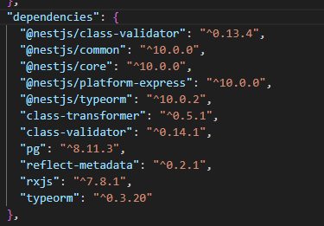

Ilustración 20 Dependencias utilizadas desde archivo package.json.

**Endpoints API RESTful**

Para atender las solicitudes de los clientes, el servidor dispone de varios **endpoints**, cada uno diseñado para procesar una solicitud específica. A continuación, algunos de ellos agrupados por controladores:

|  |  |
| --- | --- |
| **/sistemas-config** | |
| **Descripción:** Desde esta ruta es posible acceder a varios caminos para procesar todas las solicitudes referentes a los sistemas de configuración. | |
| **Método de Ruta** | **Descripción** |
| /createSistemaConfig (Método POST) | Este método de ruta es el encargado de atender las solicitudes de inserción de nuevos sistemas de configuración a la base de datos. Recibe un **json** en el cuerpo de la solicitud el cuál es una representación del sistema configuración a insertar. |
| /getAllSistemasConfig (Método GET) | Este método de ruta es el encargado de atender las solicitudes de obtención de todos los sistemas de configuración registrados en la base de datos. |
| /getAllBelongConfig/:versión (Método GET) | Este método de ruta es el encargado de atender las solicitudes de obtención de todos los sistemas de configuración que pertenezcan a una configuración en específico. Recibe un **parámetro de ruta** que representa la versión de la configuración. |
| /deleteSistemaConfig/:id(Método DELETE) | Este método de ruta es el encargado de atender las solicitudes de eliminación de un sistema de configuración en específico. Recibe un **parámetro de ruta** que representa el id del sistema de configuración a eliminar. |

Tabla 27: Controlador de Ruta sistemas-config

|  |  |
| --- | --- |
| **/configs** | |
| **Descripción:** Desde esta ruta es posible acceder a varios caminos para procesar todas las solicitudes referentes a las configuraciones. | |
| **Método de Ruta** | **Descripción** |
| /createNewConfig (Método POST) | Este método de ruta es el encargado de atender las solicitudes de inserción de nuevas configuraciones a la base de datos. Recibe un **json** en el cuerpo de la solicitud el cuál es una representación de la configuración a insertar. |
| /getAllConfigs(Método GET) | Este método de ruta es el encargado de atender las solicitudes de obtención de todas las configuraciones registradas en la base de datos. |
| /getLastConfig(Método GET) | Este método de ruta es el encargado de atender las solicitudes de obtención de la configuración insertada de forma más reciente en la base de datos. Esta es una operación solicitada de forma recurrente, es por ello que para la obtención de esta herramienta se optó por almacenar una referencia en la memoria caché del servidor. |
| /createConfigByOtherConfig/:versionOtherConfig(Método POST) | Este método de ruta es el encargado de atender las solicitudes de **replicación de una configuración** existente; proceso de replicación de una configuración implica la creación de una nueva configuración basada en la elegida por el usuario. Recibe un **parámetro de ruta** que representa la versión de la configuración a replicar |

Tabla 28: Controlador de Ruta configs

|  |  |
| --- | --- |
| **/herramienta-analisis-criticidad** | |
| **Descripción:** Desde esta ruta es posible acceder a varios caminos para procesar todas las solicitudes referentes a las herramientas de análisis de criticidad. | |
| **Método de Ruta** | **Descripción** |
| /createHerramientaAnalisisCriticidad (Método POST) | Este método de ruta es el encargado de atender las solicitudes de inserción de nuevas herramientas de análisis de criticidad a la base de datos. Recibe un ***json*** en el cuerpo de la solicitud, el cuál es una representación de la herramienta análisis de criticidad a insertar. |
| /getAllHerramientasAnalisisCritcidad(Método GET) | Este método de ruta es el encargado de atender las solicitudes de obtención de todas las herramientas de análisis de criticidad registradas en la base de datos. |
| /deleteHerramientaAnalisisCritcidad/:id(Método DELETE) | Este método de ruta es el encargado de atender las solicitudes de eliminación de una herramienta de análisis de criticidad en específico. Recibe un **parámetro de ruta** que representa el id de la herramienta análisis de criticidad a eliminar. |

Tabla 29: Controlador de Ruta herramienta-analisis-criticidad

|  |  |
| --- | --- |
| **/levantamiento** | |
| **Descripción:** Desde esta ruta es posible acceder a varios caminos para procesar todas las solicitudes referentes a los levantamientos de las edificaciones. | |
| **Método de Ruta** | **Descripción** |
| /createLevantamiento(Método POST) | Este método de ruta es el encargado de atender las solicitudes de inserción de nuevos levantamientos a la base de datos. Recibe un ***json*** en el cuerpo de la solicitud, el cuál es una representación del levantamiento a insertar. Esta es una operación realizada de forma recurrente por el cliente móvil que es el encargado de la creación de un levantamiento, es por ello que, en este caso, la carga de una configuración en la base de datos no se hace de forma paulatina si no de forma gradual una vez el cliente móvil haya reunido todos los datos del levantamiento. |
| /getAllLevantamientos(Método GET) | Este método de ruta es el encargado de atender las solicitudes de obtención de todos los levantamientos registrados en la base de datos. |
| /deleteLevantamiento/:id(Método DELETE) | Este método de ruta es el encargado de atender las solicitudes de eliminación de un levantamiento en específico. Recibe un **parámetro de ruta** que representa el id del levantamiento a eliminar. |

Tabla 30: Controlador de Ruta levantamiento

Estas rutas fueron seleccionadas porque representan acciones clave en el flujo del programa a la hora de establecer la comunicación entre el servidor y los clientes web y móvil.

## 3.3 Aplicación web

La aplicación web desarrollada estará diseñada para funcionar correctamente desde cualquier dispositivo, pero priorizando su aspecto para una pantalla de gran tamaño debido a la necesidad de **visualizar de manera general grandes volúmenes de información simultáneamente** para llevar a cabo un análisis abarcador y consecuentemente una toma de decisiones efectiva. Además, debido a que cargará los datos desde un servidor, la web **deberá contar con conexión a él** y así interactuar con su base de datos en tiempo real.

### 3.3.1 Dependencias

Para el funcionamiento de cada componente de la web, se requiere interactuar con diversas librerías que estarán almacenadas en el servidor para así garantizar que la web trabaje de manera independiente y asegurarse de que los recursos se carguen rápidamente y de manera confiable. De esa forma se mejora el rendimiento de la aplicación ya que se reduce la dependencia de conexión a internet y se elimina la latencia de red para cargar las bibliotecas de código. Adicionalmente, tener las bibliotecas en el servidor da control sobre la disponibilidad y evita posibles problemas de enlaces rotos o cambios externos que puedan afectar la funcionalidad del sitio web.

Algunas de estas bibliotecas incluyen:

**Leaflet.js**: librería JavaScript de código abierto para mapas interactivos y móviles. Permite integrar mapas interactivos personalizables con funcionalidades como marcadores, capas, geolocalización y opciones de visualización avanzadas.

### 3.3.2 Descripción

**Pantalla Principal de la Web Fast-Inspection**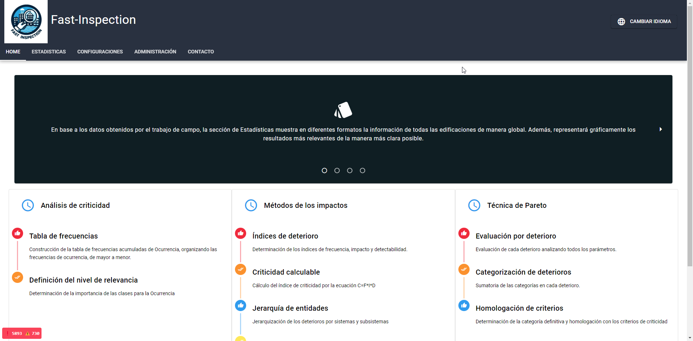

Ilustración 1 Pantalla Principal del Proyecto Levantamiento

**Descripción General**

La pantalla principal de la aplicación Levantamiento proporciona una visión general de las principales funcionalidades y técnicas utilizadas para el diagnóstico de edificaciones. La interfaz está diseñada para ofrecer a los usuarios, principalmente ingenieros civiles y especialistas, una navegación clara y directa hacia las herramientas y métodos esenciales para la inspección técnica de edificaciones (ITE).

Funcionalidades de la Pantalla

1. **Explicación de la metodología:** La metodología implementada en la aplicación se basa en tres herramientas principales adaptadas para evaluar los diferentes sistemas de un edificio:
   * **Análisis de Criticidad** para el sistema estructural.
   * **Método de los Impactos** para el sistema no estructural.
   * **Técnica de Pareto** para el sistema hidrosanitario.

**Pantalla de Configuraciones**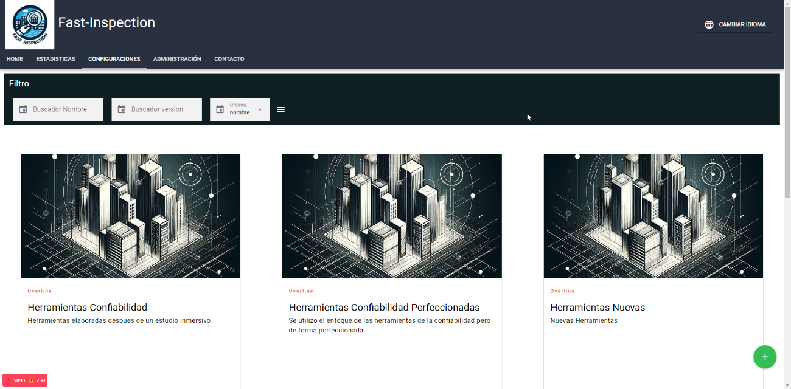

Ilustración 2 Pantalla de Configuraciones del Proyecto Levantamiento

La pantalla de configuraciones del proyecto Levantamiento se dedica a la gestión de todas las configuraciones necesarias para el funcionamiento y personalización del software. Esta pantalla está diseñada para ofrecer una interfaz intuitiva y accesible que permite a los usuarios crear, modificar, eliminar y replicar configuraciones, así como aplicar diversos filtros para facilitar la búsqueda y organización de estas.

**Funcionalidades de la Pantalla**

1. **Creación de Configuraciones**
   * **Nueva Configuración:** Los usuarios pueden crear nuevas configuraciones desde cero, ajustando todos los parámetros necesarios para adecuarse a las necesidades específicas del levantamiento.
   * **Replicación de Configuraciones:** Permite crear una nueva configuración basada en una ya existente, facilitando la duplicación y modificación de parámetros previamente configurados.
2. **Modificación y Eliminación de Configuraciones**
   * **Editar Configuración:** Los usuarios pueden seleccionar cualquier configuración existente y modificar sus parámetros según sea necesario.
   * **Eliminar Configuración:** Proporciona la opción de eliminar configuraciones que ya no sean necesarias.
3. **Filtros y Búsqueda**
   * **Buscador por Nombre y Versión:** Los usuarios pueden buscar configuraciones específicas ingresando el nombre o la versión, agilizando la localización de configuraciones particulares.
   * **Ordenar Configuraciones:** La interfaz permite ordenar las configuraciones por diferentes criterios, como nombre o fecha de creación, para una mejor organización visual.
4. **Funcionalidades Adicionales**
   * **Cambio de Idioma:** La interfaz incluye una opción para cambiar el idioma, haciendo la aplicación accesible a usuarios de diferentes regiones y culturas.
   * **Notificaciones:** El sistema notifica a los usuarios sobre el éxito de sus acciones, como la creación o eliminación de configuraciones, asegurando transparencia y retroalimentación constante.

**Pantalla de Gestión Específica de Configuraciones**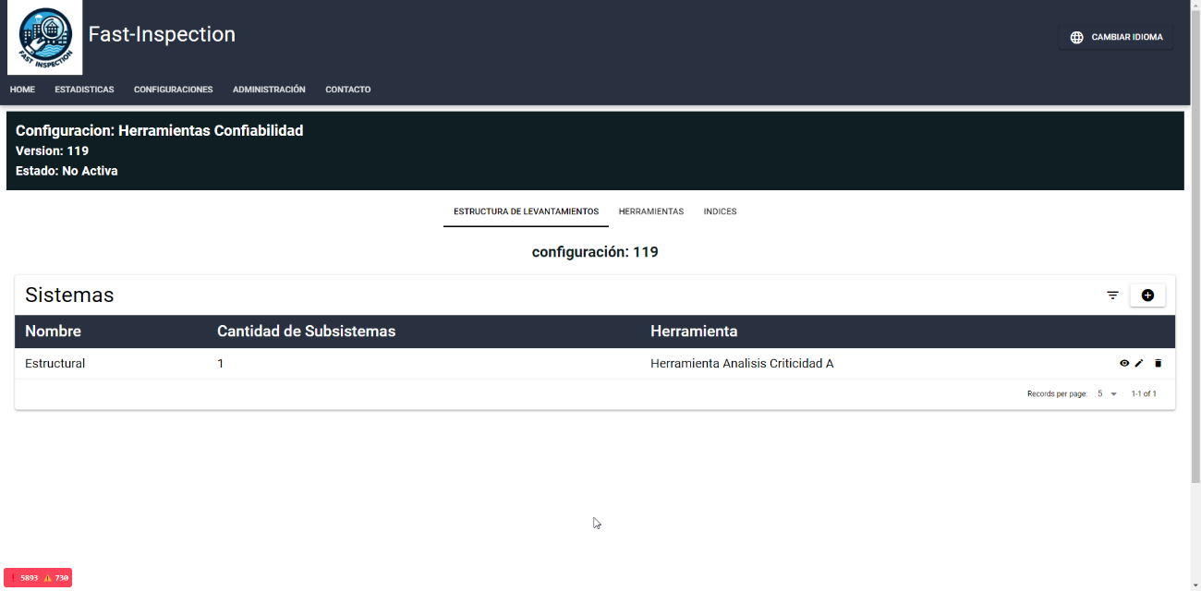

Ilustración 3 Pantalla de Gestión Específica de Configuraciones

La pantalla de gestión específica de configuraciones es fundamental para administrar todos los detalles relacionados con una configuración específica seleccionada en el sistema Fast-Inspection. Esta pantalla se divide en tres secciones clave que permiten una gestión detallada y personalizada:

1. **Estructura de Levantamientos**
2. **Herramientas**
3. **Índices**

**1. Estructura de Levantamientos**

En esta sección, los usuarios pueden personalizar la estructura de los levantamientos. Las funcionalidades incluyen:

* **Gestión de Sistemas y Subsistemas:**
  + **Crear Nuevos Sistemas:** Permite añadir nuevos sistemas que forman parte de la estructura de levantamiento.
  + **Modificar Sistemas Existentes:** Facilita la modificación de detalles de sistemas previamente definidos.
  + **Eliminar Sistemas:** Opción para eliminar sistemas que ya no son necesarios.
  + **Gestión de Subsistemas:** Similar a la gestión de sistemas, permite crear, modificar y eliminar subsistemas dentro de cada sistema.
* **Asignación de Herramientas a Sistemas:**
  + **Asignar Herramientas:** Permite asociar herramientas específicas a los sistemas y subsistemas para garantizar una correcta categorización y uso durante el levantamiento.

**2. Herramientas**

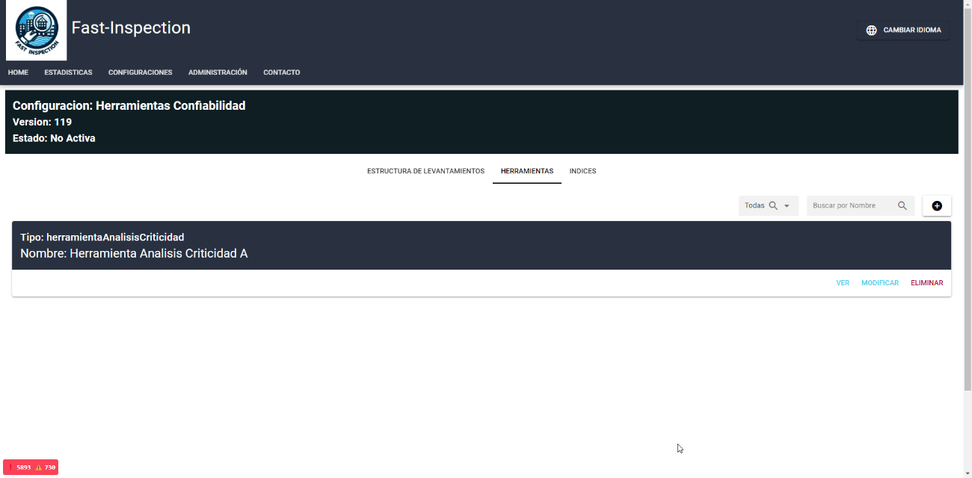

Ilustración 4 Sección de Herramientas

Esta sección se dedica a la gestión de todas las herramientas necesarias para la configuración seleccionada. Las funcionalidades incluyen:

* **Gestión de Herramientas:**
  + **Crear Nuevas Herramientas:** Permite la incorporación de nuevas herramientas esenciales para los levantamientos.
  + **Modificar Herramientas Existentes:** Facilita la actualización de detalles y características de las herramientas ya definidas.
  + **Eliminar Herramientas:** Proporciona la opción de eliminar herramientas que ya no son necesarias.

**3. Índices**

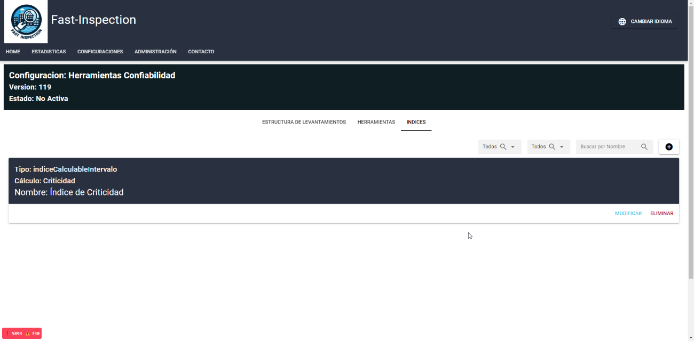

Ilustración 5 Sección de Índices

En esta sección, los usuarios pueden gestionar los índices que se utilizarán para diversos cálculos en la metodología del levantamiento, tales como índices de criticidad, detectabilidad e impacto. Las funcionalidades incluyen:

* **Gestión de Índices:**
  + **Crear Nuevos Índices:** Permite la creación de nuevos índices que serán utilizados en los cálculos y análisis.
  + **Modificar Índices Existentes:** Facilita la actualización de detalles y fórmulas de los índices ya definidos.
  + **Eliminar Índices:** Opción para eliminar índices que ya no son necesarios.

**Formulario de Gestión de Índices Calculables**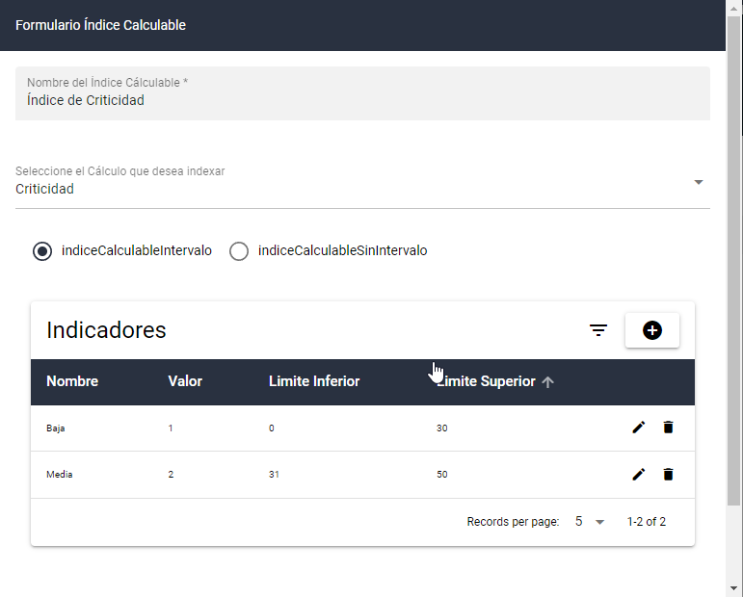

Ilustración 6 Índice Calculable por intervalos



Ilustración 7 Índice Calculable sin Intervalos

La pantalla del formulario de gestión de índices calculables permite a los usuarios ingresar y configurar los detalles específicos de un índice utilizado en el sistema Fast-Inspection. A continuación, se describe cómo se estructuran los campos y opciones del formulario, así como las características específicas de los indicadores.

**Campos del Formulario**

1. **Nombre del Índice:**
   * **Campo:** Entrada de texto.
   * **Descripción:** Permite al usuario ingresar el nombre del índice que se va a crear o modificar.
2. **Cálculo del Índice:**
   * **Campo:** Entrada de texto o fórmula.
   * **Descripción:** Permite al usuario definir la fórmula o el cálculo que representa al índice. Este campo puede incluir expresiones matemáticas o lógicas que determinen cómo se calculará el índice.
3. **Tipo de Índice Calculable:**
   * **Campo:** Selección de tipo (Desplegable).
   * **Opciones:**
     + **Por Intervalos:** Selecciona si el índice se calcula utilizando intervalos definidos.
     + **Sin Intervalos:** Selecciona si el índice se calcula sin utilizar intervalos.

**Opciones Adicionales según el Tipo de Índice**

Si es por Intervalos**:**

1. **Indicadores por Intervalos:**
   * **Campo:** Tabla o lista de entradas.
   * **Descripción:** Permite al usuario ingresar múltiples indicadores que se aplican a diferentes intervalos del índice.
   * **Campos de Indicador por Intervalos:**
     + **Nombre del Indicador:** Entrada de texto para el nombre del indicador.
     + **Valor Mínimo del Intervalo:** Entrada de texto o numérica para el valor mínimo del intervalo.
     + **Valor Máximo del Intervalo:** Entrada de texto o numérica para el valor máximo del intervalo.
     + **Descripción del Indicador:** Entrada de texto para describir el indicador.

Si es sin Intervalos**:**

1. **Indicadores sin Intervalos:**
   * **Campo:** Tabla o lista de entradas.
   * **Descripción:** Permite al usuario ingresar múltiples indicadores que no dependen de intervalos.
   * **Campos de Indicador sin Intervalos:**
     + **Nombre del Indicador:** Entrada de texto para el nombre del indicador.
     + **Valor del Indicador:** Entrada de texto o numérica para el valor asociado al indicador.
     + **Descripción del Indicador:** Entrada de texto para describir el indicador.

**Funcionalidades de la Pantalla**

* **Gestión de Índices:**
  + **Guardar índice:** Permite guardar los cambios realizados en el índice.
  + **Cancelar índice:** Permite cancelar la edición y regresar a la pantalla anterior sin guardar cambios.
  + **Agregar Indicador índice:** Botón para añadir una nueva fila en la tabla de indicadores, ya sea por intervalos o sin intervalos, según el tipo seleccionado.
* **Validación de Campos:**
  + **Campos Obligatorios:** El sistema valida que los campos obligatorios (como el nombre del índice y el cálculo) estén llenos antes de permitir al usuario guardar el formulario.
  + **Validación de Intervalos:** Si el tipo de índice es por intervalos, el sistema verifica que los valores mínimo y máximo de los intervalos no se superpongan.
* **Interfaz Dinámica:**
  + **Desplegable de Tipo de Índice:** Al seleccionar el tipo de índice (por intervalos o sin intervalos), el formulario dinámicamente muestra u oculta las secciones correspondientes para ingresar los indicadores apropiados.

**Pantalla de Gestión de una Herramienta Específica: Análisis de Criticidad**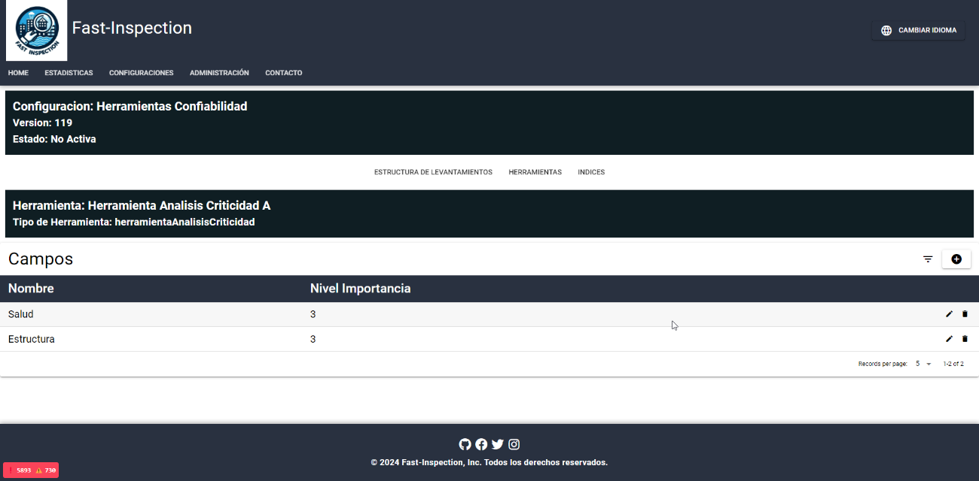

Ilustración 8 Pantalla de gestión de herramienta especifica

La pantalla de gestión de una herramienta del tipo "Análisis de Criticidad" está diseñada para que los usuarios puedan gestionar todos los campos relevantes que afectan a los "Tipos de Deterioros" definidos en la sección de "Estructura de Levantamientos". A continuación, se describe en detalle la estructura y funcionalidades de esta pantalla.

**Secciones de la Pantalla**

1. **Información de la Herramienta:**
   * **Campos:**
     + **Nombre de la Herramienta:** Muestra el nombre asignado a la herramienta.
     + **Tipo de Herramienta:** Muestra que el tipo de herramienta es "Análisis de Criticidad".
2. **Gestión de Campos:**
   * **Descripción:** Esta sección permite a los usuarios gestionar los campos que pueden afectar a los "Tipos de Deterioros". Los campos gestionados aquí son esenciales para el análisis de criticidad y se definen en la "Estructura de Levantamientos".
   * **Elementos de la Sección:**
     + **Lista de Campos:** Muestra una tabla con todos los campos actualmente definidos para esta herramienta.
       - **Columnas de la Tabla:**
         * **Nombre del Campo:** Muestra el nombre de cada campo.
         * **Descripción del Campo:** Proporciona una breve descripción del campo.
         * **Tipo de Dato:** Indica el tipo de dato del campo (e.g., numérico, texto, fecha).
         * **Acciones:** Botones para editar o eliminar el campo.
     + **Botón "Agregar Campo":** Permite añadir un nuevo campo a la herramienta. Al hacer clic, se despliega un formulario para ingresar los detalles del nuevo campo.

**Funcionalidades de la Pantalla**

* **Visualización y Edición de Información:**
  + **Nombre de la Herramienta y Tipo:** Los usuarios pueden ver el nombre y el tipo de la herramienta en la parte superior de la pantalla.
  + **Edición de Campos:** Los usuarios pueden editar los campos existentes haciendo clic en el botón de edición en la tabla de campos.
  + **Eliminación de Campos:** Los usuarios pueden eliminar campos innecesarios o incorrectos utilizando el botón de eliminación en la tabla de campos.
* **Agregar Nuevos Campos:**
  + **Formulario de Nuevo Campo:**
    - **Nombre del Campo:** Entrada de texto para el nombre del nuevo campo.
    - **Descripción del Campo:** Entrada de texto para una breve descripción del campo.
    - **Tipo de Dato:** Selección de tipo de dato (e.g., numérico, texto, fecha).
    - **Botón "Guardar":** Guarda el nuevo campo y lo añade a la lista de campos gestionados.
    - **Botón "Cancelar":** Cancela la operación y cierra el formulario sin guardar cambios.
* **Validación de Campos:**
  + **Campos Obligatorios:** Validación para asegurarse de que todos los campos obligatorios (nombre, tipo de dato) estén completos antes de guardar.
  + **Tipos de Datos Correctos:** Validación para asegurar que los datos ingresados correspondan al tipo de dato seleccionado.

**Navegación**

* **Menú de Navegación:**
  + **Enlace a "Estructura de Levantamientos":** Permite a los usuarios navegar a la sección donde se definen los tipos de deterioros y su estructura.
  + **Enlace a "Configuraciones":** Permite a los usuarios regresar a la pantalla de configuraciones generales del sistema.

**Pantalla del Formulario de un Tipo de Deterioro: Análisis de Criticidad**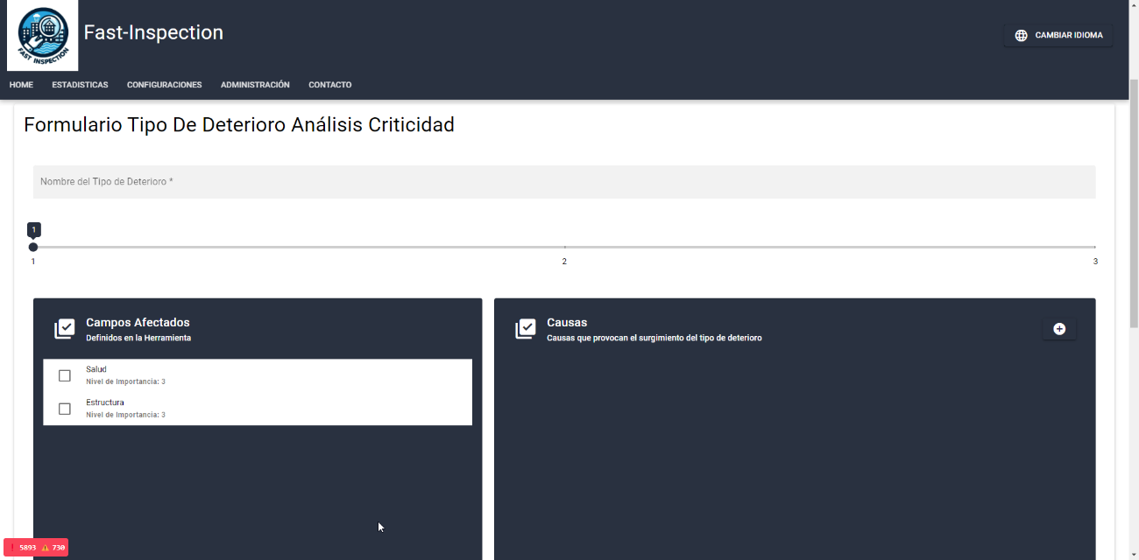

Ilustración 9

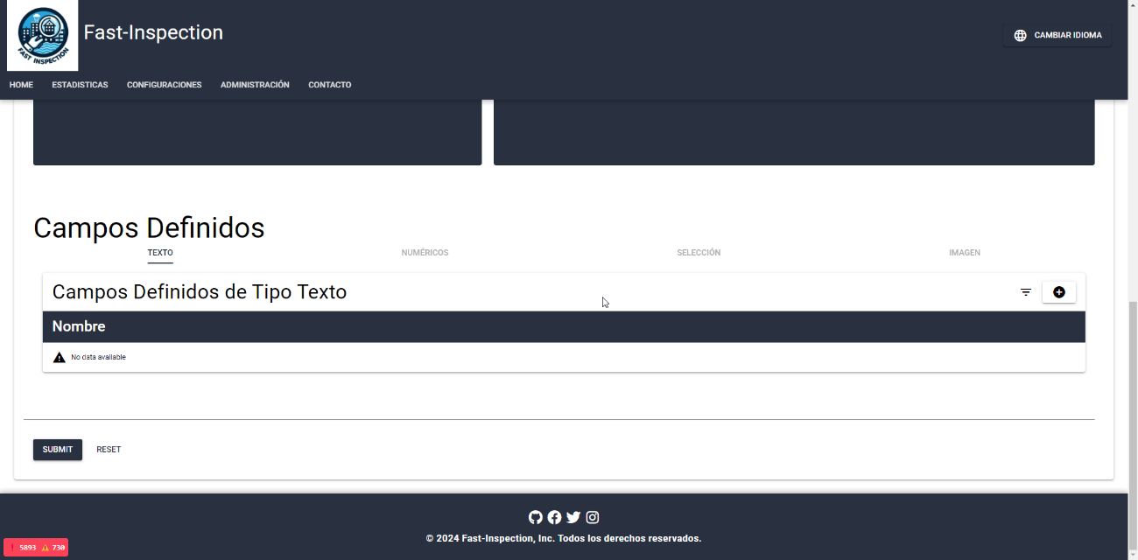

Ilustración 10

La pantalla del formulario para un Tipo de Deterioro del tipo "Análisis de Criticidad" está diseñada para que los usuarios puedan ingresar y gestionar todos los detalles necesarios de este tipo de deterioro. Esta pantalla tiene varios campos y secciones organizadas para facilitar la entrada de datos y asegurar que toda la información relevante esté correctamente registrada.

**Secciones de la Pantalla**

1. **Información Básica del Tipo de Deterioro:**
   * **Nombre del Tipo de Deterioro:** Campo de texto para ingresar el nombre del tipo de deterioro.
   * **Nivel de Detectabilidad:** Campo numérico (1-3) para ingresar el nivel de detectabilidad. Este campo solo está disponible para tipos de deterioro del tipo Análisis de Criticidad.
2. **Causas de Aparición:**
   * **Campo en Forma de Lista:** Permite ingresar múltiples causas de aparición de este tipo de deterioro. Para añadir una causa, el usuario debe ingresar el nombre de la causa en un campo de texto y luego agregarla a la lista.
3. **Campos Afectados por el Tipo de Deterioro:**
   * **Lista Seleccionable:** Permite seleccionar los campos específicos a los cuales afecta este tipo de deterioro. Estos campos son los definidos previamente en la "Herramienta Análisis de Criticidad".
4. **Campos Definidos para Evaluadores en Trabajo de Campo:**
   * **Subsecciones por Tipo de Campo:**
     + **Campos de Texto:**
       - **Tabla de Campos de Texto:**
         * **Nombre del Campo:** Columna que muestra el nombre de cada campo de texto definido.
         * **Acciones:** Botones para editar o eliminar el campo.
       - **Botón "Agregar Campo de Texto":** Permite añadir un nuevo campo de texto. Al hacer clic, se despliega un formulario para ingresar el nombre del campo.
     + **Campos de Imagen:**
       - **Tabla de Campos de Imagen:**
         * **Nombre del Campo:** Columna que muestra el nombre de cada campo de imagen definido.
         * **Acciones:** Botones para editar o eliminar el campo.
       - **Botón "Agregar Campo de Imagen":** Permite añadir un nuevo campo de imagen. Al hacer clic, se despliega un formulario para ingresar el nombre del campo.
     + **Campos Numéricos:**
       - **Tabla de Campos Numéricos:**
         * **Nombre del Campo:** Columna que muestra el nombre de cada campo numérico definido.
         * **Acciones:** Botones para editar o eliminar el campo.
       - **Botón "Agregar Campo Numérico":** Permite añadir un nuevo campo numérico. Al hacer clic, se despliega un formulario para ingresar el nombre del campo.
     + **Campos de Selección:**
       - **Tabla de Campos de Selección:**
         * **Nombre del Campo:** Columna que muestra el nombre de cada campo de selección definido.
         * **Opciones:** Columna que muestra las opciones definidas para cada campo de selección.
         * **Acciones:** Botones para editar o eliminar el campo.
       - **Botón "Agregar Campo de Selección":** Permite añadir un nuevo campo de selección. Al hacer clic, se despliega un formulario para ingresar el nombre del campo y una lista de opciones.

**Funcionalidades de la Pantalla**

* **Visualización y Edición de Información:**
  + **Información Básica:** Los usuarios pueden ingresar y editar el nombre del tipo de deterioro y el nivel de detectabilidad.
  + **Causas de Aparición:** Los usuarios pueden agregar, editar o eliminar causas de aparición de la lista.
  + **Campos Afectados:** Los usuarios pueden seleccionar o deseleccionar campos de la lista de campos afectados.
  + **Campos Definidos para Evaluadores:**
    - **Agregar Nuevos Campos:** Los usuarios pueden añadir nuevos campos de texto, imagen, numéricos y de selección.
    - **Edición de Campos Existentes:** Los usuarios pueden editar los campos existentes a través de los botones de edición en las tablas correspondientes.
    - **Eliminación de Campos:** Los usuarios pueden eliminar campos innecesarios o incorrectos utilizando los botones de eliminación en las tablas correspondientes.
* **Validación de Campos:**
  + **Campos Obligatorios:** Validación para asegurarse de que todos los campos obligatorios estén completos antes de guardar.
  + **Tipos de Datos Correctos:** Validación para asegurar que los datos ingresados correspondan al tipo de campo definido.

**Navegación**

* **Menú de Navegación:**
  + **Enlace a "Gestión de Herramientas":** Permite a los usuarios regresar a la pantalla de gestión de herramientas específicas.
  + **Enlace a "Estructura de Levantamientos":** Permite a los usuarios navegar a la sección donde se definen los tipos de deterioros y su estructura.
  + **Enlace a "Configuraciones":** Permite a los usuarios regresar a la pantalla de configuraciones generales del sistema.

**Pantalla de Estadísticas**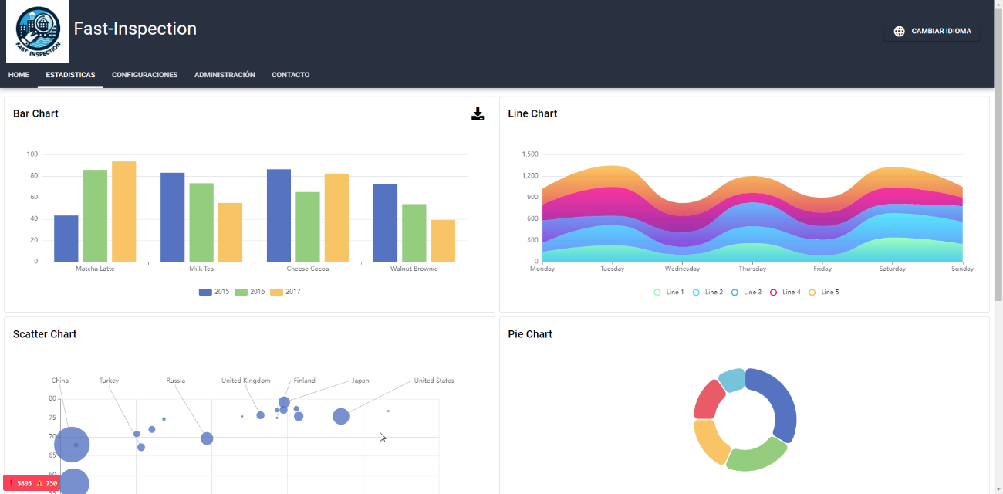

Ilustración 11 Pantalla de estadísticas

**Descripción General**

La pantalla de estadísticas está diseñada para proporcionar una visión detallada y analítica de los datos recolectados durante los levantamientos realizados en diferentes edificaciones. En esta sección, los usuarios podrán visualizar gráficos que muestran el comportamiento de los deterioros a distintos niveles de la estructura del levantamiento, facilitando así la toma de decisiones informadas sobre el estado y mantenimiento de las edificaciones.

**Secciones de la Pantalla**

1. **Visión General**
   * **Descripción:** Resumen general de los datos recolectados, mostrando métricas clave y gráficos que ofrecen una vista rápida del estado actual de los deterioros en todas las edificaciones evaluadas.
2. **Análisis por Nivel**
   * **Nivel de Sistema**
     + **Descripción:** Gráficos que muestran el comportamiento de los deterioros a nivel de sistema, permitiendo identificar cuáles sistemas de las edificaciones presentan mayores problemas.
   * **Nivel de Subsistema y Material**
     + **Descripción:** Análisis más detallado que muestra el comportamiento de los deterioros a nivel de subsistema y material, permitiendo un análisis más granular y específico.
   * **Nivel de Tipo de Deterioro**
     + **Descripción:** Gráficos que representan el comportamiento de los deterioros según su tipo específico, facilitando la identificación de los deterioros más comunes y críticos en las edificaciones evaluadas.
3. **Predicciones Futuras**
   * **Descripción:** Sección dedicada a la predicción de comportamientos futuros de los deterioros, basada en los datos históricos recolectados. Esta funcionalidad permitirá a los usuarios anticipar problemas potenciales y planificar intervenciones de mantenimiento de manera proactiva.

**Funcionalidades de la Pantalla**

* **Interactividad de Gráficos**
  + Los gráficos serán interactivos, permitiendo a los usuarios filtrar y explorar los datos según diferentes criterios (por ejemplo, por edificación, por sistema, por período de tiempo, etc.).
* **Comparación de Datos**
  + Funcionalidad para comparar los datos entre diferentes edificaciones, sistemas o períodos de tiempo, facilitando la identificación de tendencias y patrones.
* **Exportación de Datos**
  + Los usuarios podrán exportar los gráficos y datos subyacentes en diferentes formatos (por ejemplo, PDF, Excel) para su análisis fuera de la plataforma.
* **Personalización de Visualizaciones**
  + Opciones para personalizar las visualizaciones, permitiendo a los usuarios seleccionar los tipos de gráficos y los parámetros específicos que desean analizar.

## 3.4 Pruebas realizadas:

Las pruebas de caja negra se centran en evaluar el comportamiento externo del software. En lugar de examinar el código fuente o los algoritmos internos, estas pruebas se basan en entradas y salidas, sin conocimiento previo de cómo se procesan los datos dentro del sistema.

**Objetivos de las Pruebas de Caja Negra:**

**Validación de Requisitos**: Estas pruebas verifican si el software cumple con los requisitos especificados en la documentación del proyecto.

**Detección de Errores**: Las pruebas de caja negra revelan posibles errores o comportamientos inesperados. Si el sistema no se comporta como se espera, es una señal de que algo podría estar mal.

**Escenarios del Mundo Real:** Al simular situaciones del mundo real, como entradas de usuario o interacciones con otros sistemas, estas pruebas nos ayudan a identificar problemas antes de que lleguen a los usuarios finales.

**Enfoque en el Servidor:**

Las pruebas se realizaron directamente en el servidor. Esto implica que se evaluó cómo el servidor maneja las solicitudes, procesa datos y devuelve respuestas. A continuación, se muestra los resultados específicos de las pruebas realizadas en el servidor:

|  |  |  |  |
| --- | --- | --- | --- |
| **CASO PRUEBA 1** | | | |
| Método | HU: Este método obtiene todas las configuraciones. | | |
| Desarrollador | Adrian Suarez Padrón | | |
| Probador | Adrian Suarez Padrón | | |
| Fecha | 3/3/24 | | |
| Combinaciones de valores de entrada | | Resultados esperados | Resultados Reales |
| Número de caso de prueba | Valor para cada variable de entrada |  |  |
| **1** | isOffline = false | “Se obtendrán todas las configuraciones de la base de datos en forma *JSON*.” | “Se obtuvo todas las configuraciones de la base de datos en forma *JSON*.” |
|  | | | |
| **2** | isOffline = true | “No se obtendrán las configuraciones ya que no se pudo establecer conexión con el servidor.” | “No se obtuvo las configuraciones ya que no se pudo establecer conexión con el servidor.” |
|  | | | |

Tabla 31: Diseño de prueba de caja negra para el endpoint /getAllConfig

|  |  |  |  |
| --- | --- | --- | --- |
| **CASO PRUEBA 2** | | | |
| Método | HU: Este método agrega una nueva configuración. | | |
| Desarrollador | Adrian Suarez Padrón | | |
| Probador | Adrian Suarez Padrón | | |
| Fecha | 3/3/24 | | |
| Combinaciones de valores de entrada | | Resultados esperados | Resultados Reales |
| Número de caso de prueba | Valor para cada variable de entrada |  |  |
| **1** | configuracion ¡= null  nombre = “A” | “Se añadirá satisfactoriamente la configuración a la base de datos.” | “Se añadió satisfactoriamente la configuración a la base de datos.” |
|  | | | |
| **2** | configuracion ¡= null  nombre = “A” | “No se añadirá la configuración ya que en la base de datos hay un configuración con ese mismo nombre.” | “No se añadió la configuración a la base de datos ya que hay una configuración con ese mismo nombre.” |
|  | | | |

Tabla 32: Diseño de prueba de caja negra para el enpoint /saveNewConfig

|  |  |  |  |
| --- | --- | --- | --- |
| **CASO PRUEBA 3** | | | |
| Método | HU: Este método elimina una configuración. | | |
| Desarrollador | Adrian Suarez Padrón | | |
| Probador | Adrian Suarez Padrón | | |
| Fecha | 3/3/24 | | |
| Combinaciones de valores de entrada | | Resultados esperados | Resultados Reales |
| Número de caso de prueba | Valor para cada variable de entrada |  |  |
| **1** | idConfig = “200” | “Se eliminará la configuración de la base de datos.” | “Se eliminó satisfactoriamente la configuración de la base de datos.” |
|  | | | |
| **2** | idConfig = “20” | “No se eliminará la configuración de la base de datos” | “No se eliminó la configuración de la base de datos ya que no hay una configuración con ese mismo id.” |
|  | | | |

Tabla 33: Diseño de prueba de caja negra para el endpoint /deleteConfig/:id

|  |  |  |  |  |  |  |
| --- | --- | --- | --- | --- | --- | --- |
| **CASO PRUEBA 4** | | | | | | |
| Método | HU: Este método inserta una herramienta en una configuración. | | | | |
| Desarrollador | Adrian Suarez Padrón | | | | |
| Probador | Adrian Suarez Padrón | | | | |
| Fecha | 3/3/24 | | | | |
| Combinaciones de valores de entrada | | | Resultados esperados | | Resultados Reales | |
| Número de caso de prueba | Valor para cada variable de entrada |  | |  | |
| **1** | nombre = “Herramienta Nueva”  config = “215” | “Se insertará la herramienta a la configuración designada.” | | “Se insertó satisfactoriamente la herramienta a la configuración designada” | |
|  | | | | | | |
| **2** | nombre = “Herramienta Nueva”  config = “215” | “No se insertará la herramienta a la configuración designada ya que habia otra que tiene el mismo nombre | | “No se insertó la herramienta a la configuración designada ya que existe otra que tiene el mismo nombre.” | |
|  | | | | | | |
| 3 | nombre = “Herramienta Nueva”  config = “1000” | “No se insertará la herramienta a la configuración designada ya que no había una configuración con esa versión | | “No se insertó la herramienta a la configuración designada ya que no existe una configuración con esa versión.” | |
|  | | | | | |

Tabla 34: Diseño de prueba de caja negra para el endpoint /createHerramientaAnalisisCriticidad

|  |  |  |  |  |  |  |
| --- | --- | --- | --- | --- | --- | --- |
| **CASO PRUEBA 5** | | | | | | |
| Método | HU: Este método crea un sistema nuevo. | | | | |
| Desarrollador | Adrian Suarez Padrón | | | | |
| Probador | Adrian Suarez Padrón | | | | |
| Fecha | 3/3/24 | | | | |
| Combinaciones de valores de entrada | | | Resultados esperados | | Resultados Reales | |
| Número de caso de prueba | Valor para cada variable de entrada |  | |  | |
| **1** | nombre = “Sistema Nuevo”  config = “215”  herramienta = “54” | “Se insertará el sistema a la configuración y herramienta designada” | | “Se insertó satisfactoriamente el sistema a herramienta y la configuración designada” | |
|  | | | | | | |
| **2** | nombre = “Sistema Nuevo”  config = “215”  herramienta = “54” | “No se insertará el sistema a la configuración designada ya que había otra que tiene el mismo nombre | | “No se insertó el sistema a la configuración designada ya que existe otra que tiene el mismo nombre.” | |
|  | | | | | | |
| 3 | nombre = “Sistema Nuevo”  config = “215”  herramienta = “1000” | “No se insertará el sistema a la configuración designada ya que no había una herramienta con ese id | | “No se insertó el sistema a la configuración designada ya que no existe una herramienta con ese id.” | |
|  | | | | | |

Tabla 35: Diseño de prueba de caja negra para el endpoint /createSistemaConfig

|  |  |  |  |  |  |  |
| --- | --- | --- | --- | --- | --- | --- |
| **CASO PRUEBA 6** | | | | | | |
| Método | HU: Este método busca todos los sistemas que pertenezcan a una configuración en especifico | | | | |
| Desarrollador | Adrian Suarez Padrón | | | | |
| Probador | Adrian Suarez Padrón | | | | |
| Fecha | 3/3/24 | | | | |
| Combinaciones de valores de entrada | | | Resultados esperados | | Resultados Reales | |
| Número de caso de prueba | Valor para cada variable de entrada |  | |  | |
| **1** | config = “215”  isOffline = false; | “Se muestran todos los sistemas que pertenezcan a esa configuración” | | “Se muestra satisfactoriamente todos los sistemas que pertenecen a esa configuracion” | |
|  | | | | | | |
| **2** | config = “222222”  isOffline = false | “No se mostrará nada ya que no existe una configuración con esa versión” | | “No se mostró nada ya que no existe una configuración con esa versión.” | |
|  | | | | | | |
| 3 | config = “222222”  isOffline = true | “No se mostrará nada ya que no existe conexión al servidor | | “No se mostró nada ya que no existe conexión al servidor.” | |
|  | | | | | |

Tabla 36: Diseño de prueba de caja negra para el endpoint /getAllBelongConfig/:version

# 4. Estructura del proyecto

En el proyecto, se ha dividido el trabajo entre el backend y el frontend para aumentar la eficiencia y la organización. Esto nos permite centrarnos en cada parte de la aplicación de forma independiente, asegurando que tanto el frontend como el backend estén optimizados para sus respectivas funciones. Esta separación nos brinda la flexibilidad necesaria para gestionar y mejorar cada componente por separado, lo que a su vez facilita la evolución y el mantenimiento de la aplicación en su conjunto

## 4.1 Frontend

En el frontend del proyecto se tiene la siguiente

estructura:

* 1. **Directorio public**: aquí reside los activos estáticos que se copian directamente en la carpeta de salida
  2. **Directorio src**: Aquí reside el código principal de la aplicación:
     + **Directorio router**: aquí se definen todas las rutas que usa la aplicación web
     + **Directorio assets**: aquí se encuentran las imágenes, videos, y fuentes
     + **Directorio Dto**: responde al patrón “Data Transfer Object”, aparecen las clases que permitirán realizar el mapeo de los atributos con los componentes de interfaz y de usuario
     + **Directorio utils**: están las diferentes clases que sirven de apoyo al desarrollo del proyecto
     + **Directorio services:** aquí están las clases que contienen los métodos que se comunican con el backend
  3. **index.html**: es la página principal que carga el app.vue
  4. **App.vue**: es el componente que se carga primero cuando se inicia la aplicación y se utiliza para envolver todos los demás componentes

## 4.2 BackEnd

En el backend del proyecto se tiene la siguiente estructura:

1. **Directorio src**: Aquí reside el código principal del server:

* **Directorio auth**: aquí se ponen las clases necesarias para la configuración de la seguridad y las autorizaciones
* **Directorio config**: aquí están todas las clases relacionadas con la estructura de un levantamiento

1. **Directorio node_modules**: aquí están todos las dependecias y modulos descargados para el server

# Conclusiones:

En este trabajo se presentan la investigación, diseño e creación de un software llevados a cabo para satisfacer el objetivo general del mismo. A partir de lo expuesto en los anteriores capítulos, pueden ser enunciadas las siguientes conclusiones:

* Se logró la asimilación de las tecnologías necesarias para llevar a cabo este proyecto.
* Se pudo poner de manifiesto el concepto de programa dinámico con una configuración.
* Se crearon los prototipos de los tres módulos y sus relaciones entre ellas.

En conclusión, el proyecto busca mejorar la eficiencia y la precisión del proceso de diagnóstico de edificaciones a través de la implementación de tecnologías adecuadas y la automatización de ciertas tareas, lo que permitirá a los ingenieros civiles y especialistas realizar su trabajo de manera más eficiente y cómoda.

# Anexos:

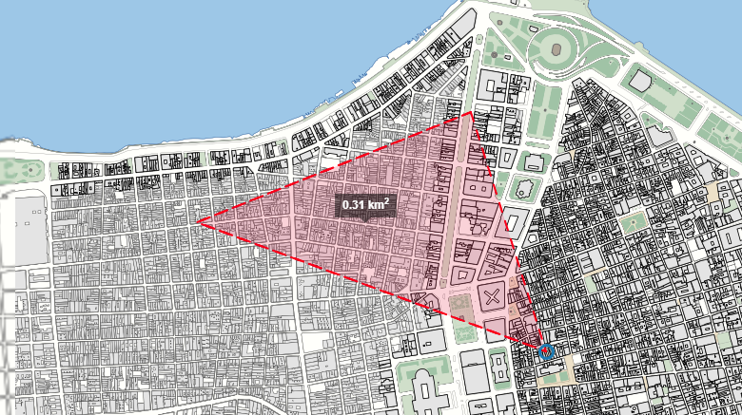

Anexo 1 : Medir Área ((Habana, 2023)

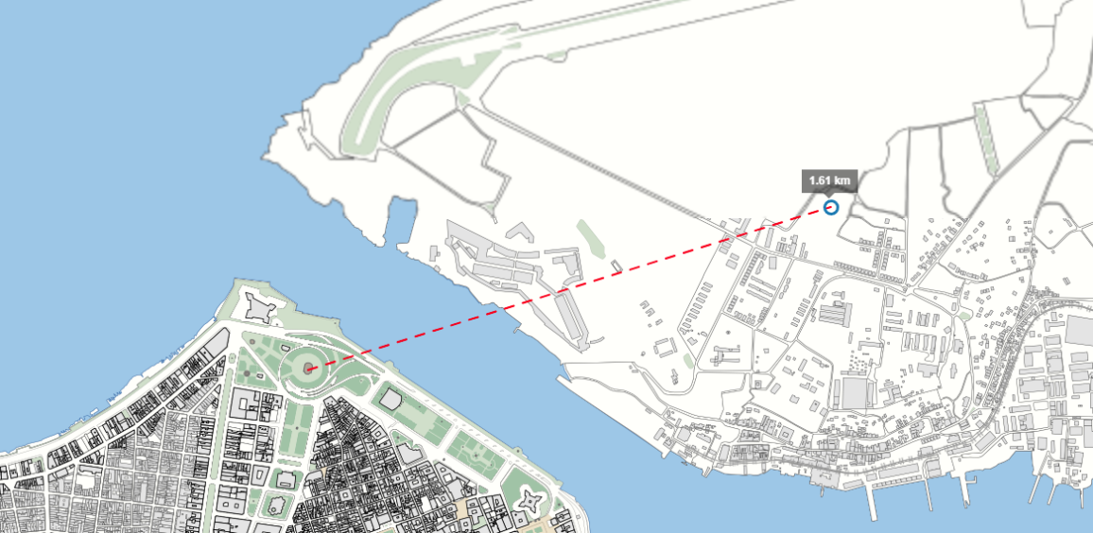

Anexo 2 : Medir Distancia (Habana, 2023)

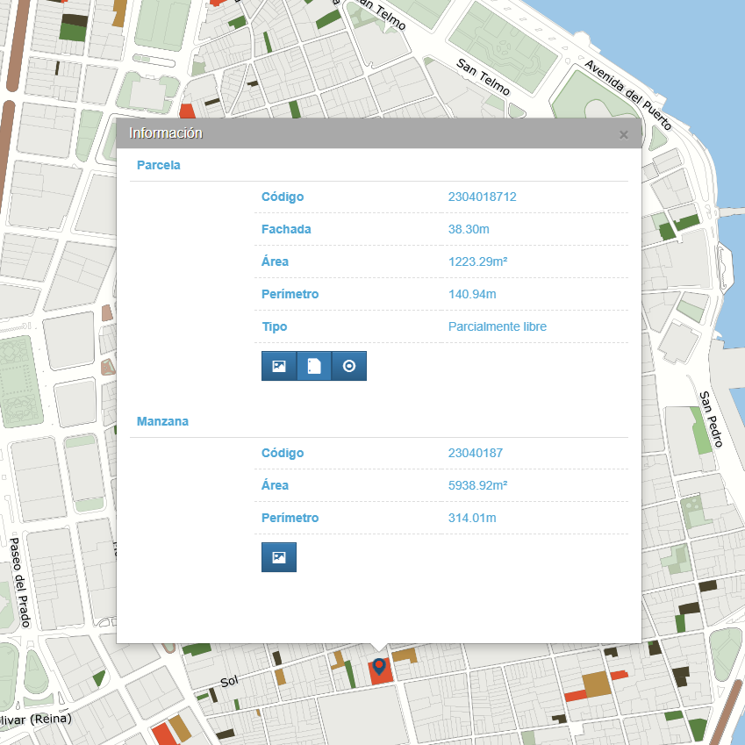

Anexo 3: Mostrar información (Habana, 2023)

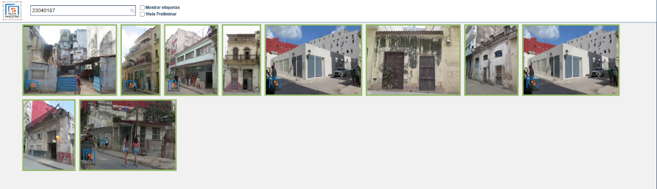

Anexo 4: imágenes edificación (Habana, 2023)

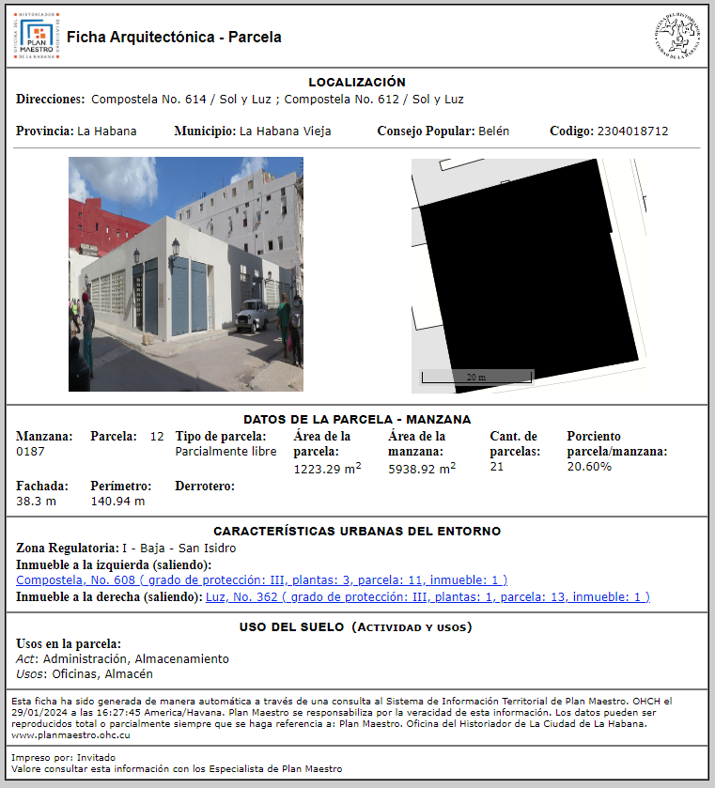

Anexo 5: ficha técnica básica (Habana, 2023)

# Bibliografía

Alonso, F. J., Esbert, R. M., Ordaz, J., & Vázquez, P. (2006). Análisis del deterioro en los materiales pétreos de edificación= Analysis of Stone Material Damages in Buildings. *Revista Electrónica RECOPAR*(3), 23-32.

Driba. (2023). ¿Qué apps usan Flutter? Grandes proyectos y empresas que utilizan Flutter en su día a día. Retrieved from <https://www.dribba.com/post/flutter-ejemplos-proyectos-alta-demanda>

Expansion.com. (2012, 14/03/2012). Crean un programa para digitalizar las inspecciones técnicas de los edificios. Retrieved from <https://www.expansion.com/agencia/efe/2012/03/14/17060563.html>

Habana, O. d. H. d. l. (2023). El Sistema de Información Territorial de Plan Maestro. Retrieved from <http://www.planmaestro.ohc.cu/index.php/instrumentos/sit>

Luzardo, R. d. l. C. (2023). Guía para la realización de la Iinspección técnica de edificaciones. In P. M. d. l. O. d. H. d. L. Habana (Ed.).

Martin Fowler, D. R., Matthew Foemmel,, & Edward Hieatt, R. M., Randy Stafford. (2002). *Patterns of Enterprise Application Architecture*: Addison Wesley.

Michael McCool, A. D. R., James Reinders. (2012). *Structured Parallel Programming Patterns for Efficient Computation* (T. Green Ed.): Elsevier, Inc.

NestJS. (2024). NestJS - A progressive Node.js framework. Retrieved from <https://nestjs.com/>

Node.js. (2024). About Node.js®. Retrieved from <https://nodejs.org/en/about>

Novaltra. (2023). E3 INSPECCIÓN TÉCNICA DE EDIFICIOS. Retrieved from <https://novaltra.com/software/e3/#1485356108318-4f707809-03b2>

Piñero, I., García, D., San-José, J. T., Cuadrado, J., & de la Cruz, R. Influencia del requerimiento social en la metodología para el proceso de priorización en la rehabilitación de estructuras degradadas del Centro Histórico de La Habana. *Diálogos para el estudio de América Latina en el siglo XXI*, 405.

Quiñones, L. P. (2022). *AJUSTE DE HERRAMIENTAS DE LA CONFIABILIDAD OPERACIONAL PARA*

*DETERMINAR CRITICIDAD EN DETERIOROS DE SISTEMAS COMPONENTES*

*DE EDIFICIOS.* (Máster en Ingeniería Civil), Universidad Tecnológica de La Habana

‘’José Antonio Echeverría’’.

Ramez A Elmasri, S. B. N. (Ed.) (2004). *Fundamentals of Database Systems* (4 ed.): Pearson Education, Inc.

Sitemate. (2023). The most powerful and easy-to-use mobile app for the built world. Retrieved from <https://sitemate.com/software/dashpivot/dashpivot-mobile-app/>

TypeScript. (2024). TypeScript is JavaScript with syntax for types. Retrieved from <https://www.typescriptlang.org/>

William J. Brown, R. C. M., Hays W. McCormick III, Thomas J. Mowbray. (1998). *AntiPatterns Refactoring Software, Architectures, and Projects in Crisis* (T. Hudson Ed.): Robert Ipsen.